ျပည္ေထာင္စုသမၼတျမန္မာႏိုင္ငံေတာ္အစိုးရ
စိုက္ပ်ိဳးေရး၊ေမြးျမဴေရးႏွင့္ဆည္ေျမာင္း၀န္ၾကီးဌာန
(ေက်းလက္ေဒသဖြ႔ံျဖိဳးတိုးတက္ေရးဦးစီးဌာန)
လူထုဗဟိုျပဳစီမံကိန္း(စတုတၳႏွစ္စက္၀န္း)
National Community Driven Development Project

(NCDDP)

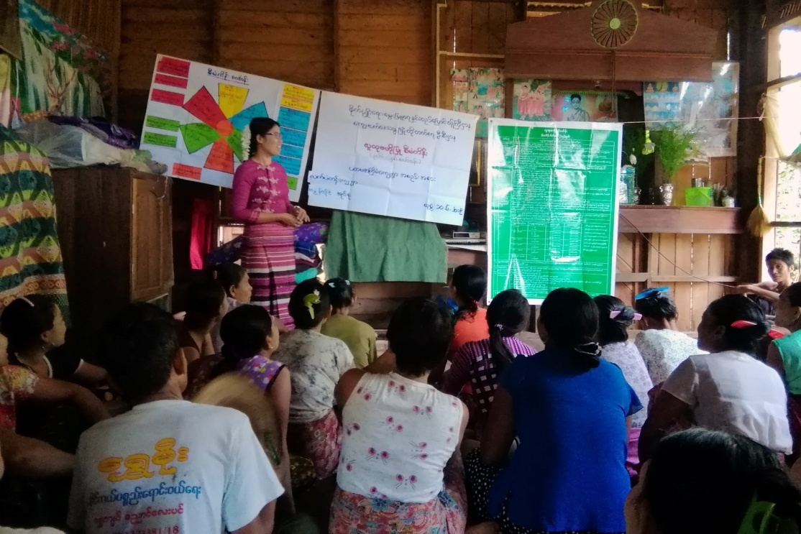

ေက်းရြာဖြ႔ံျဖိဳးေရးအစီအစဥ္
Village Development Plan (VDP)
ေရႊက်င္ျမိဳ႕
တံခြန္တိုင္ေက်းရြာအုပ္စု၊လက္ပံတန္းေက်းရြာ
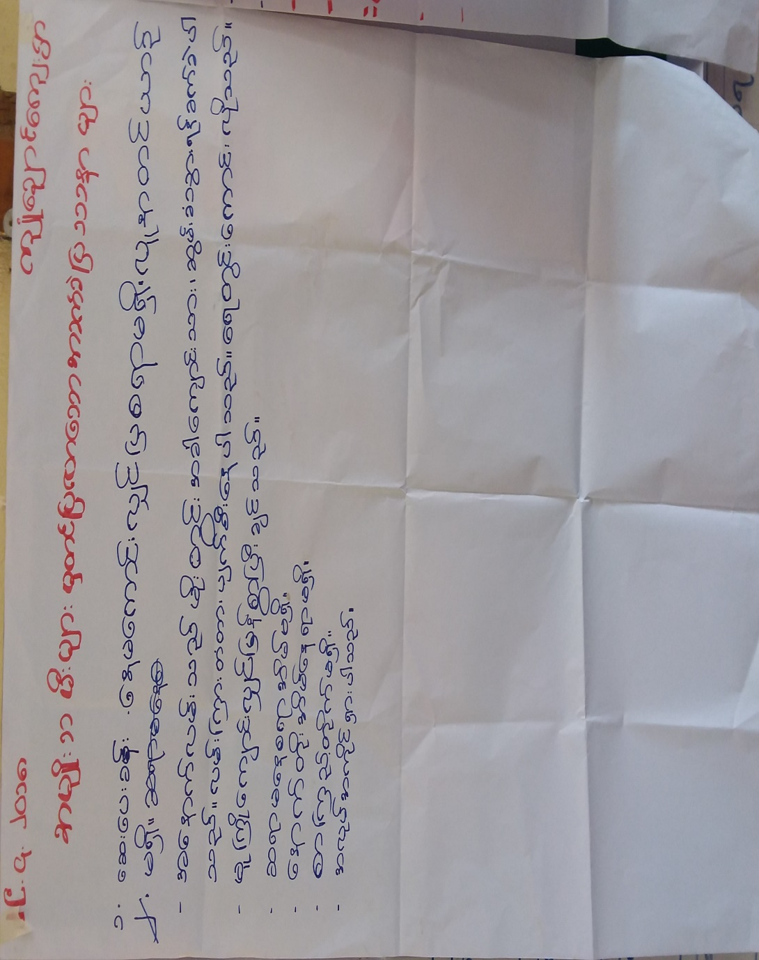
၂၀၂၁ခုႏွစ္

မာတိကာ
စဥ္ အေၾကာင္းအရာ စာမ်က္ႏွာ
၁။ ေရႊက်င္ျမိဳ႔နယ္အေျချပေျမပံု………………………………………………………………..…..………..၄
၂။ တံခြန္တိုင္ေက်းရြာအုပ္စုေျမပံုၾကမ္း……………………………………………………………….….…၅
၃။ ေက်းရြာအုပ္စုတြင္ပါ၀င္ေသာေက်းရြာမ်ားစာရင္း…………………………………………….……….၅
၄။ ေက်းရြာသမိုင္းေၾကာင္း(ေက်းရြာအေျခခံအခ်က္အလက္မ်ား)…………………………….……….၆
၅။ လူထုပူးေပါင္းပါ၀င္ေသာလူမႈဆန္းဆစ္ျခင္းနွင့္အကဲျဖတ္ျခင္းလုပ္ငန္းစဥ္(PSA/PRA) အက်ဥ္းခ်ဳပ္ဇယား……………………………………………………………………………..……..……၈
၆။ လူမႈေရးအရင္းအျမစ္ျပေျမပံု………………………………………………………………………..……၉
၇။ လူမႈေရးအရင္းအျမစ္ျပေျမပံုသံုးသပ္ခ်က္မ်ား…………………………………………..…..….…..၁၀
၈။ ဥစၥာဓနၾကြယ္၀မႈအဆင့္သတ္္မွတ္ခ်က္ျပပံု…………………………………………………..….…..၁၁
၉။ ဥစၥာဓနၾကြယ္၀မႈအဆင့္သတ္္မွတ္ခ်က္ျပပံုသံုးသပ္ခ်က္မ်ား………………………………….....၁၂
၁၀။ အရင္းအျမစ္အသံုးျပဳမႈႏွင့္ထိန္းခ်ဳပ္မႈ…………………………………………………………….……၁၃
၁၁။ အရင္းအျမစ္အသံုးျပဳမႈႏွင့္ထိန္းခ်ဳပ္မႈသံုးသပ္ခ်က္မ်ား……………………………………..…….၁၅
၁၂။ ရာသီခြင္ျပျပကၡဒိန္………………………………………………………………………………..…..….၁၆
၁၃။ ရာသီခြင္ျပျပကၡဒိန္သံုးသပ္ခ်က္………………………………………………………………….……၁၇
၁၄။ ပင့္ကူအိမ္ျပေျမပံု(က်ား-မ)……………………………………………………………….…………….၁၈
၁၅။ ပင့္ကူအိမ္ျပေျမပံု(က်ား-မ) သံုးသပ္ခ်က္…………………………………………………….………၁၉
၁၆။ အဖြဲ႕အစည္းခ်ိတ္ဆက္မႈျပေျမပံု………………………………………………………………….…...၂၀
၁၇။ အဖြဲ႕အစည္းခ်ိတ္ဆက္မႈျပေျမပံုသံုးသပ္ခ်က္…………………………………………………..……၂၁
၁၈။ အမ်ိဳးသမီး၊အမ်ိဳးသားမ်ား၏အခက္အခဲျပသနာမ်ား…………………………………………..……၂၂
၁၉။ အမ်ိဳးသမီး၊အမ်ိဳးသားမ်ား၏ေမွ်ာ္မွန္းခ်က္မ်ား………………………………………….……..……၂၄
၂၀။ ဖြံျဖိဳးတိုးတက္ေရးလုပ္ငန္းမ်ား၊စီမံကိန္းလုပ္ငန္းခြဲမ်ားစာရင္း…………………………….……….၂၆
၂၁။ ေက်းရြာအေျခခံအခ်က္အလက္(ပံုစံ-၁)(ပထမနွစ္)…………..……………………………………၂၈
၂၂။ ေက်းရြာအေျခခံအခ်က္အလက္(ပံုစံ-၁)(ဒုတိယနွစ္)…………..…………………………….……၃၁
၂၃။ ေက်းရြာအေျခခံအခ်က္အလက္(ပံုစံ-၁)(တတိယနွစ္)…………..…………………………..……၃၅
၂၄။ ေက်းရြာအေျခခံအခ်က္အလက္(ပံုစံ-၁)(စတုတၳနွစ္)…………..…………………………..….…၃၉
၂၅။ စီမံကိန္းစက္၀န္းအခ်ိန္ဇယား(ပံုစံ-၂)(ပထမနွစ္)…………………………………………………..၄၃
၂၆။ စီမံကိန္းစက္၀န္းအခ်ိန္ဇယား(ပံုစံ-၂)(ဒုတိယနွစ္)…………………………………………...……၄၄
၂၇။ စီမံကိန္းစက္၀န္းအခ်ိန္ဇယား(ပံုစံ-၂)(တတိယနွစ္)…………………………………………..……၄၅
၂၈။ စီမံကိန္းစက္၀န္းအခ်ိန္ဇယား(ပံုစံ-၂)( စတုတၳနွစ္)…………………………………………..……၄၆
၂၉။ ေက်းရြာဖြံျဖိဳးေရးဦးစားေပးအစီအစဥ္(ပံုစံ-၃)(ပထမနွစ္)……………………………………..…..၄၇
၃၀။ ေက်းရြာဖြံျဖိဳးေရးဦးစားေပးအစီအစဥ္(ပံုစံ-၃)(ဒုတိယနွစ္)……………………………….….……၄၉
၃၁။ ေက်းရြာဖြံျဖိဳးေရးဦးစားေပးအစီအစဥ္(ပံုစံ-၃)(တတိယနွစ္)……………………………..….……၅၃
၃၂။ ေက်းရြာဖြံျဖိဳးေရးဦးစားေပးအစီအစဥ္(ပံုစံ-၃)( စတုတၳနွစ္)……………………………..….……၅၇
၃၃။ အစည္းအေ၀းမွတ္တမ္းမ်ား………………………………………………………………….....…….၆၁
၃၄။ က႑အလိုက္ဦးစားေပးဖြံၿဖိဳးေရးလုပ္ငန္းစဥ္မ်ား………………………………………..….….….၆၅
၃၅။ ေက်းရြာဖြံၿဖိဳးေရးအမႈအစီအစဥ္ေဆာင္ရြက္မႈမွတ္တမ္းဓာတ္ပံုမ်ား………………………..……၆၇
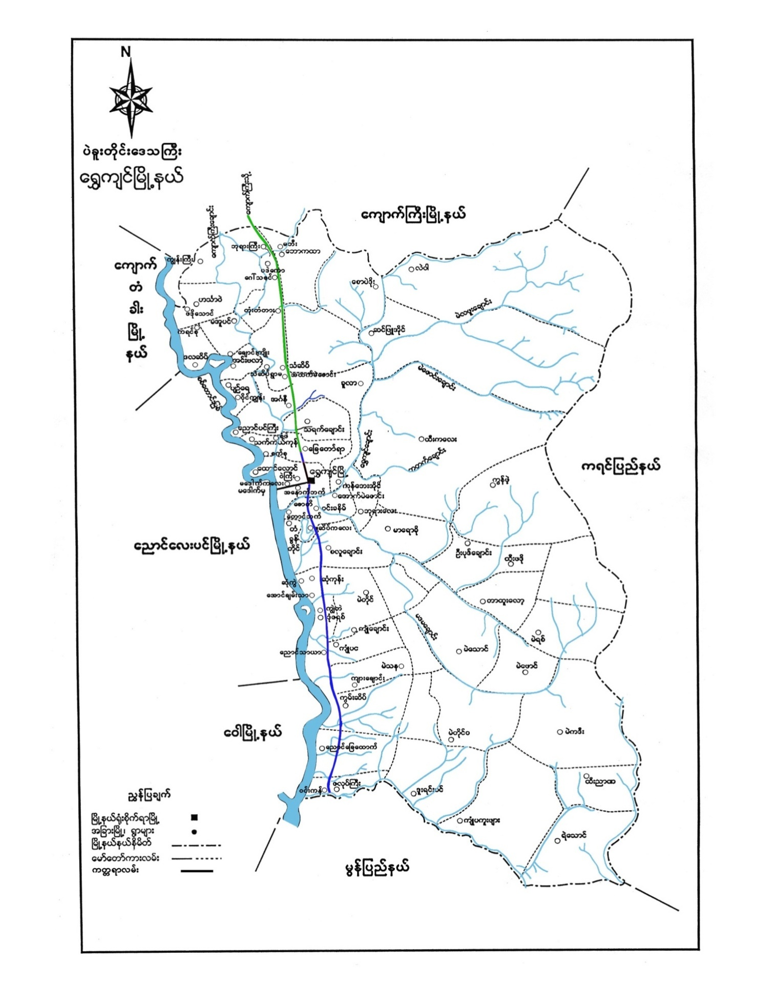
၁။ေရႊက်င္ျမိဳ႕နယ္ျပေျမပံု

၂။ေက်းရြာအုပ္စုျပေျမပံု
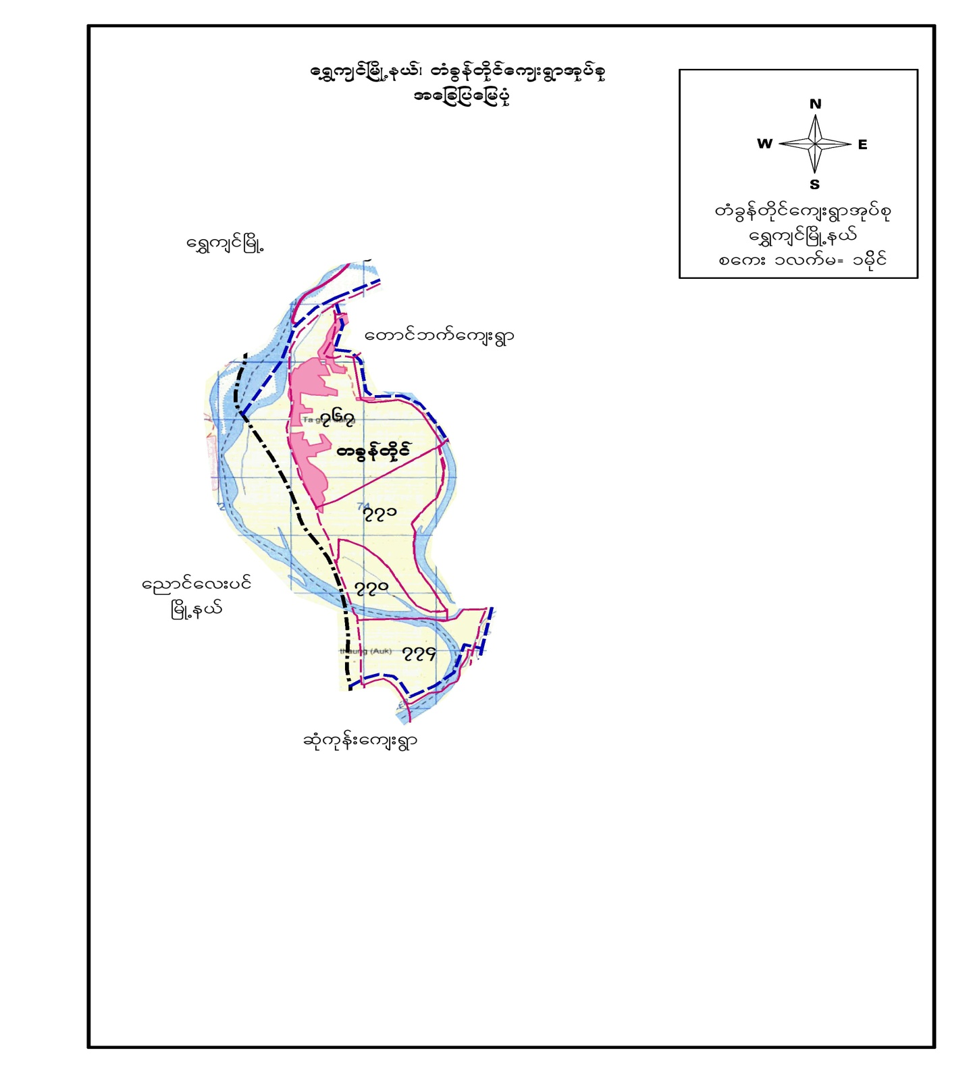

၃။ေက်းရြာအုပ္စုတြင္ပါ၀င္ေသာေက်းရြာစာရင္း
၁။တံခြန္တိုင္
၂။ကရင္စု
၃။ေမာင္းရံု
၄။လက္ပံတန္း
၅။ေအာင္သာယာ
၄။ ေက်းရြာသမိုင္းေၾကာင္း(ေက်းရြာအေျခခံအခ်က္အလက္မ်ား)

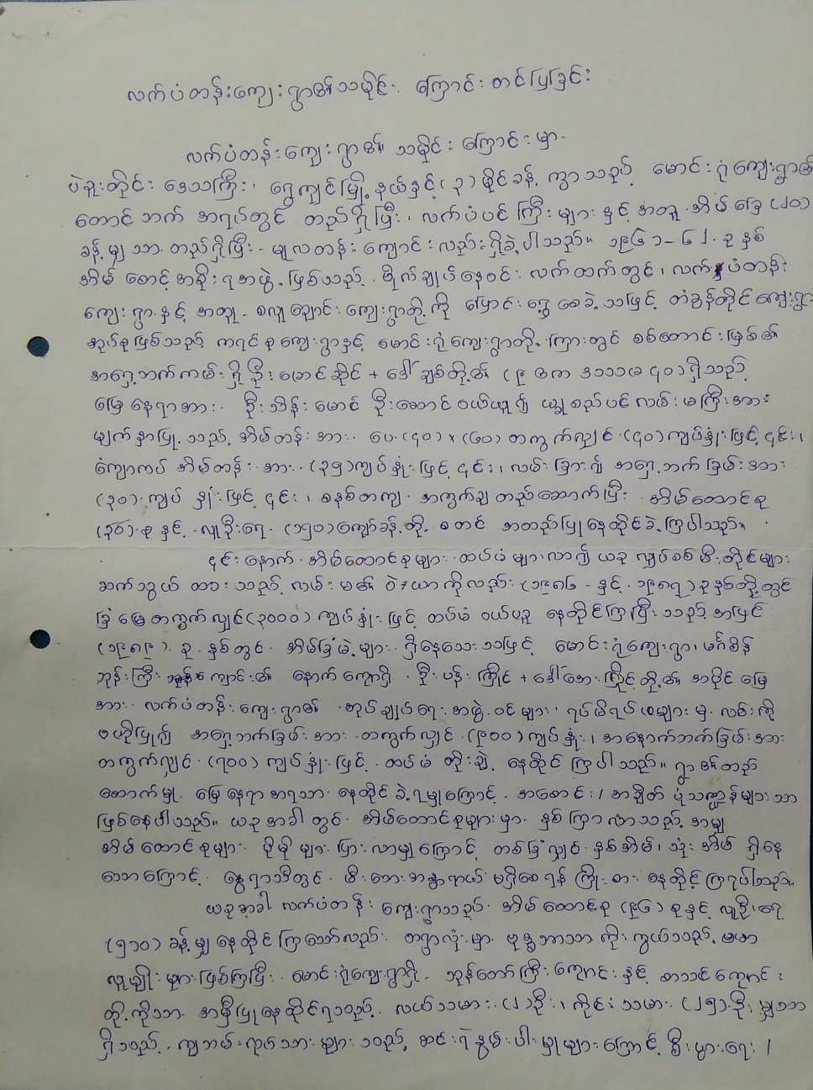
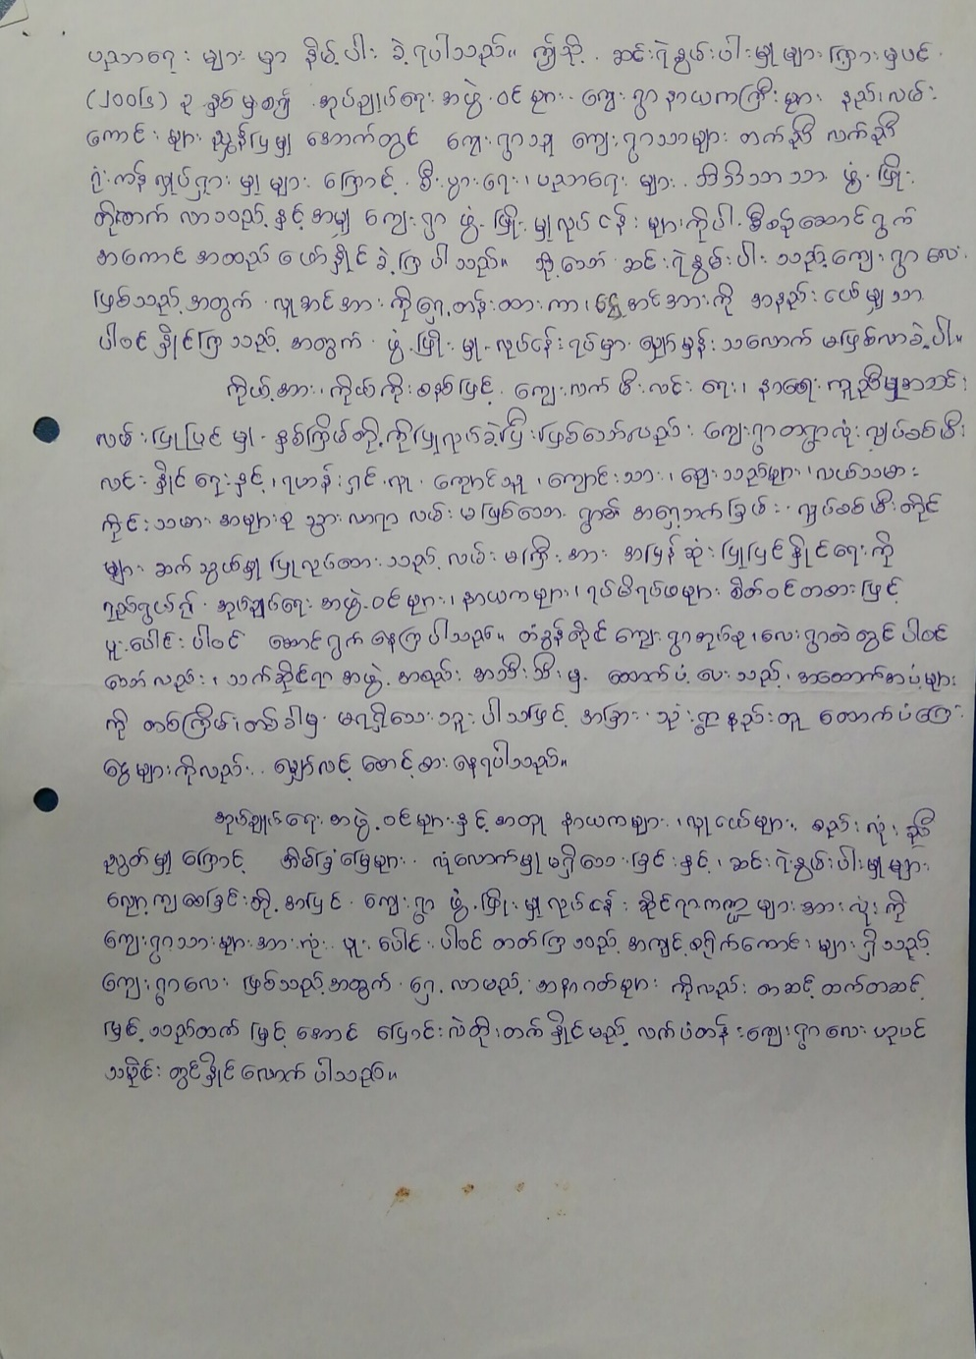
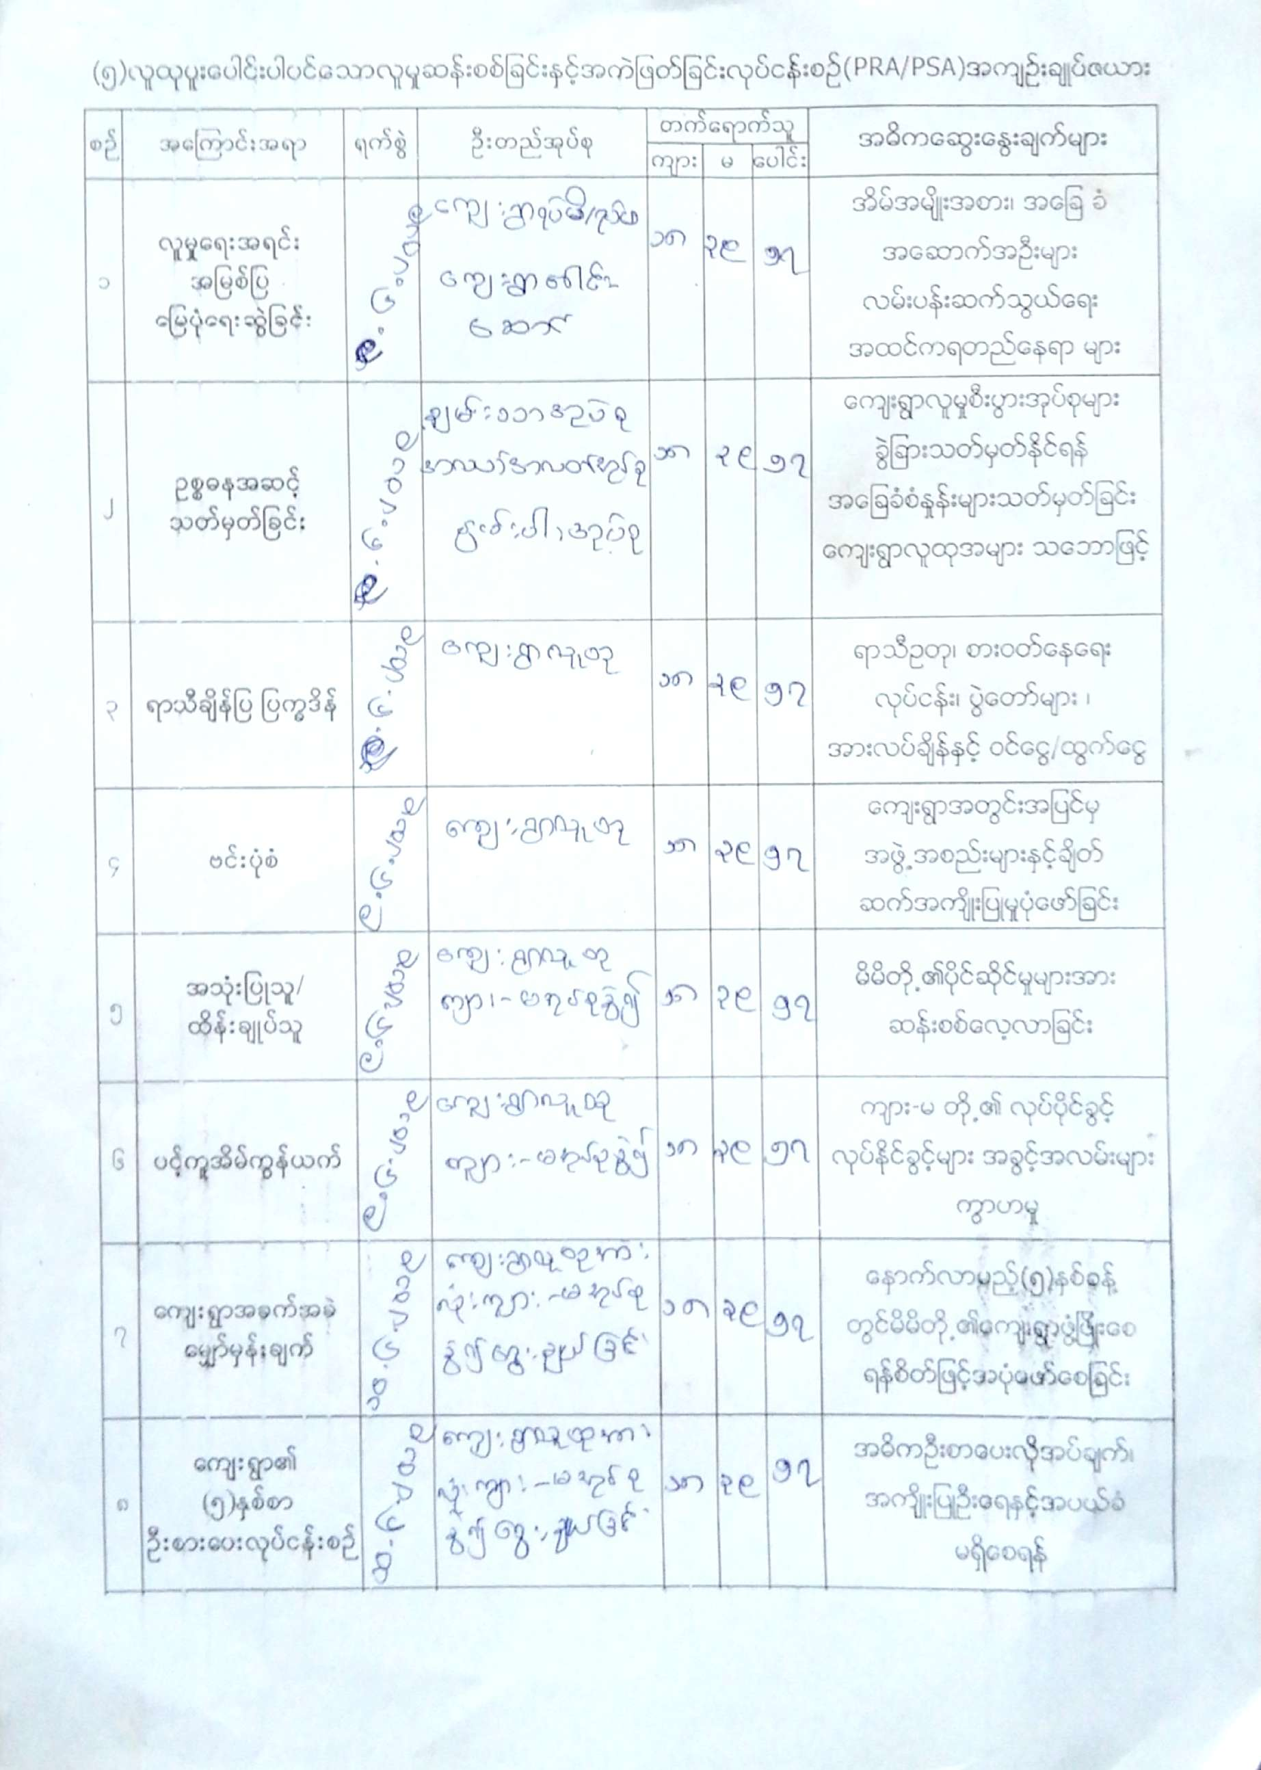
၅။ေက်းရြာလူထုပူးေပါင္းပါ၀င္ေသာလူမႈဆန္းစစ္ျခင္းနွင့္အကဲျဖတ္ျခင္းလုပ္ငန္းစဥ္(PSA/PRA)အက်ဥ္းခ်ဳပ္ဇယား

၆။လူမႈေရးႏွင့္အရင္းအျမစ္ျပေျမပံု
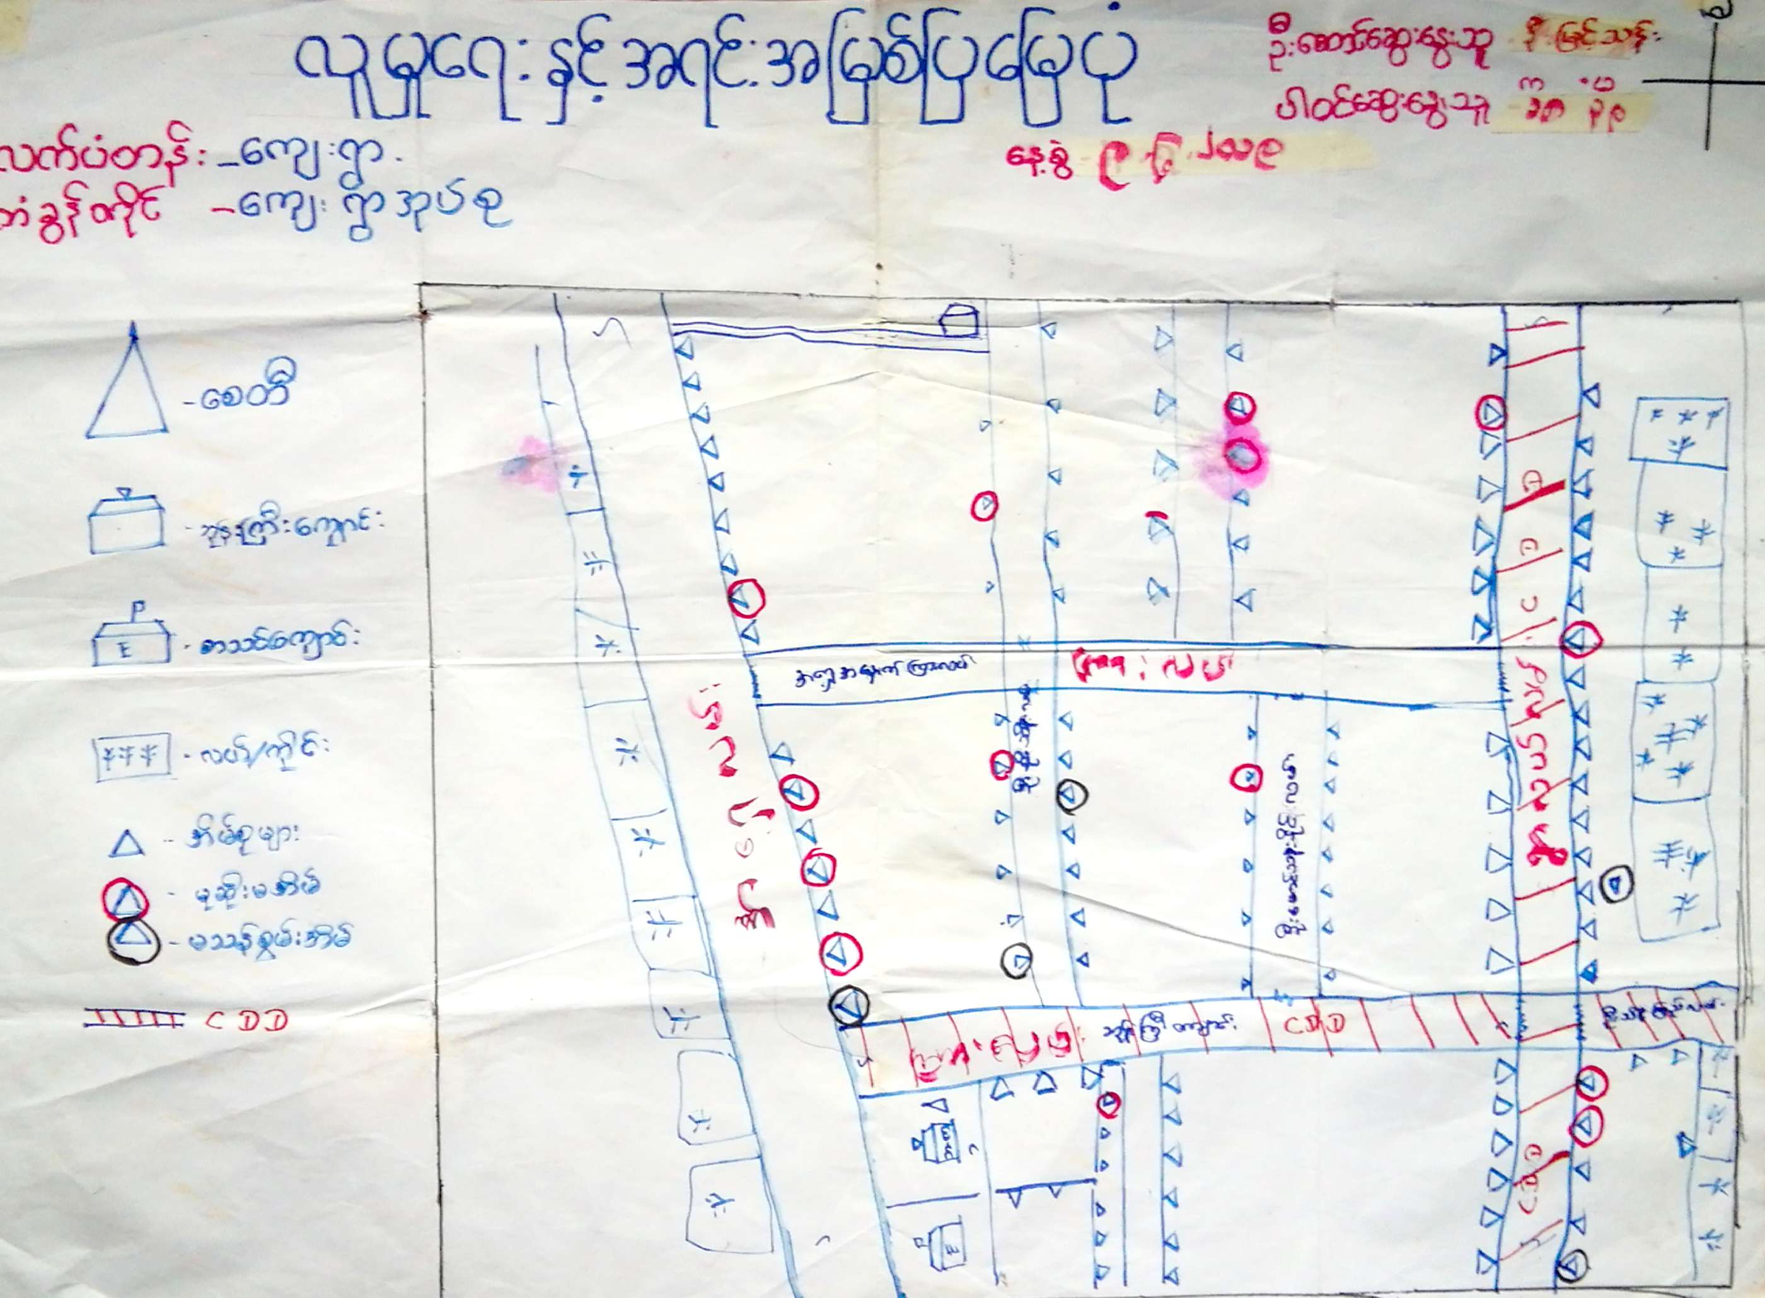

၇။လူမႈေရးနွင့္အရင္းအျမစ္ျပေျမပံုသံုးသပ္ခ်က္
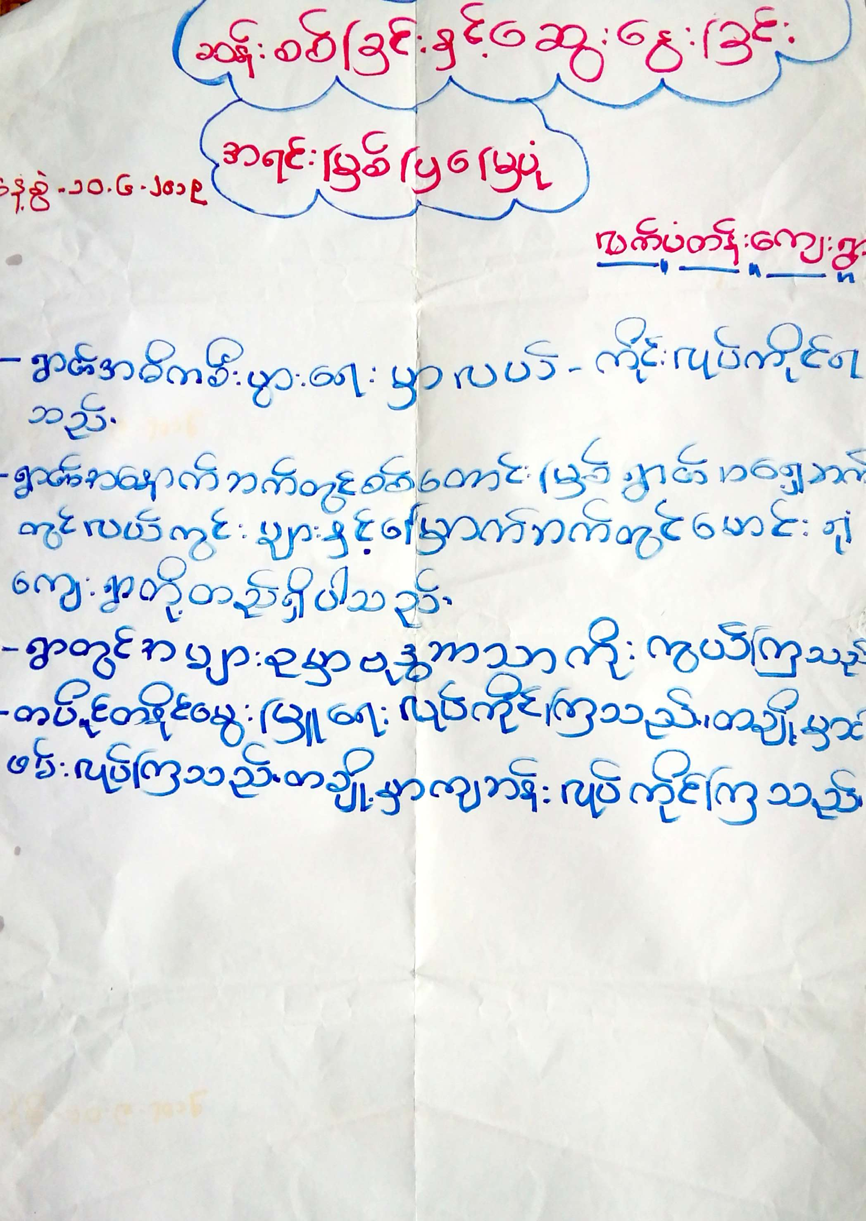

၈။ဥစၥာဓနၾကြယ္၀မႈအဆင့္သတ္မွတ္ခ်က္ျပပံု
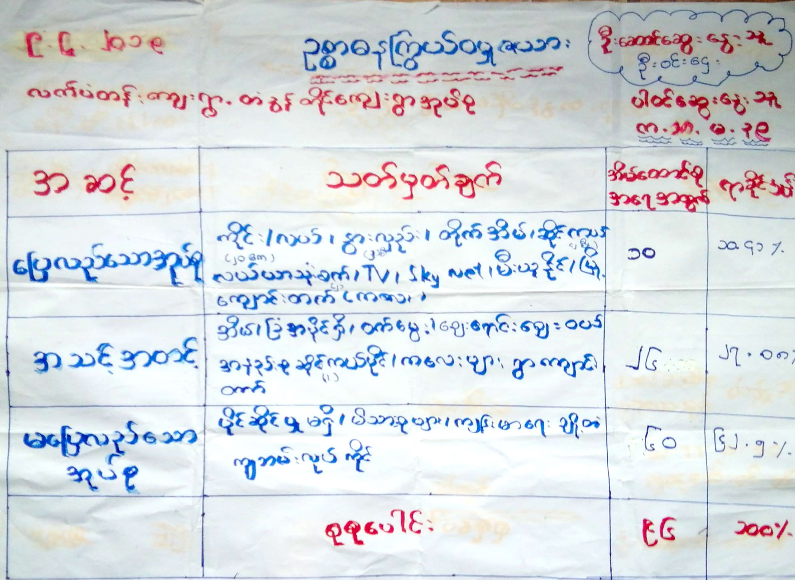

၉။ ဥစၥာဓနၾကြယ္၀မႈအဆင့္သတ္္မွတ္ခ်က္ျပပံုသံုးသပ္ခ်က္မ်ား
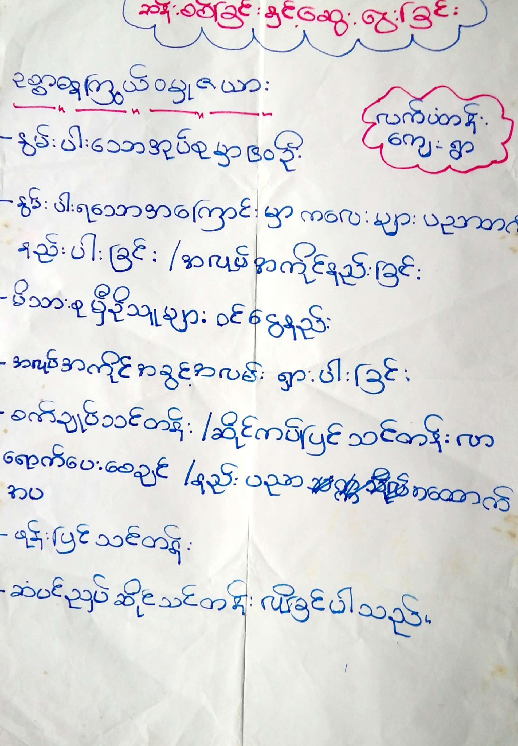

၁၀။ အရင္းအျမစ္အသံုးျပဳမႈႏွင့္ထိန္းခ်ဳပ္မႈ
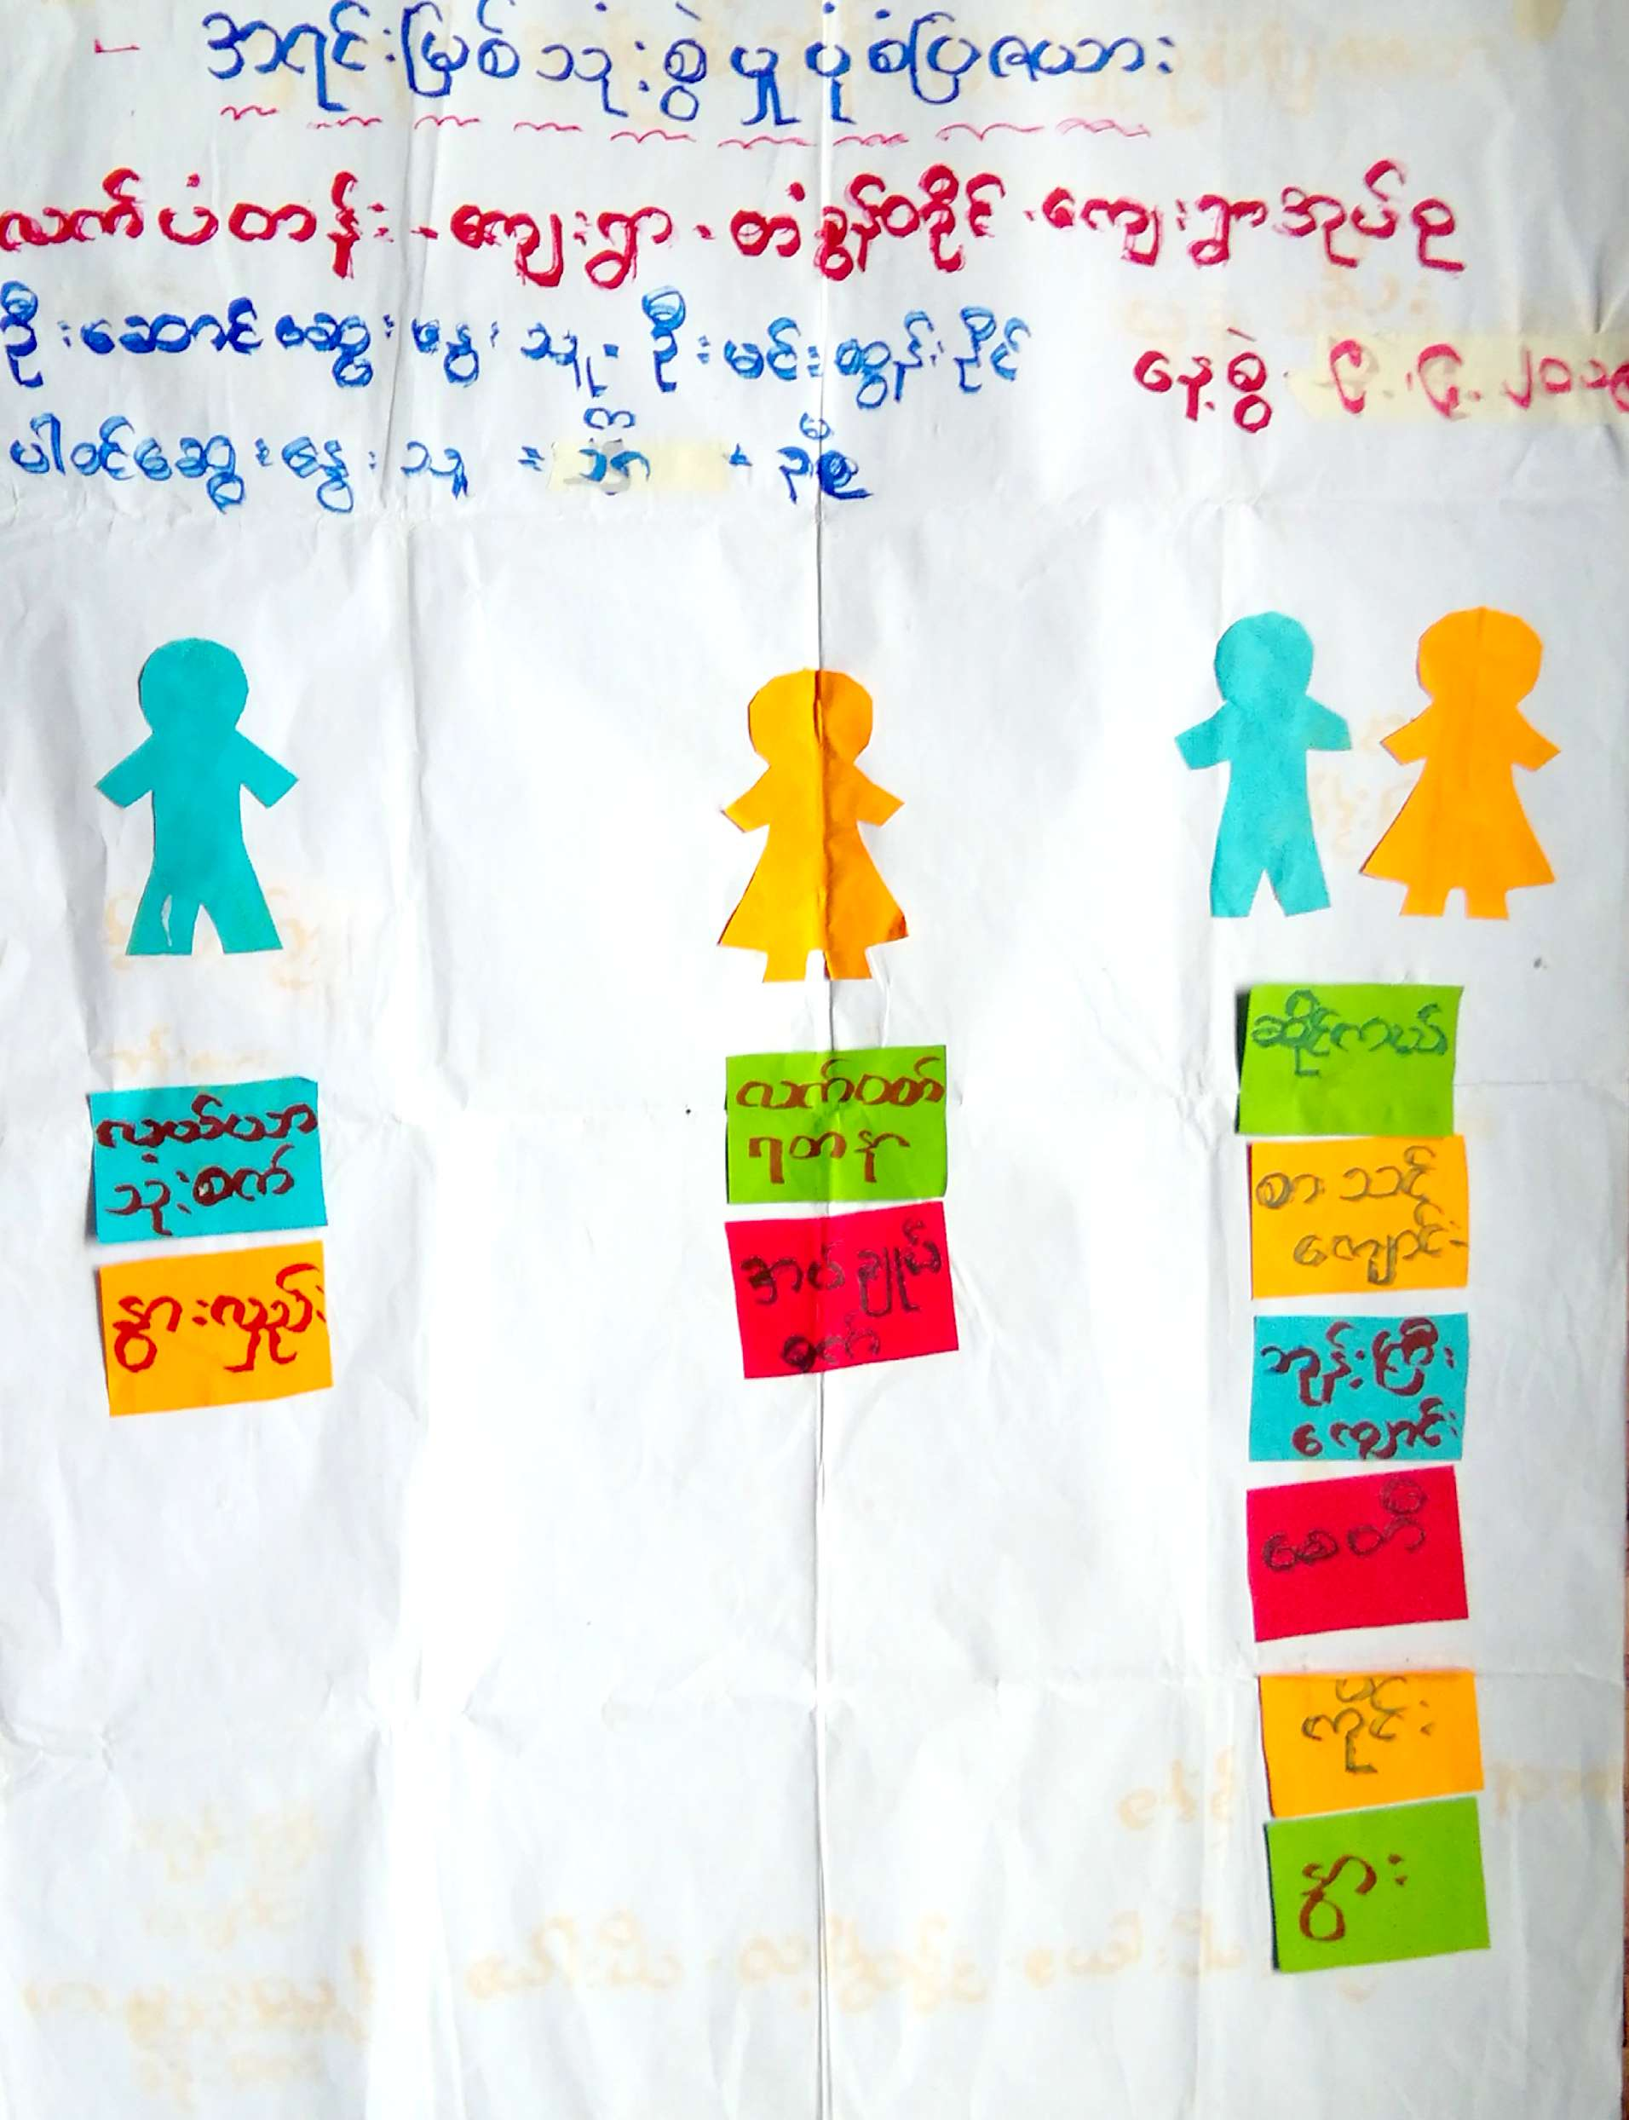

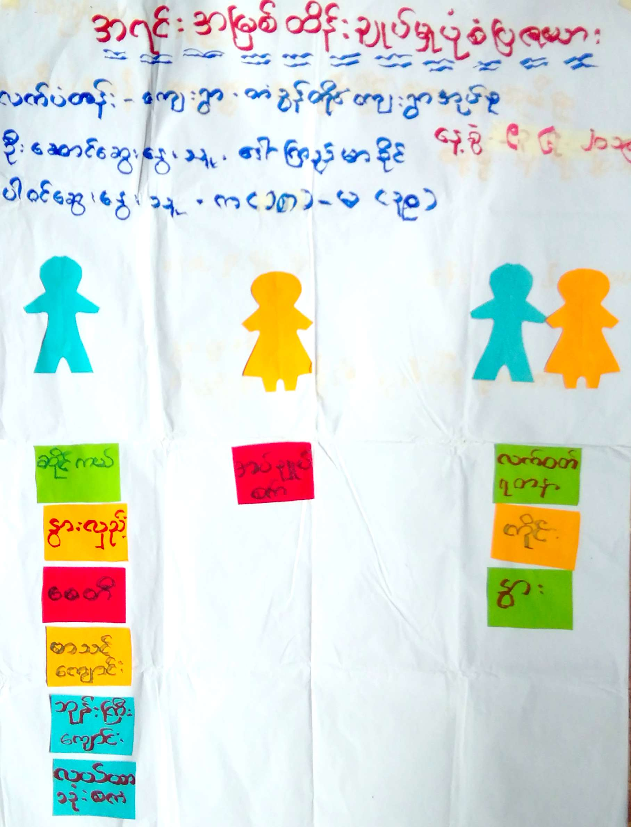

၁၁။အရင္းအျမစ္အသံုးျပဳမႈႏွင့္ထိန္းခ်ဳပ္မႈဆန္းစစ္ခ်က္
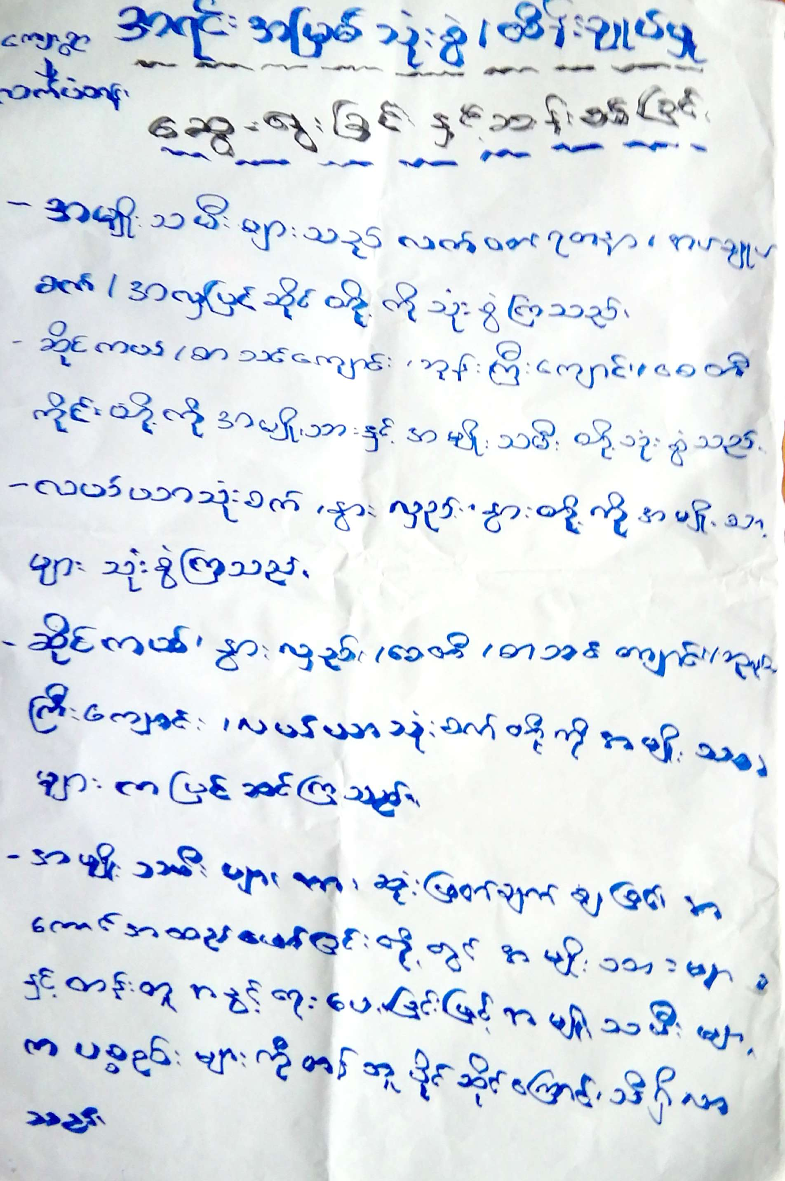

၁၂။ရာသီခြင္ျပျပကၡဒိန္
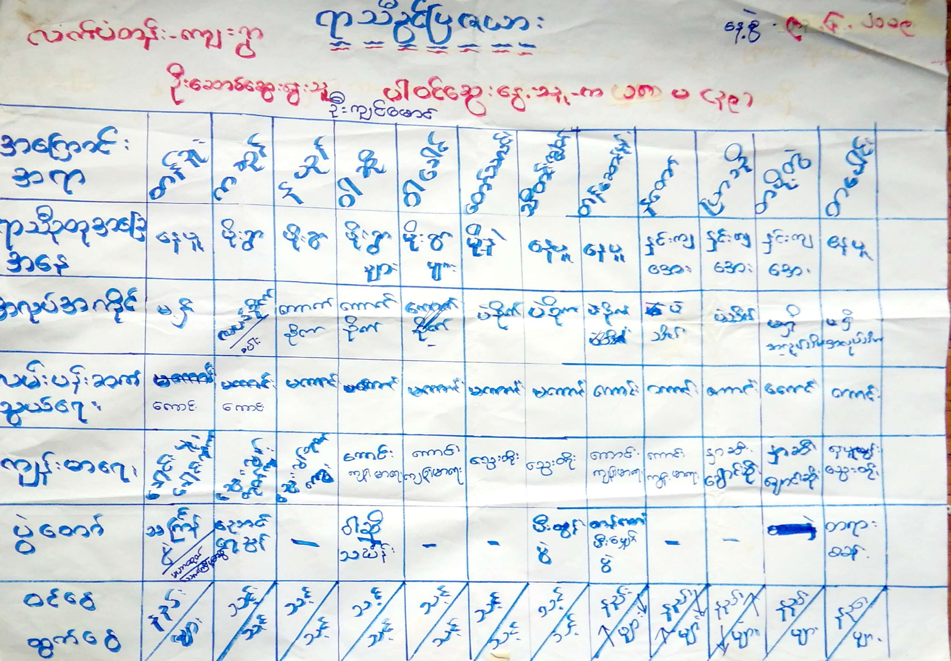

၁၃။ရာသီခြင္ျပျပကၡဒိန္သံုးသပ္ခ်က္
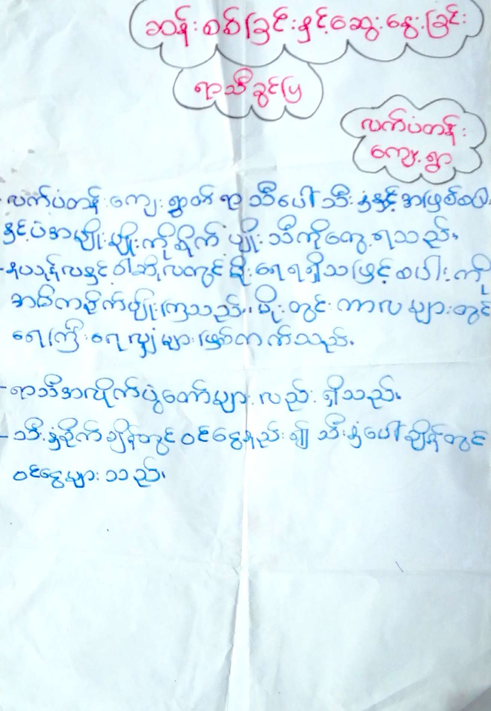

၁၄။ပင့္ကူအိမ္ျပပံု(က်ား၊မ)
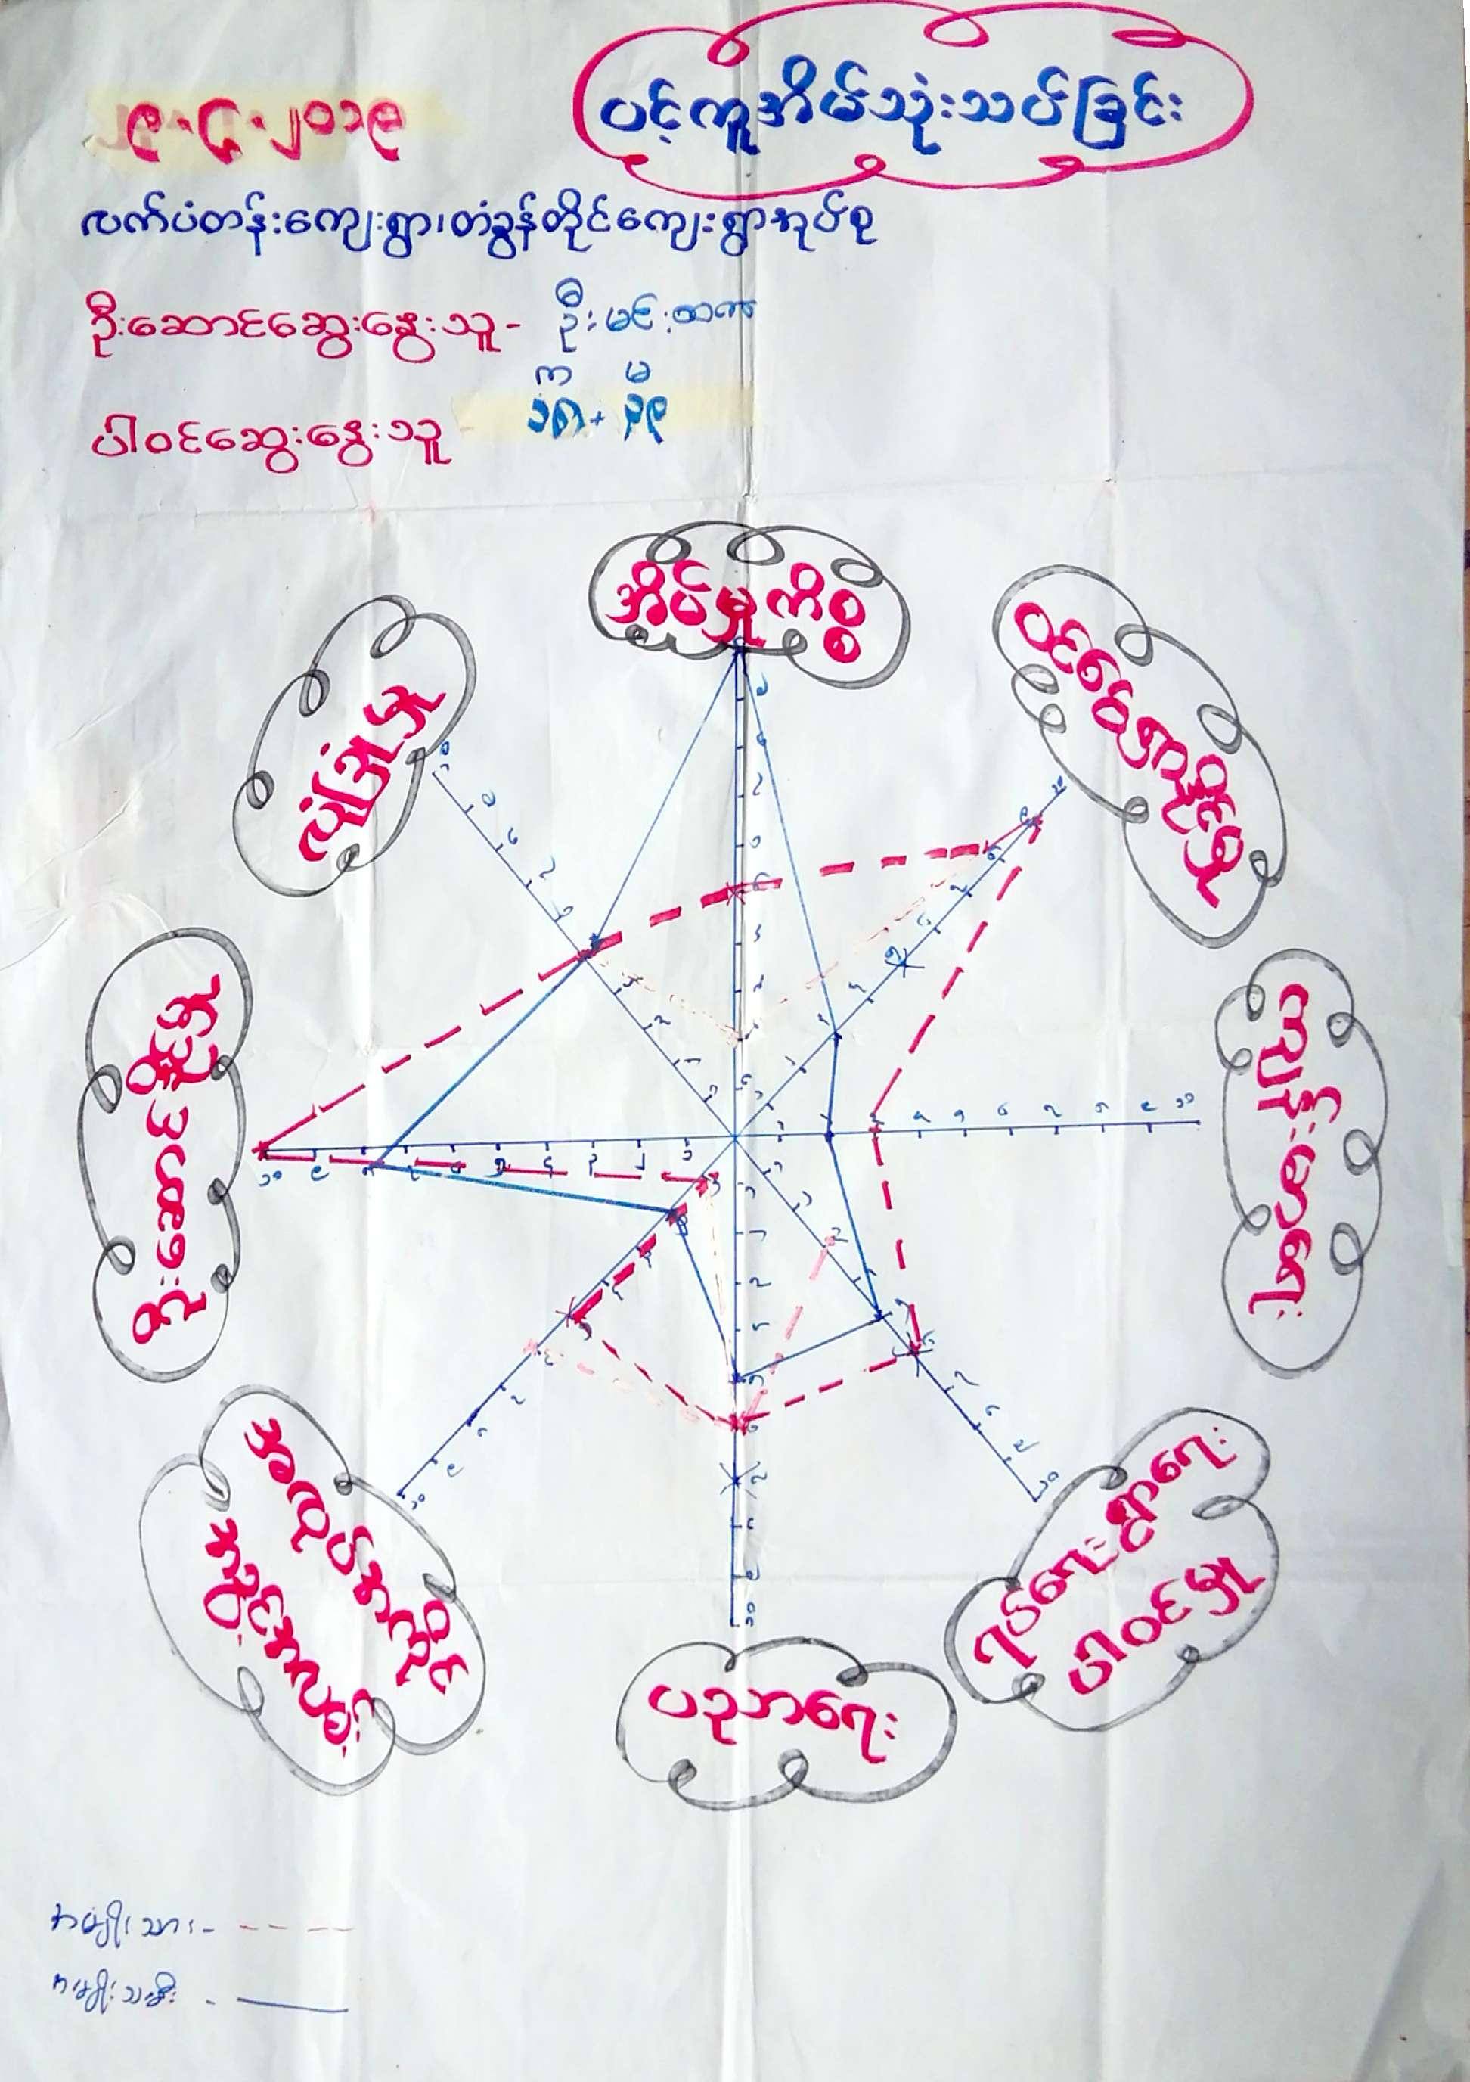

၁၅။ပင့္ကူအိမ္သံုးသပ္ခ်က္(က်ား၊မ)
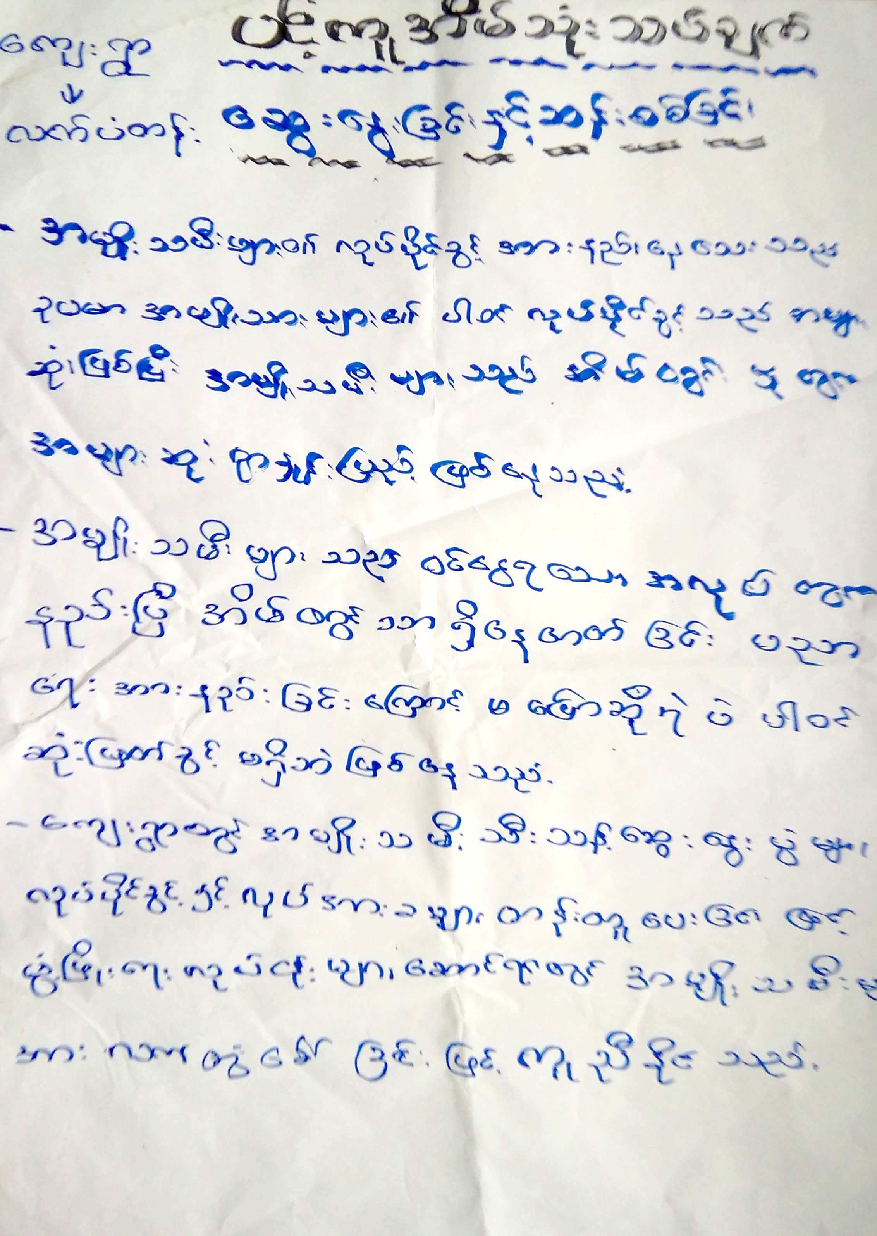

၁၆။အဖြဲ႕အစည္းခ်ိတ္ဆက္မႈျပပံု
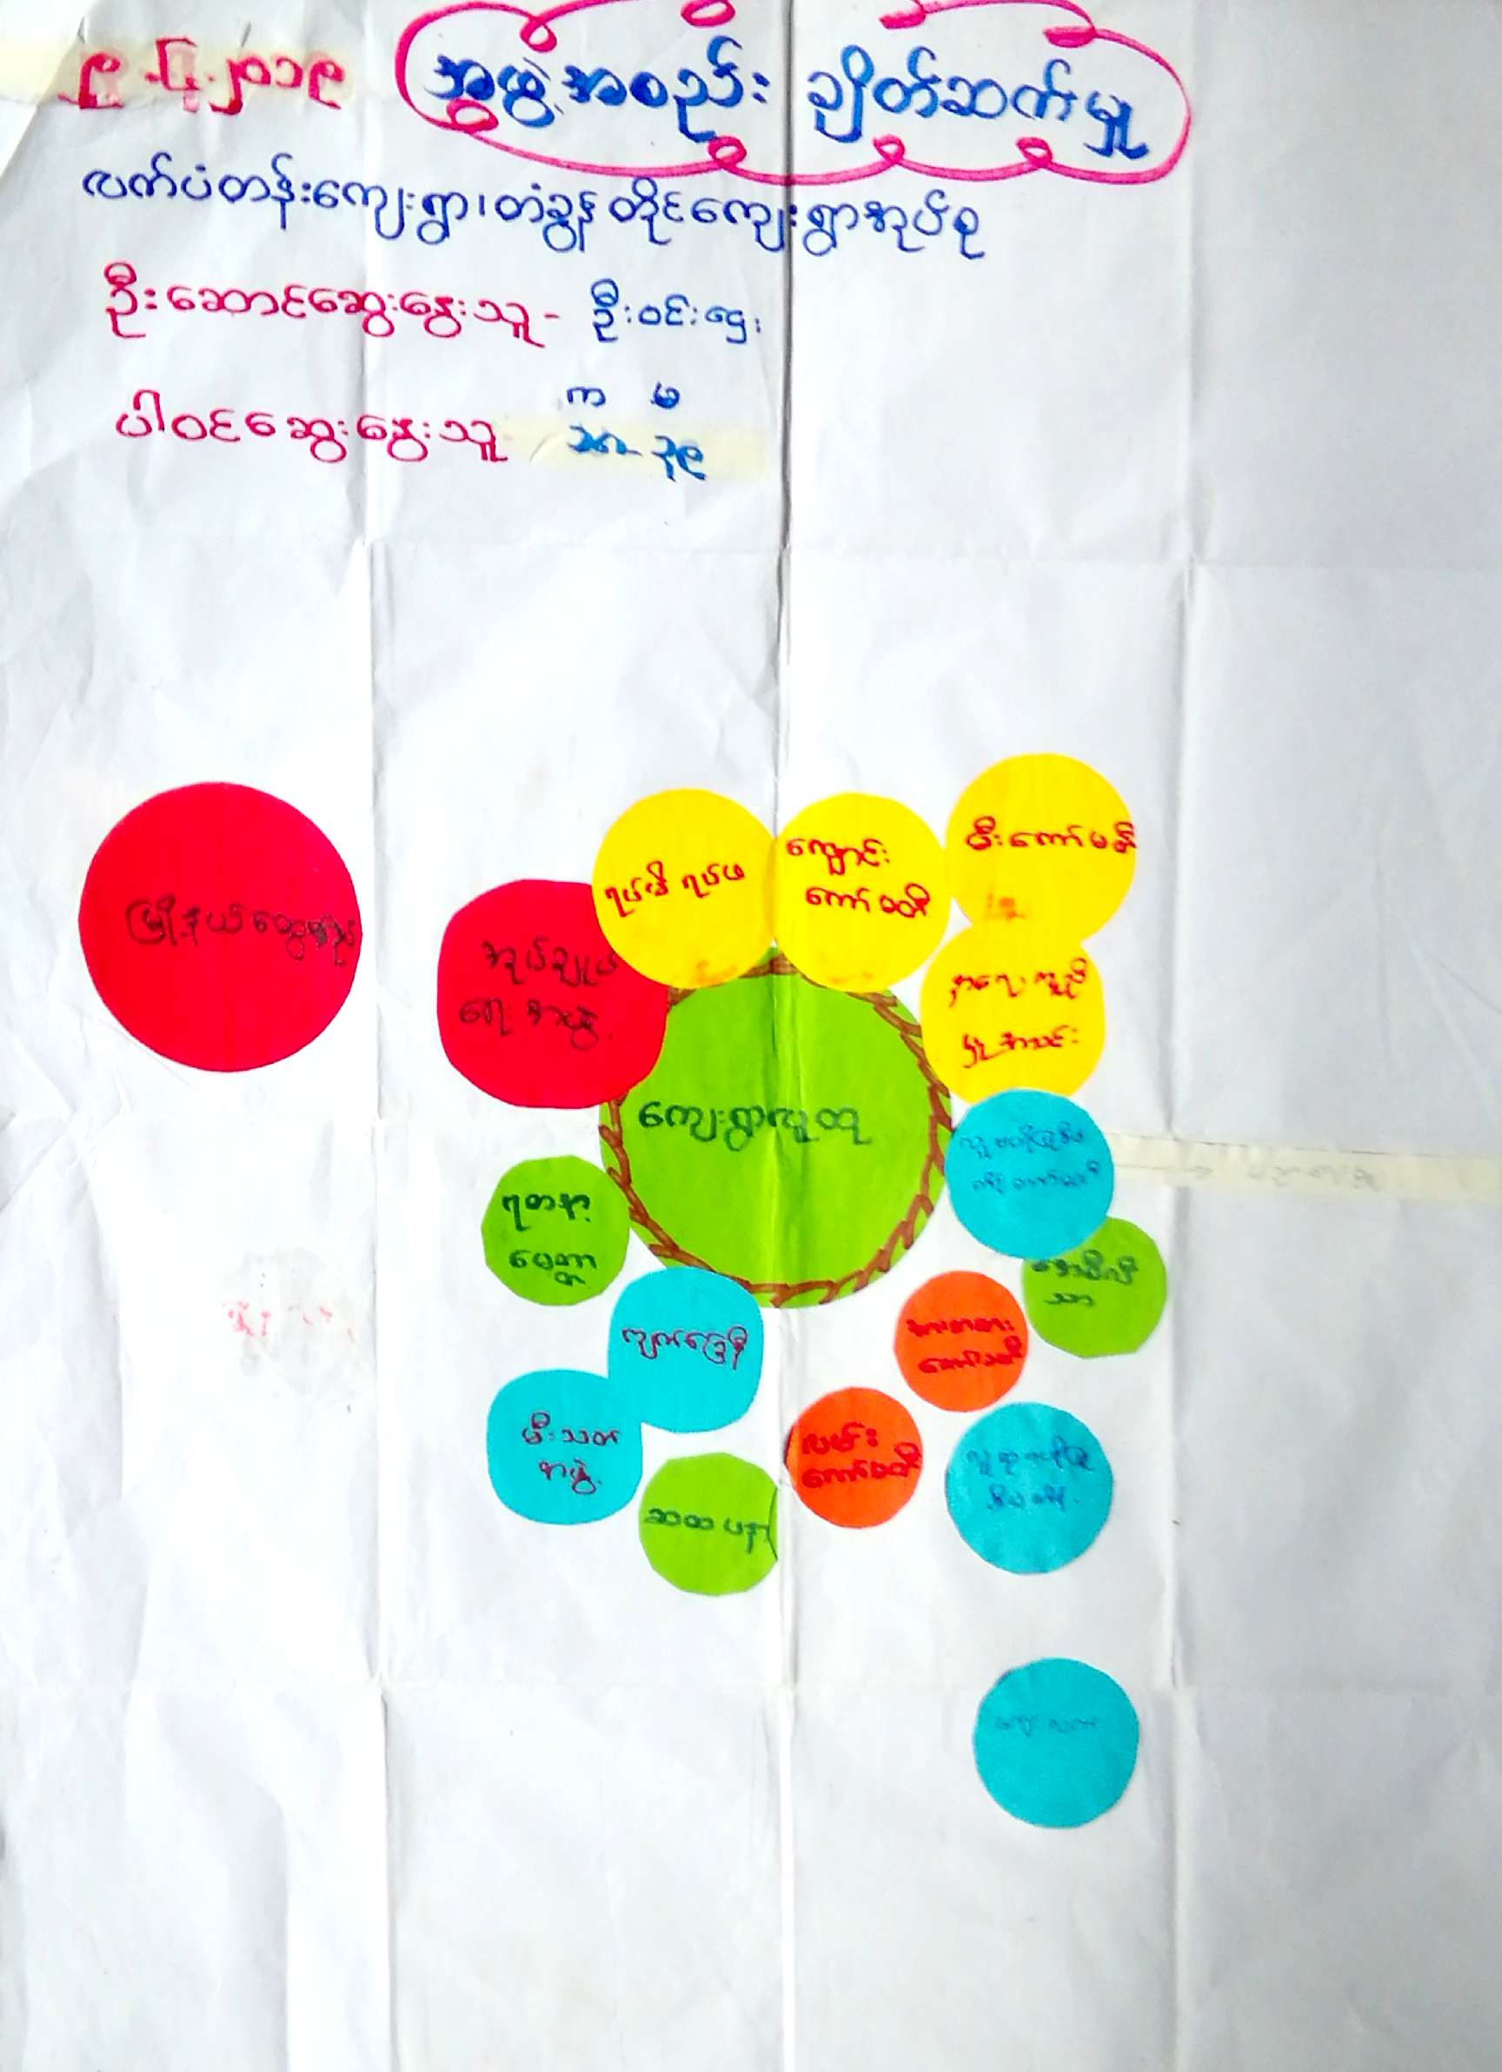

၁၇။အဖြဲ႕အစည္းခ်ိတ္ဆက္မႈျပပံုသံုးသပ္ခ်က္
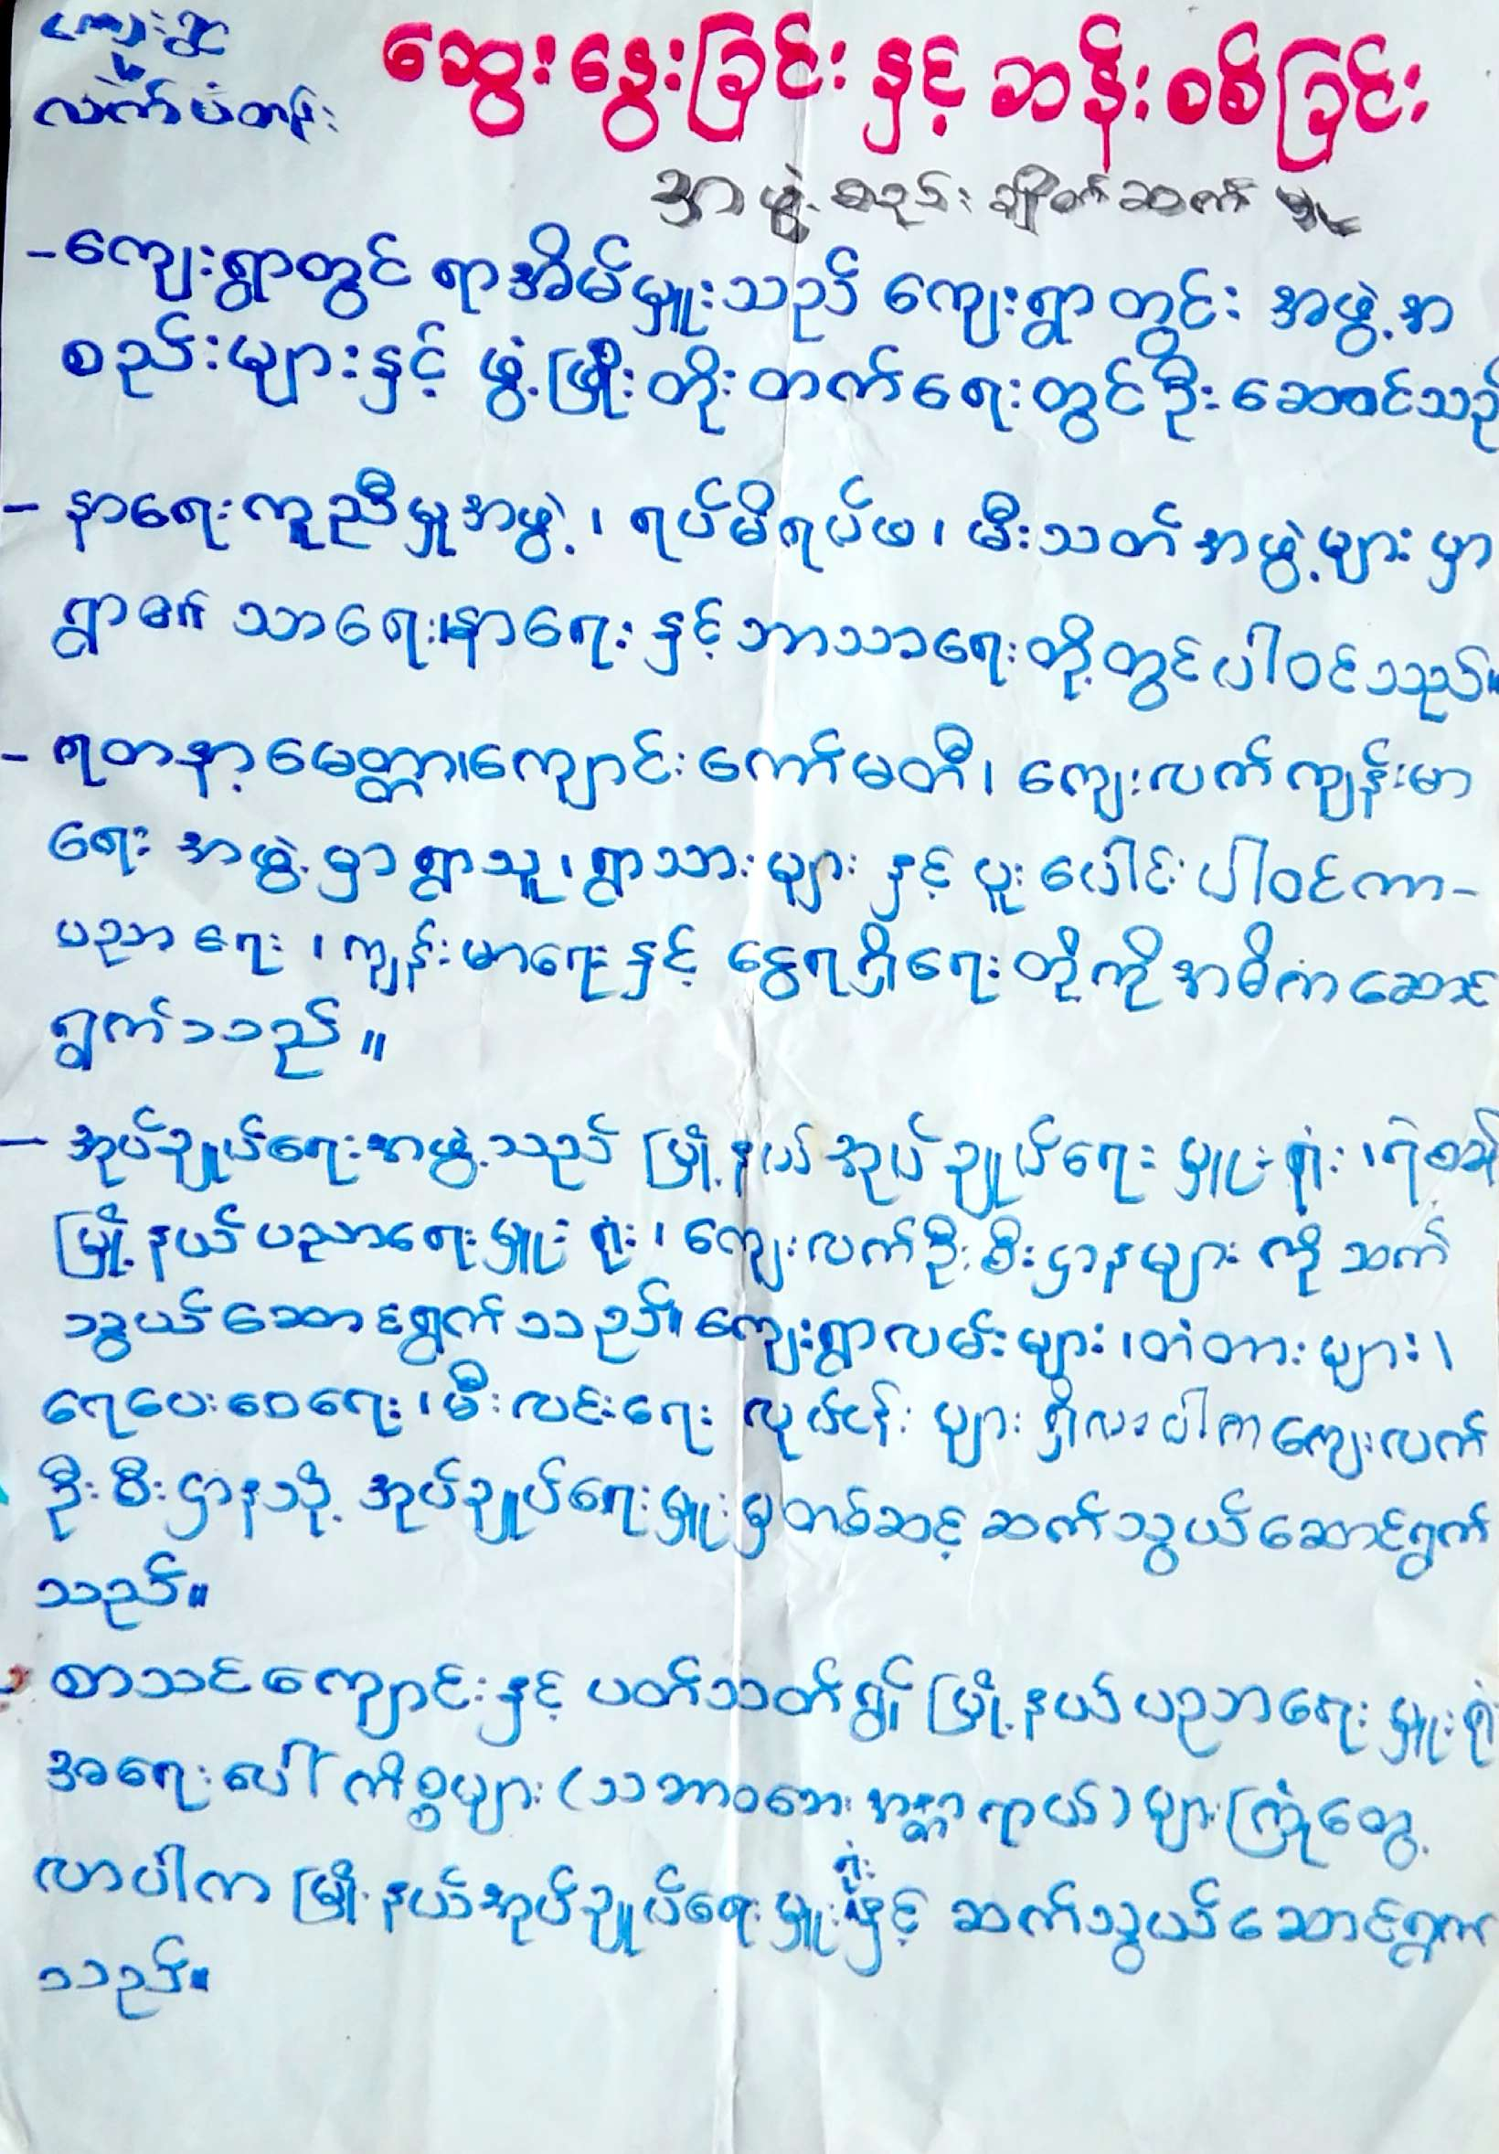

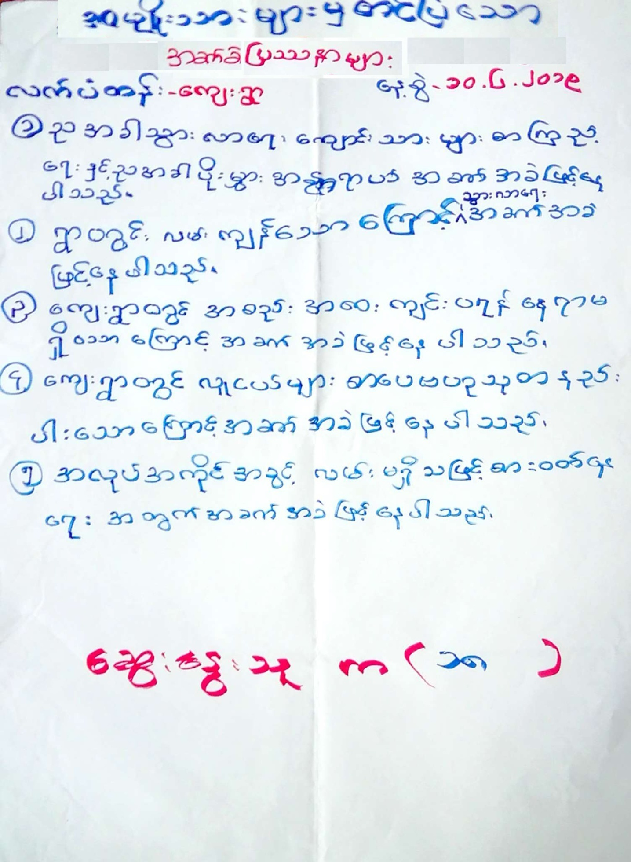
၁၈။အမ်ိဳးသား၊အမ်ိဳးသမီးမ်ား၏အခက္အခဲျပႆနာမ်ား

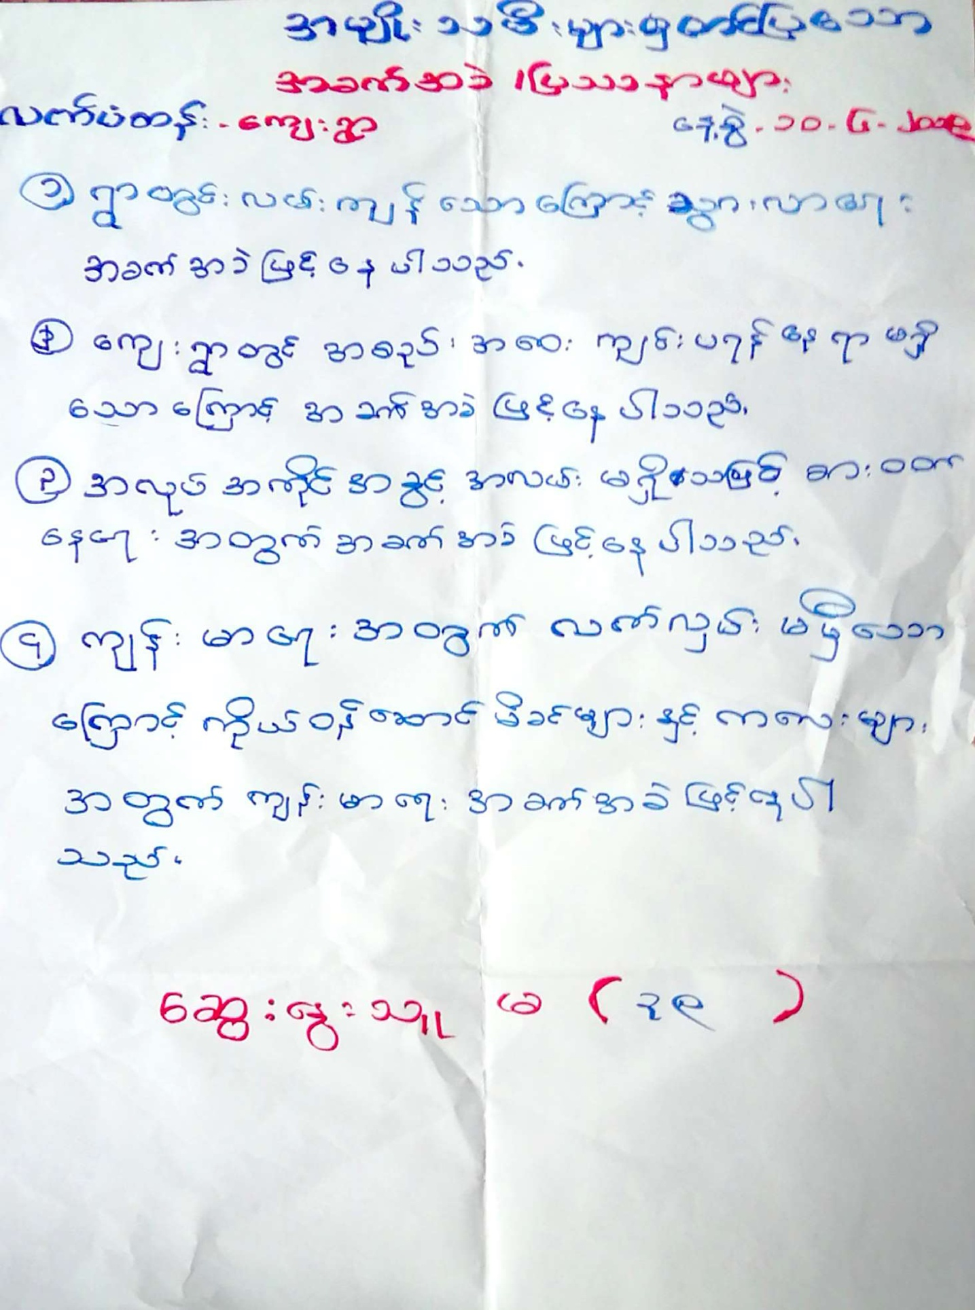

၁၉။အမ်ိဳးသား၊အမ်ိဳးသမီးမ်ား၏ေမွ်ာ္မွန္းခ်က္မ်ား
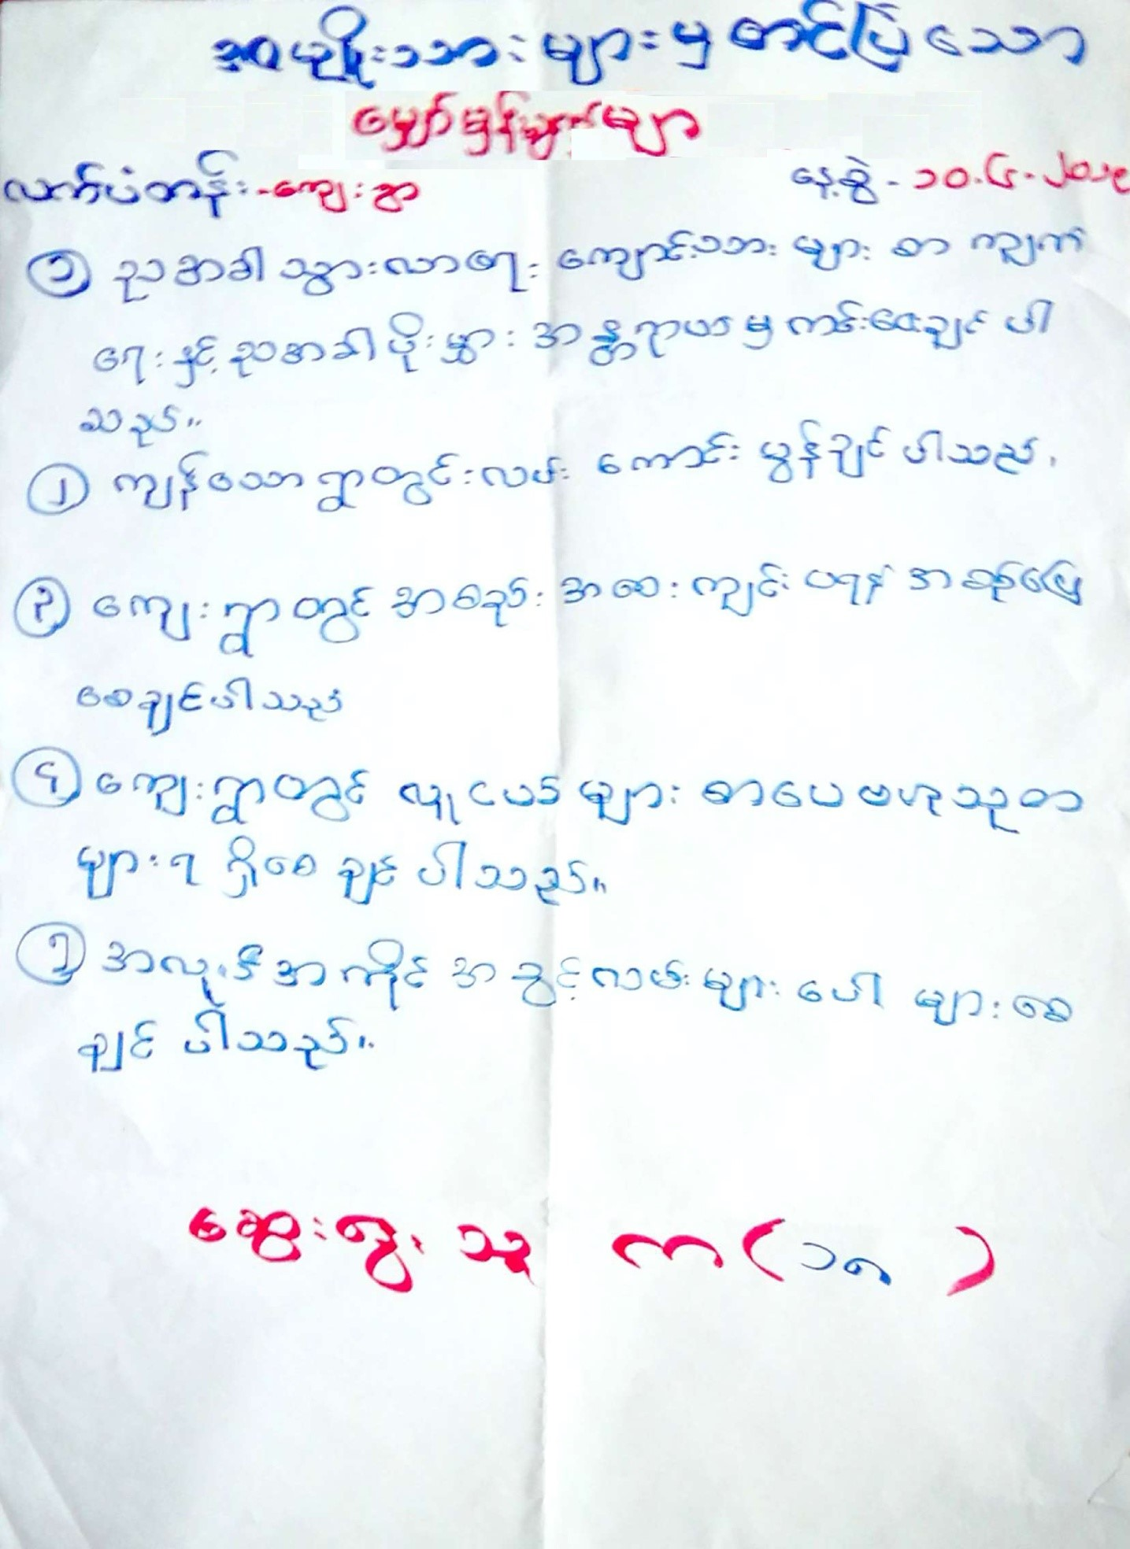

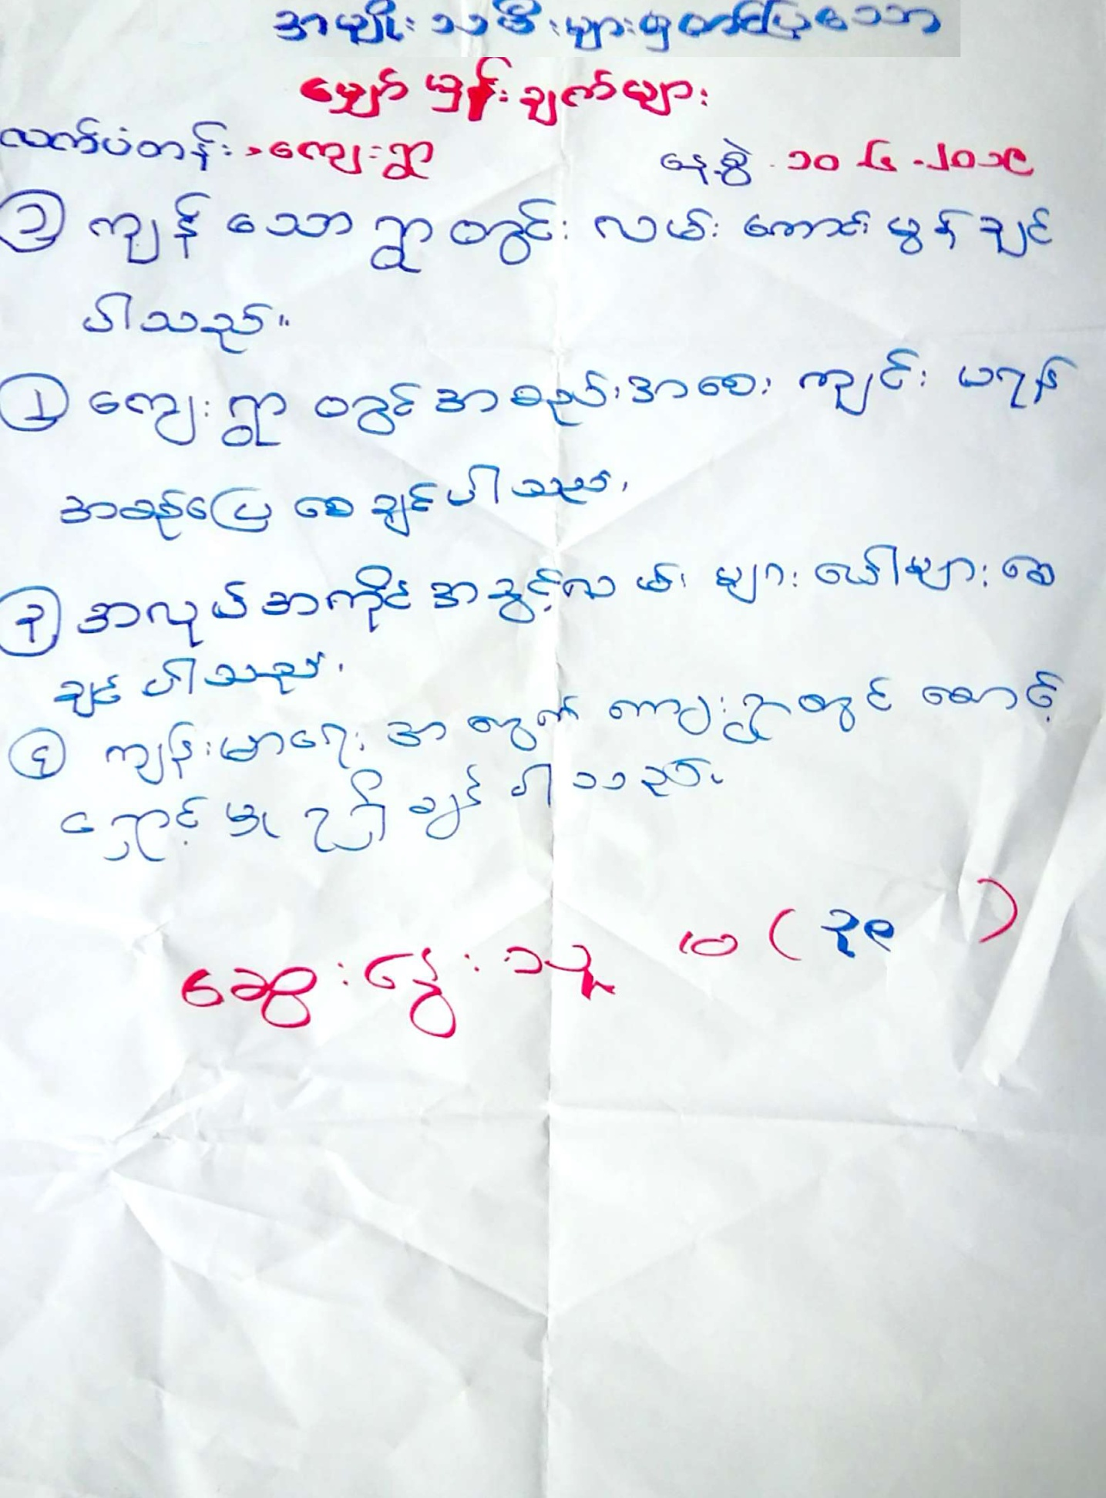

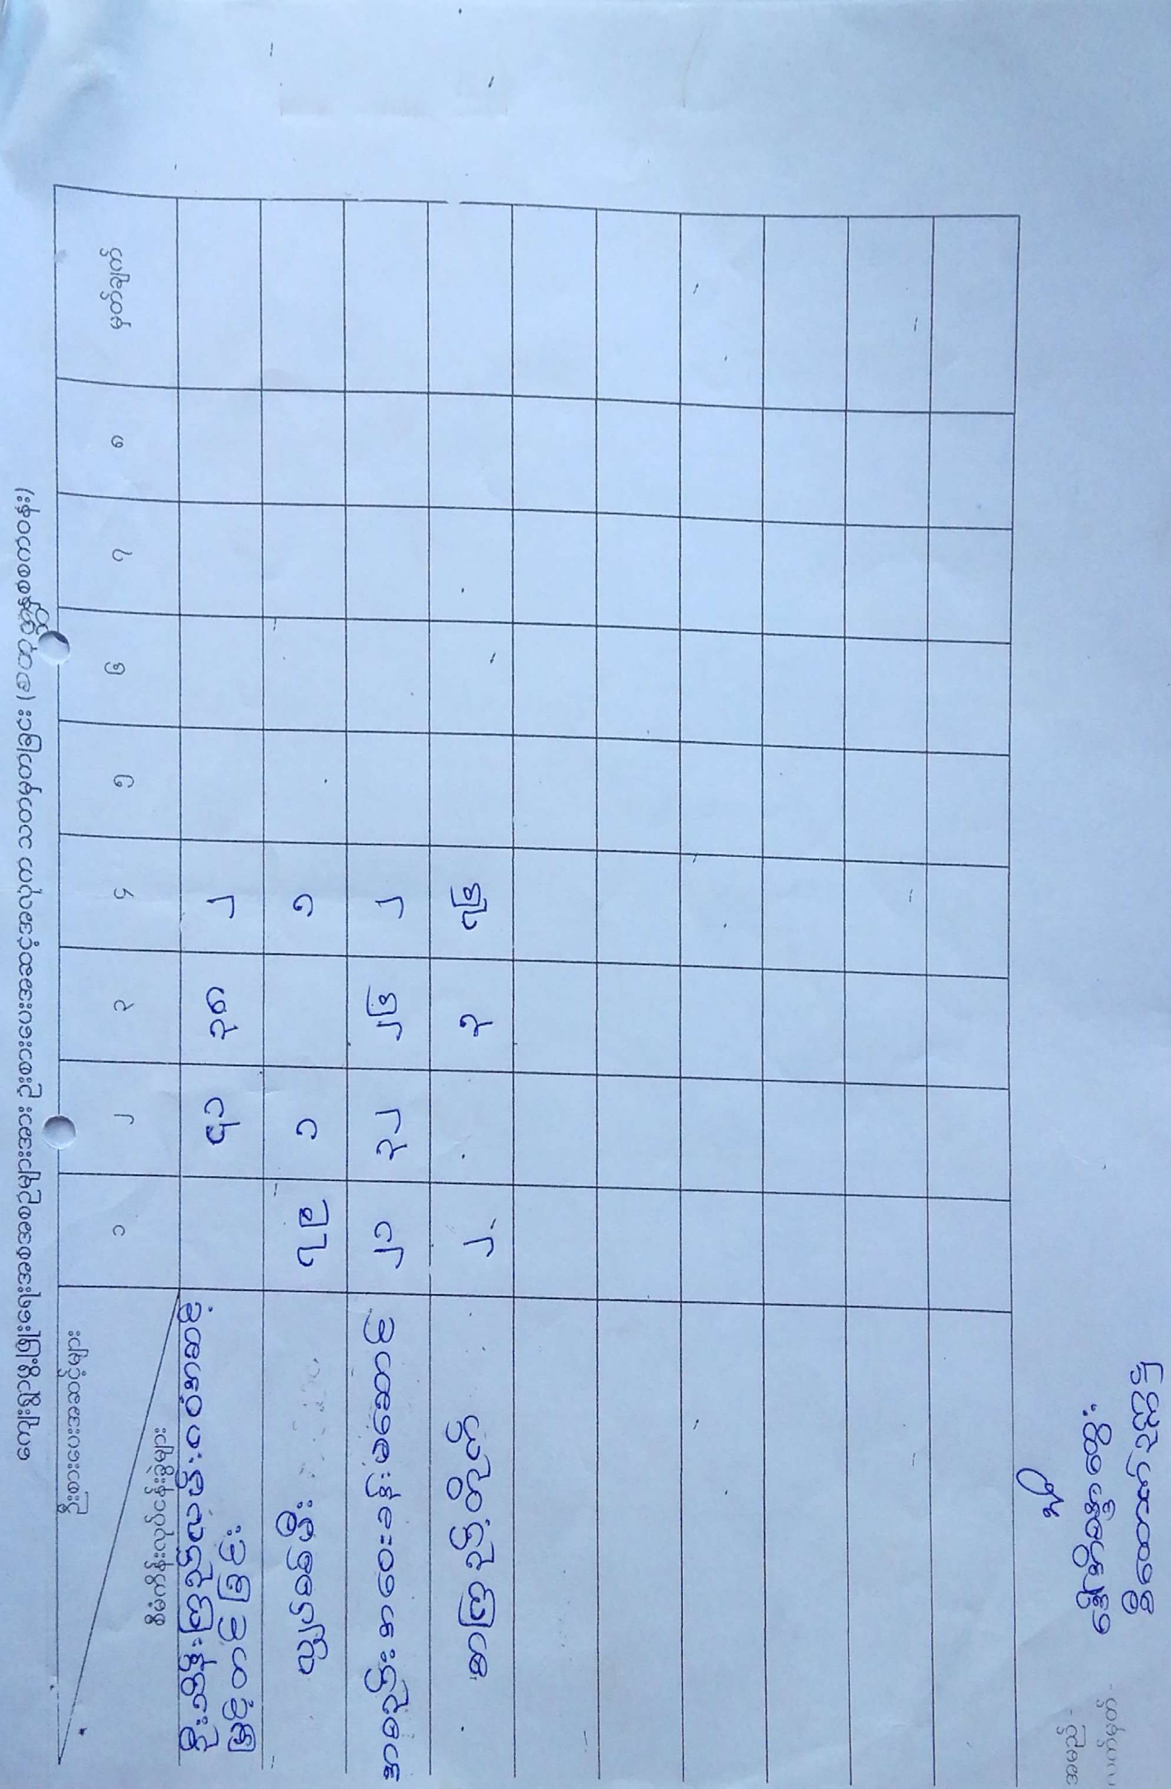
၂၀။ ဖြံျဖိဳးတိုးတက္ေရးလုပ္ငန္းမ်ား၊စီမံကိန္းလုပ္ငန္းခြဲမ်ားစာရင္း

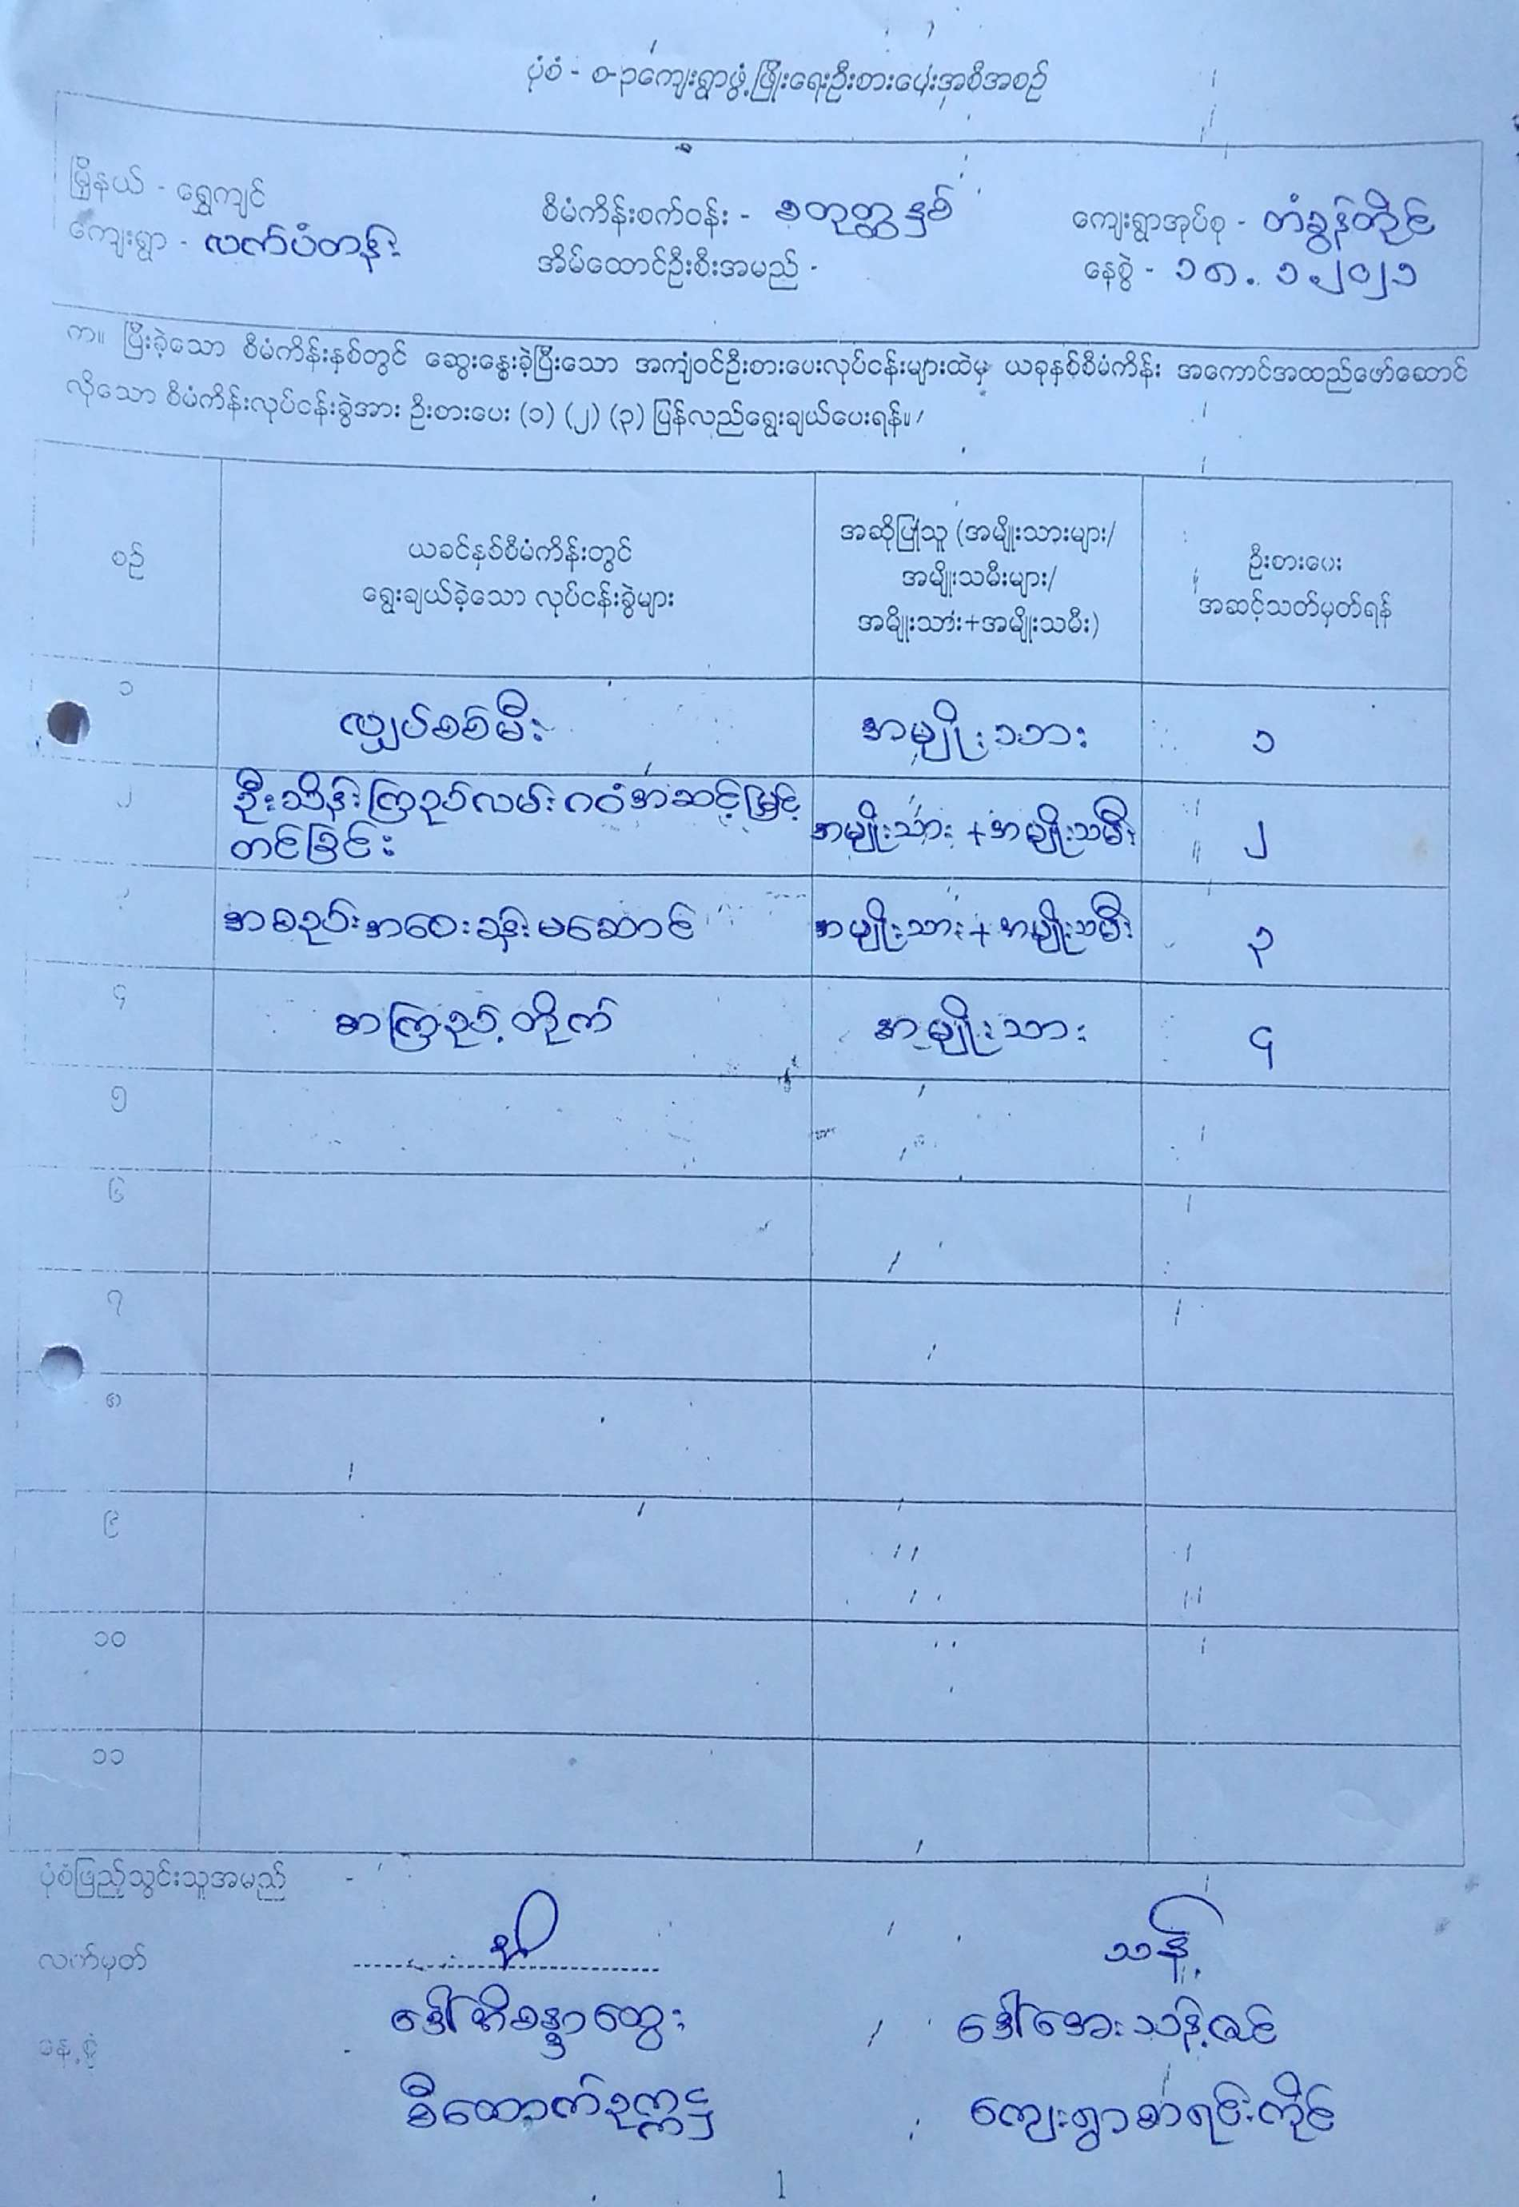
၂၁။ ေက်းရြာအေျခခံအခ်က္အလက္(ပံုစံ-၁)(ပထမနွစ္)
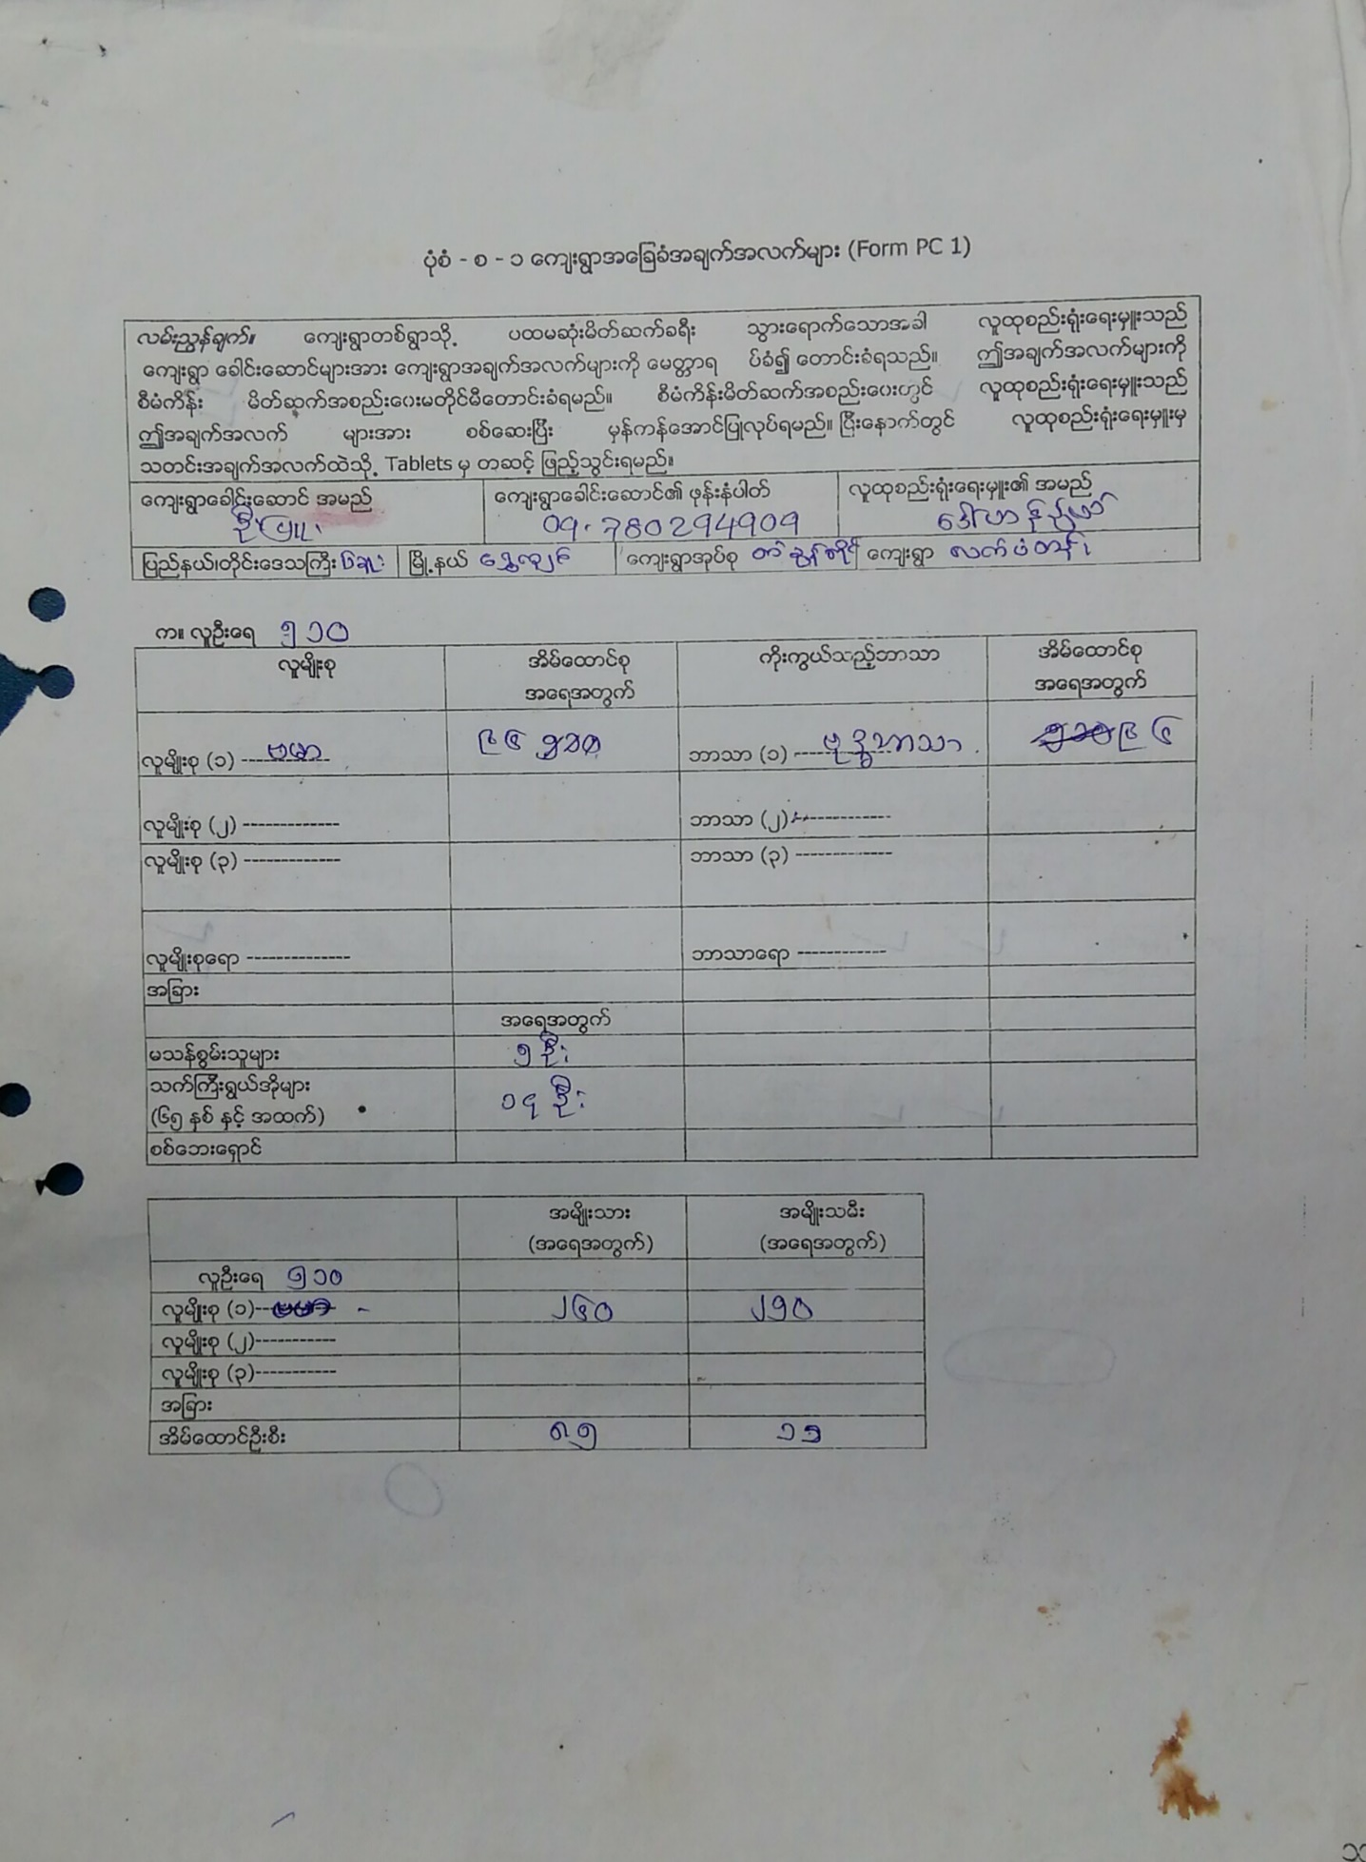

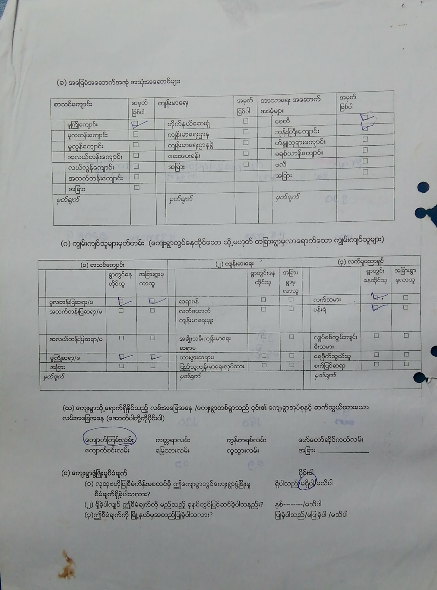

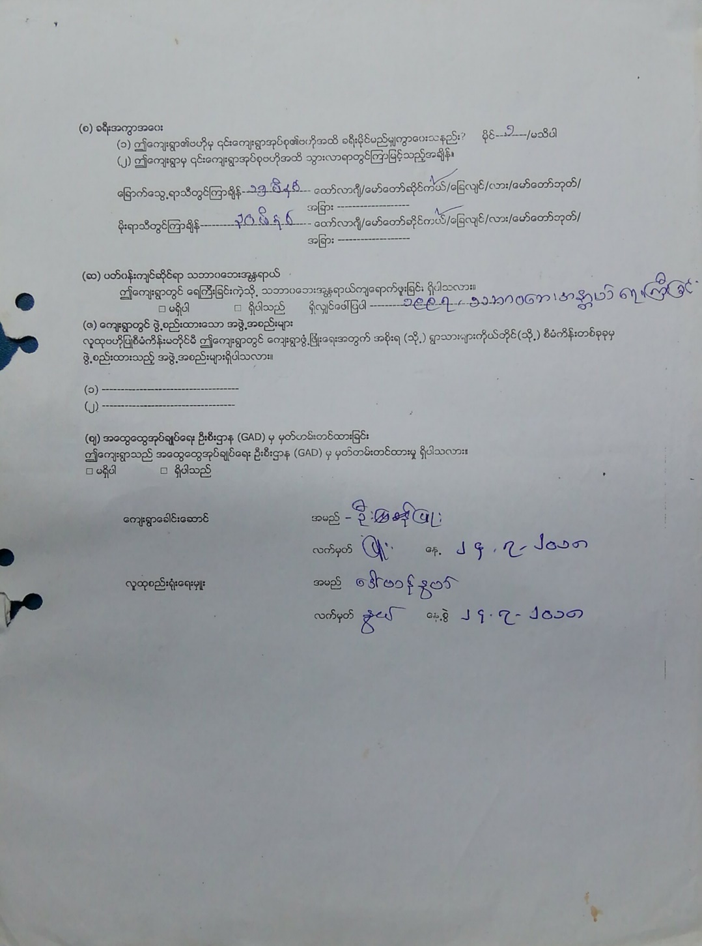

၂၂။ ေက်းရြာအေျခခံအခ်က္အလက္(ပံုစံ-၁)(ဒုတိယနွစ္)
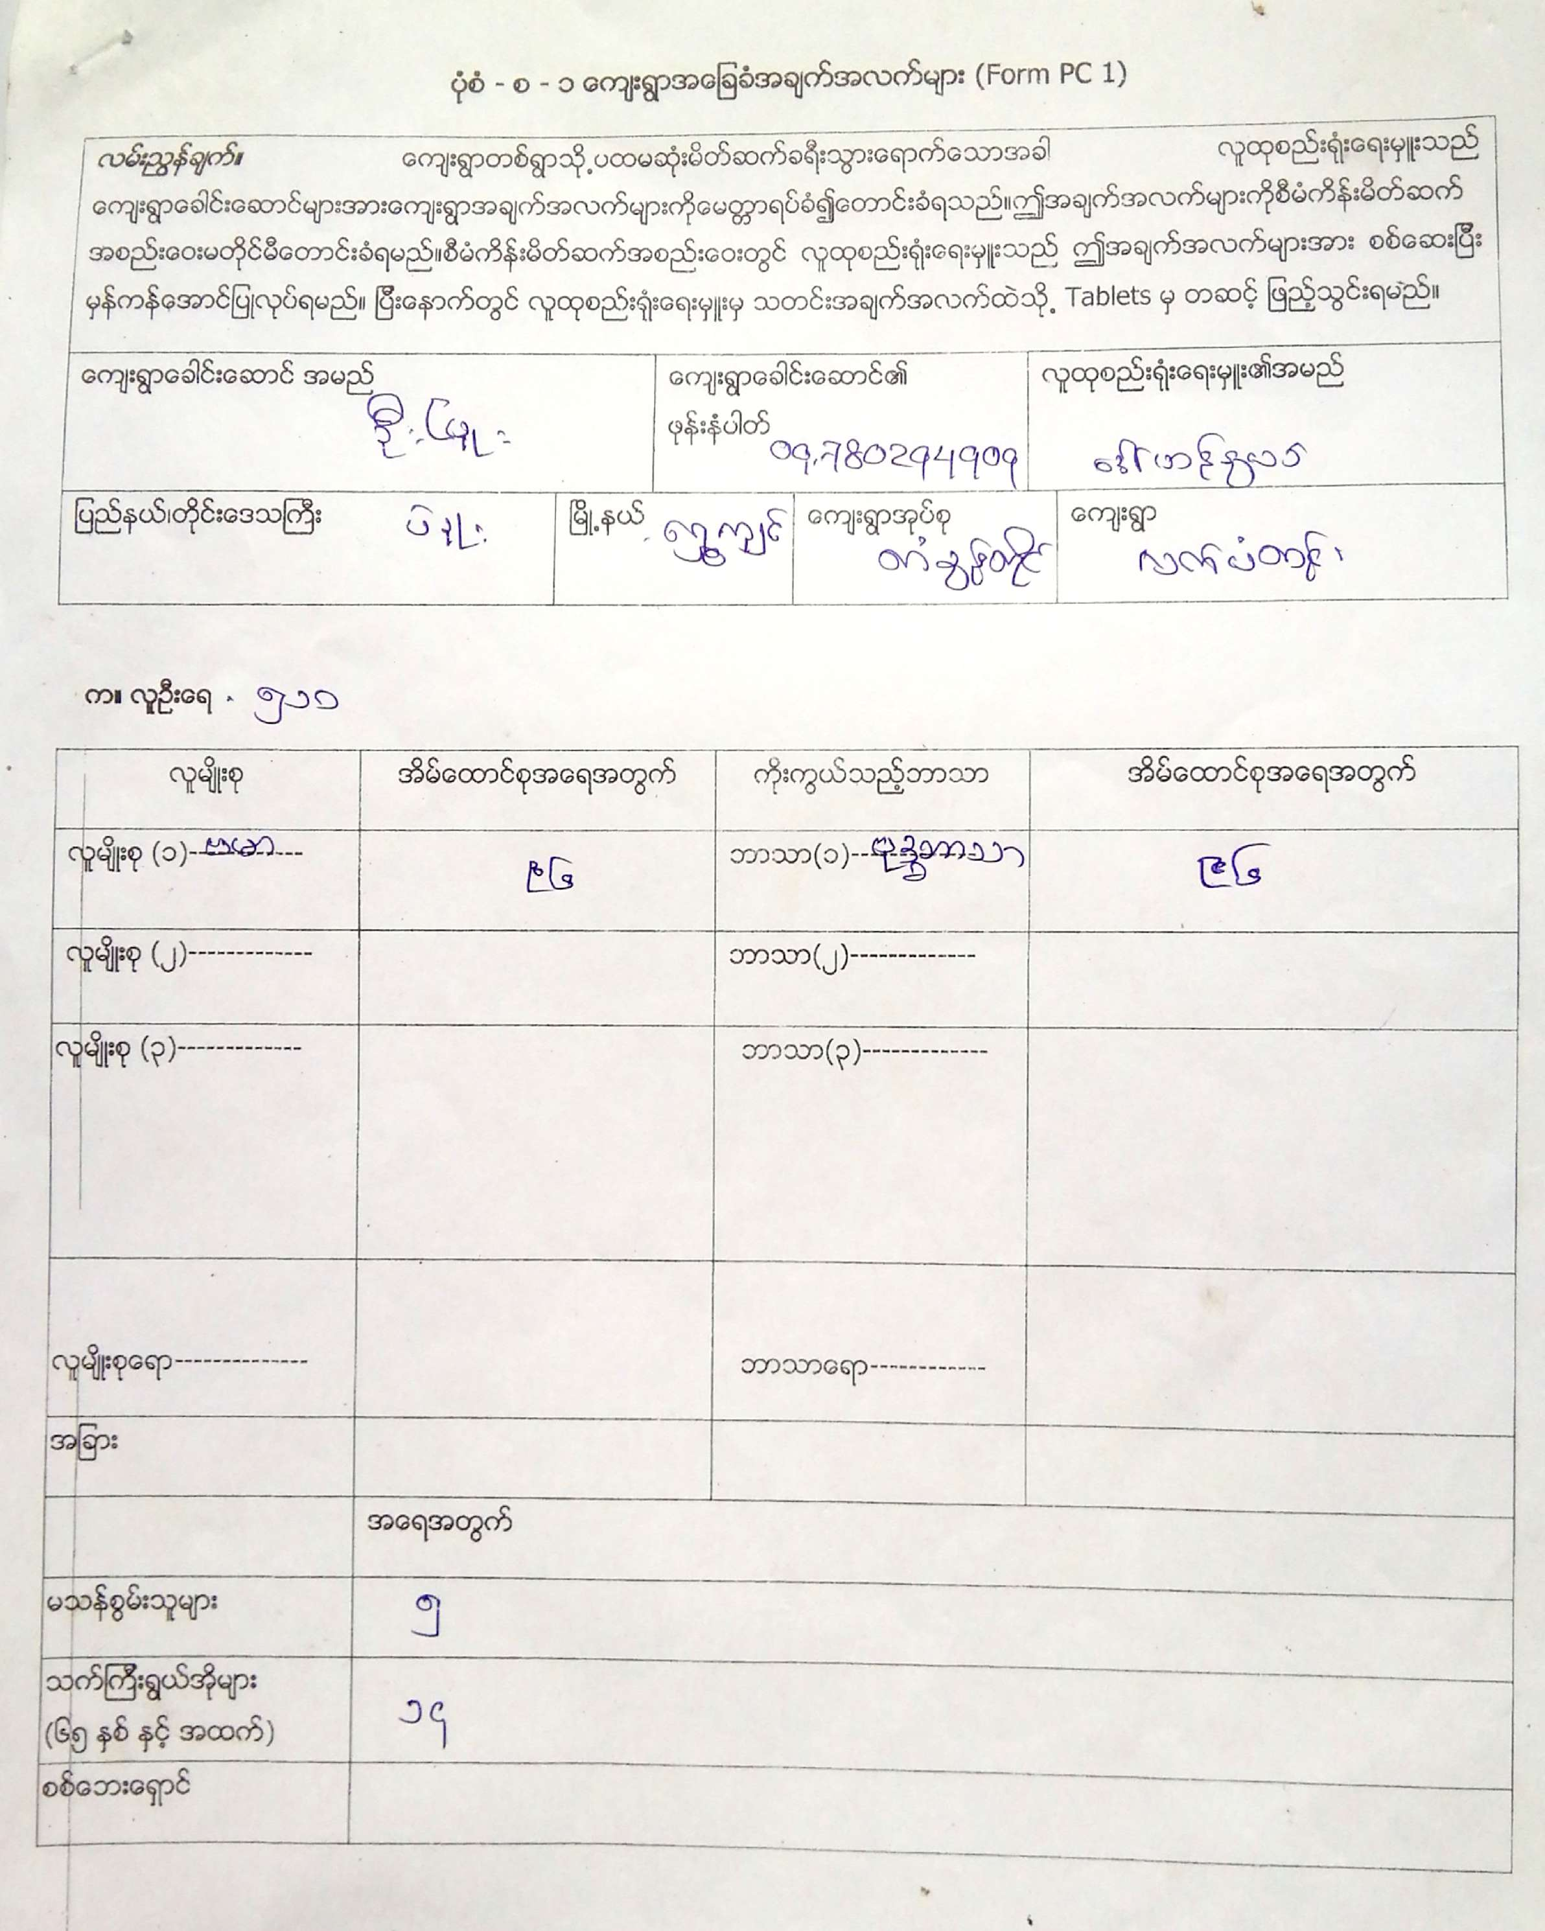

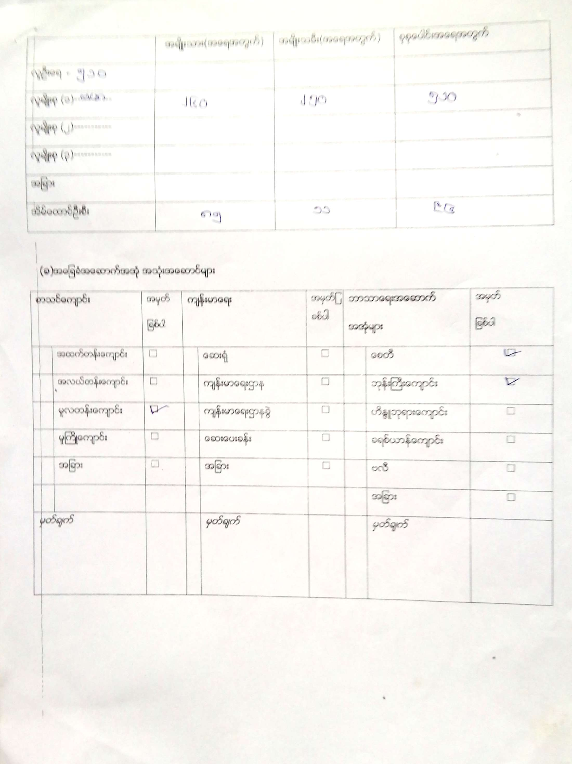

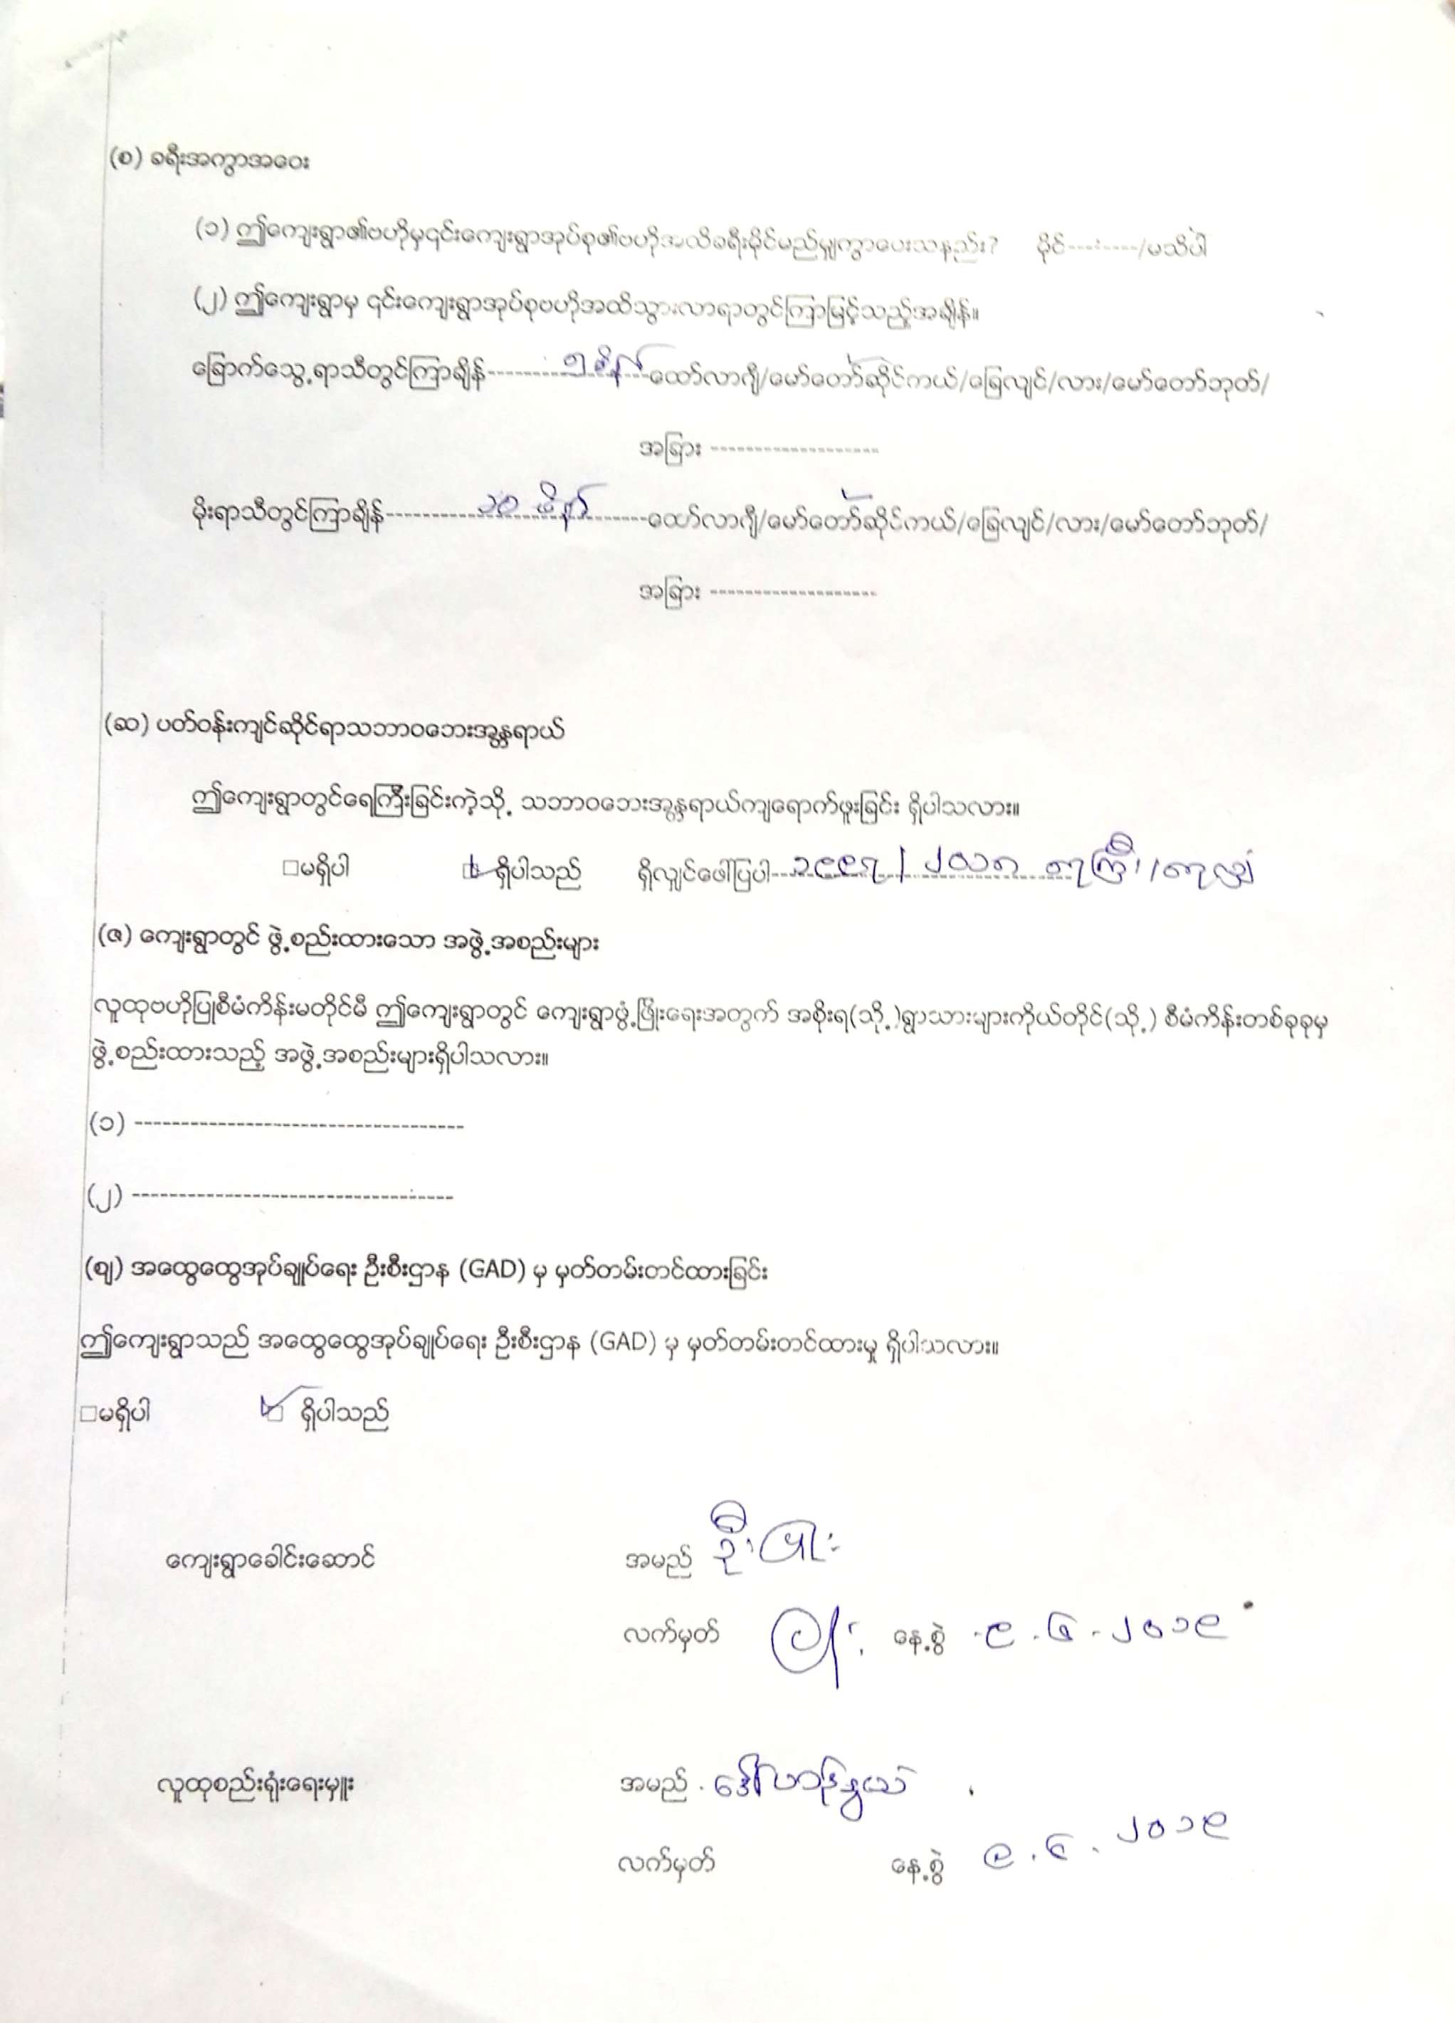

၂၃။ ေက်းရြာအေျခခံအခ်က္အလက္(ပံုစံ-၁)(တတိယနွစ္)
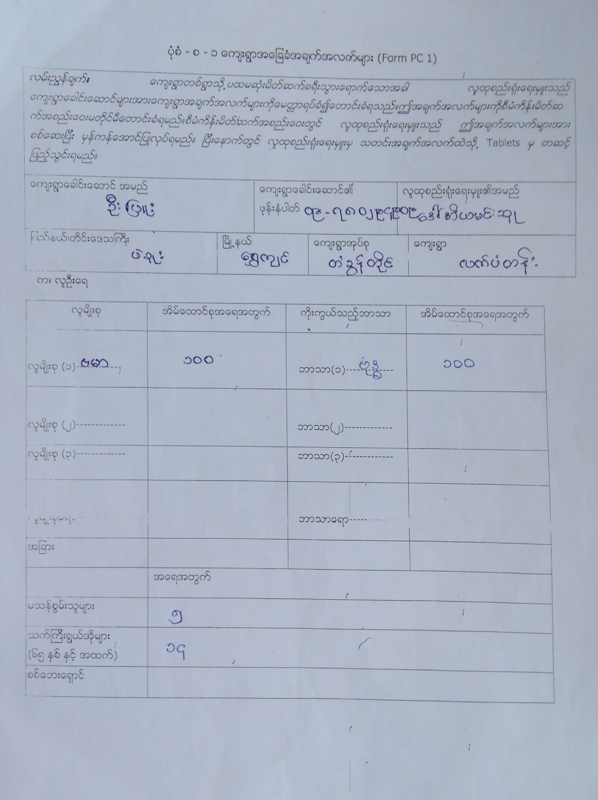

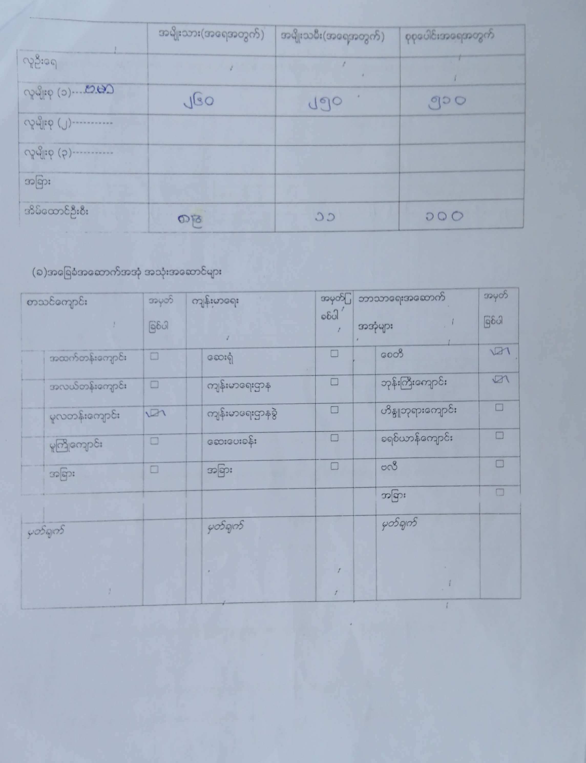

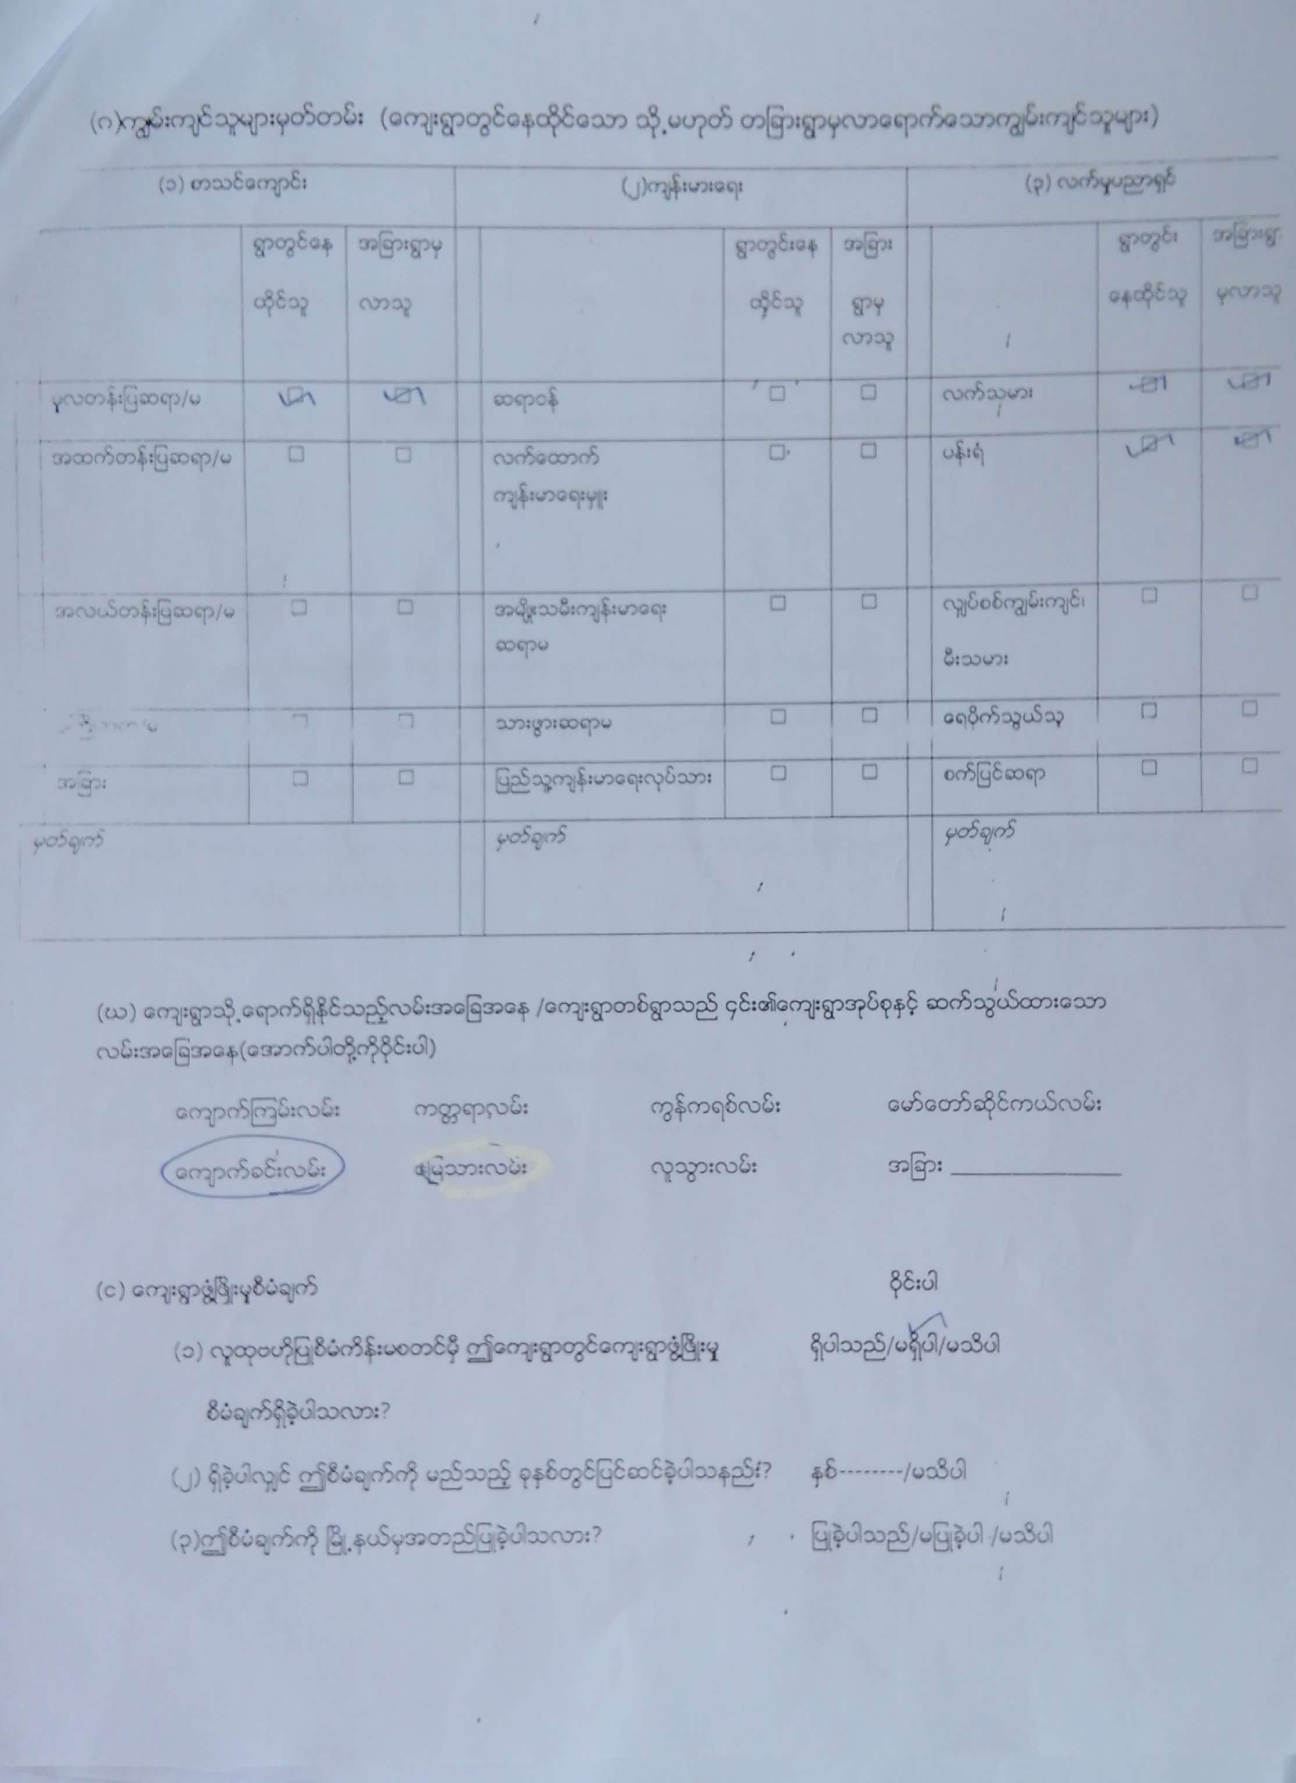

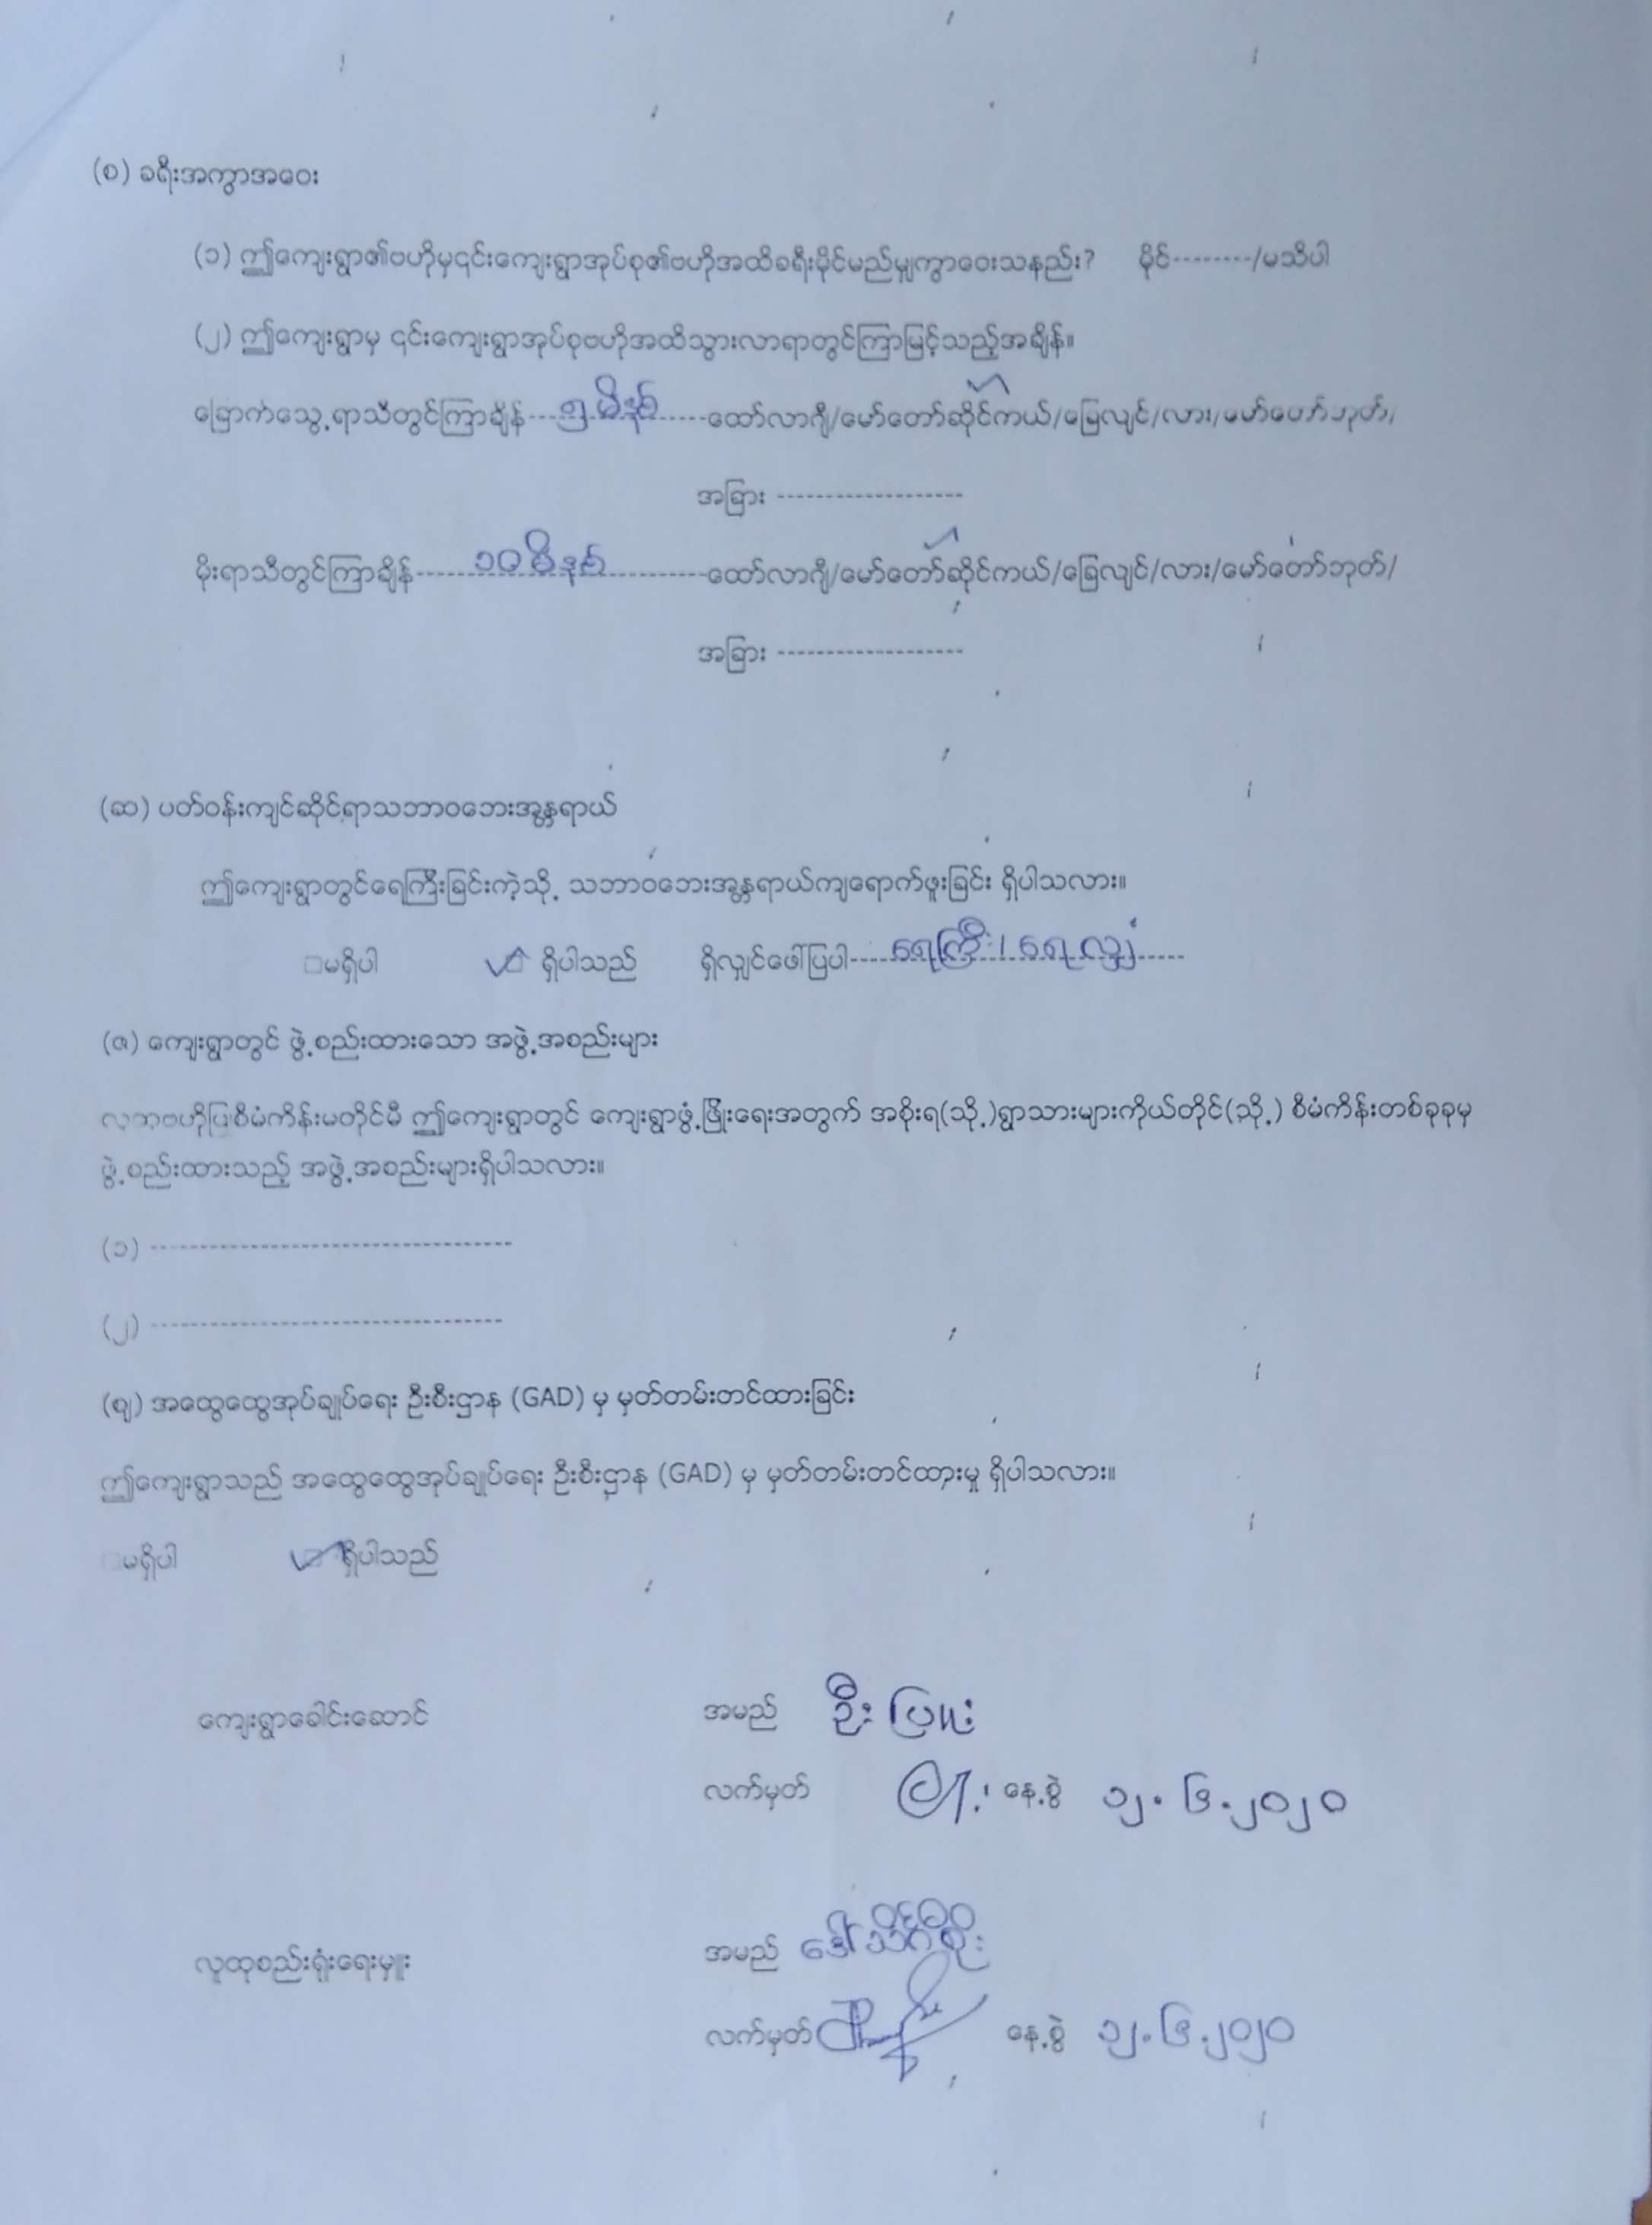

၂၄။ ေက်းရြာအေျခခံအခ်က္အလက္(ပံုစံ-၁)(စတုတၳနွစ္)
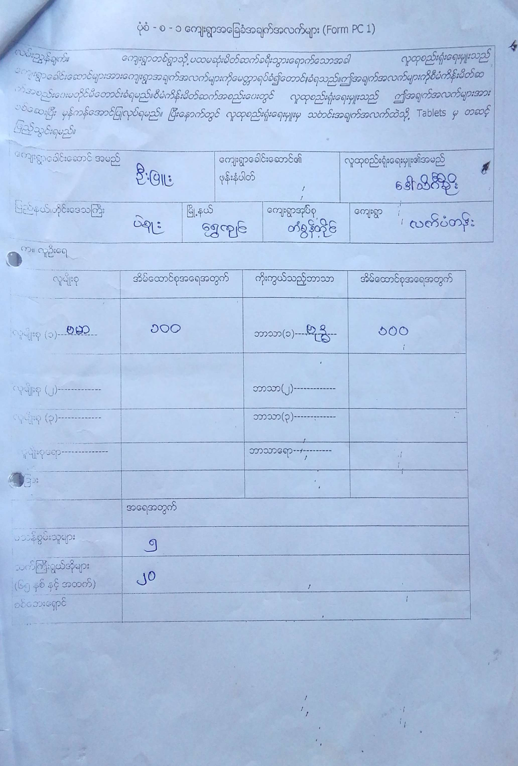

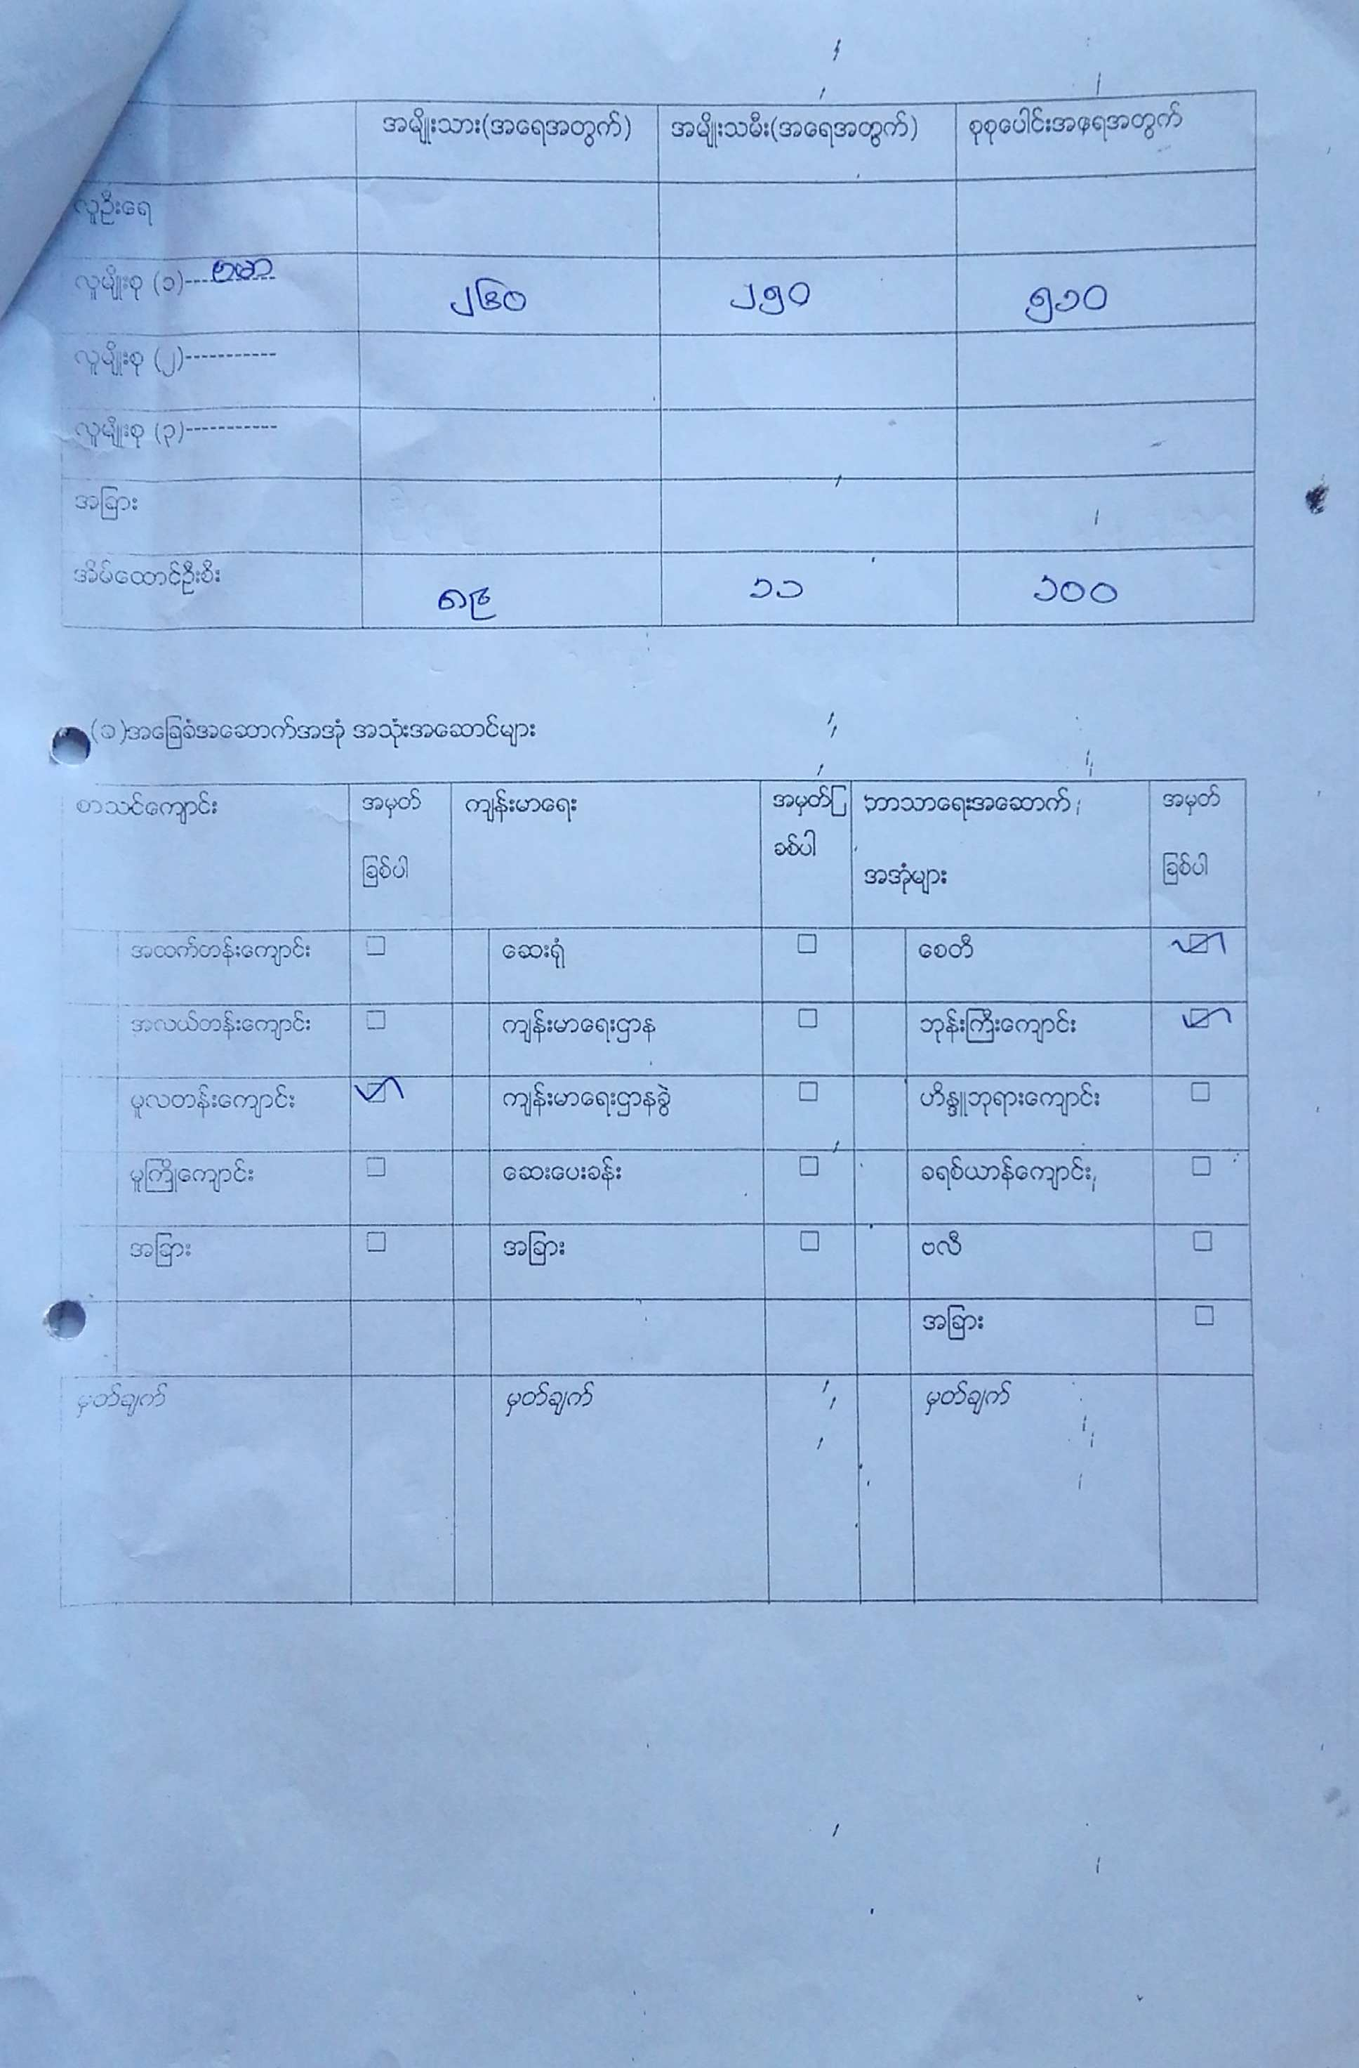
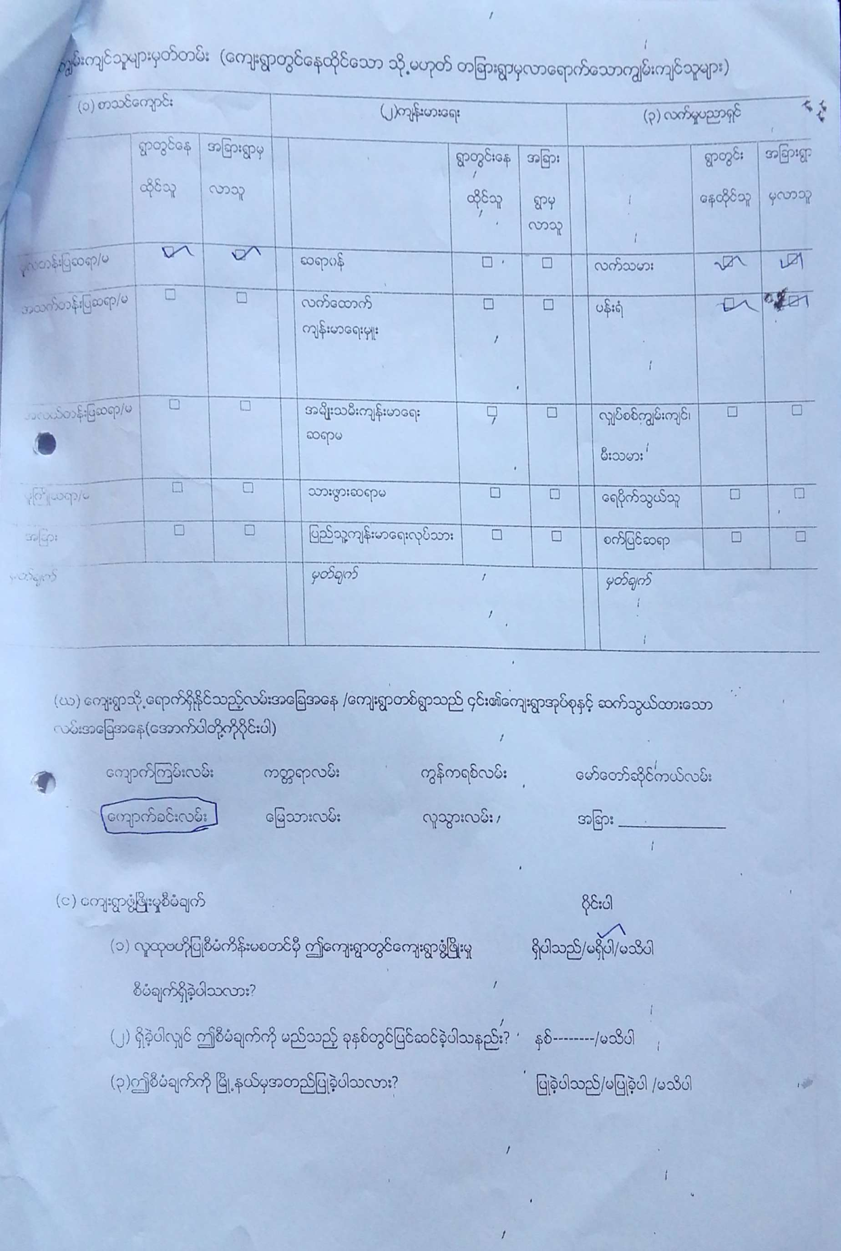
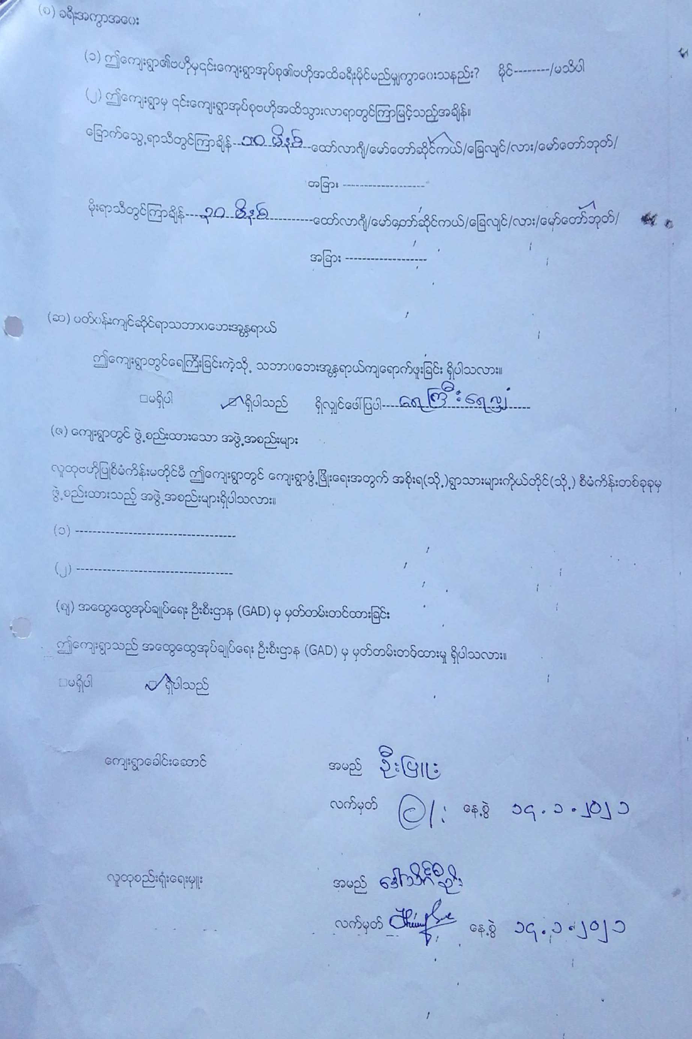
၂၅။ စီမံကိန္းစက္၀န္းအခ်ိန္ဇယား(ပံုစံ-၂)(ပထမနွစ္)
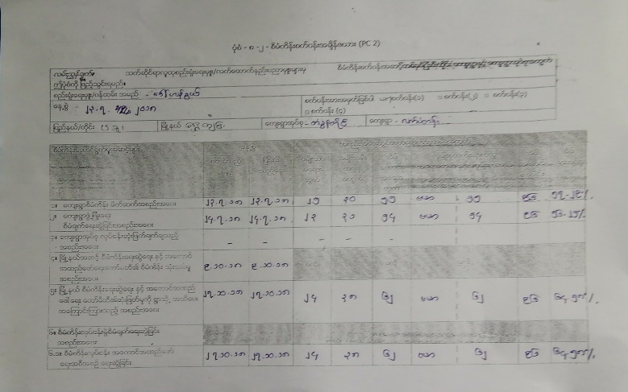
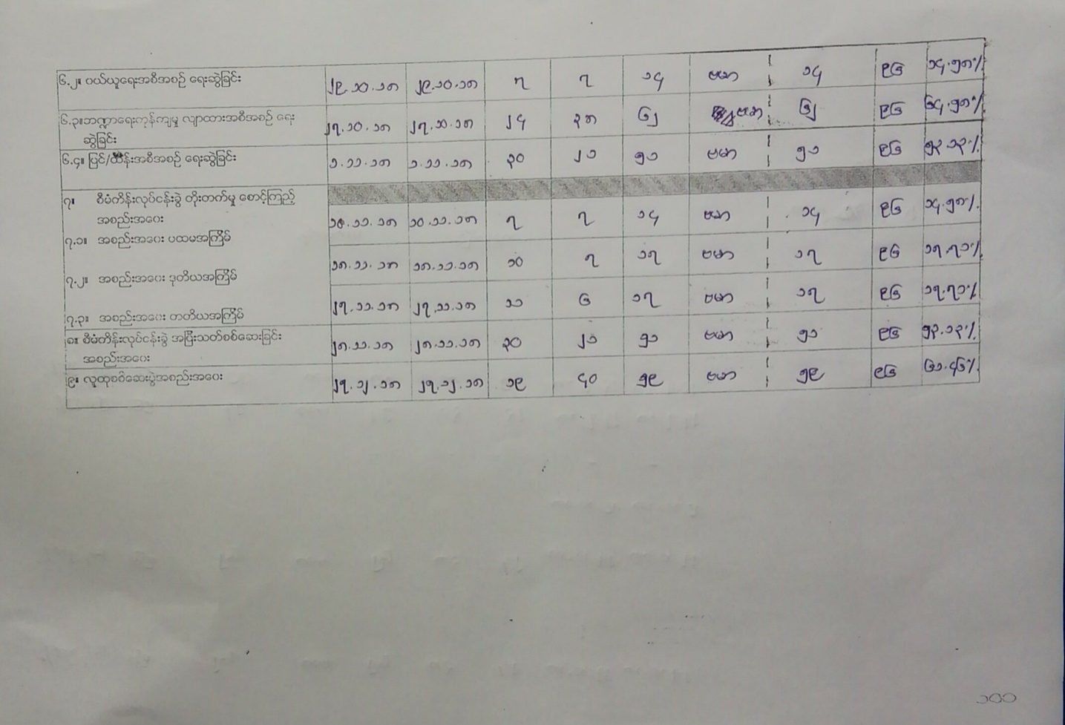

၂၆။ စီမံကိန္းစက္၀န္းအခ်ိန္ဇယား(ပံုစံ-၂)(ဒုတိယနွစ္)
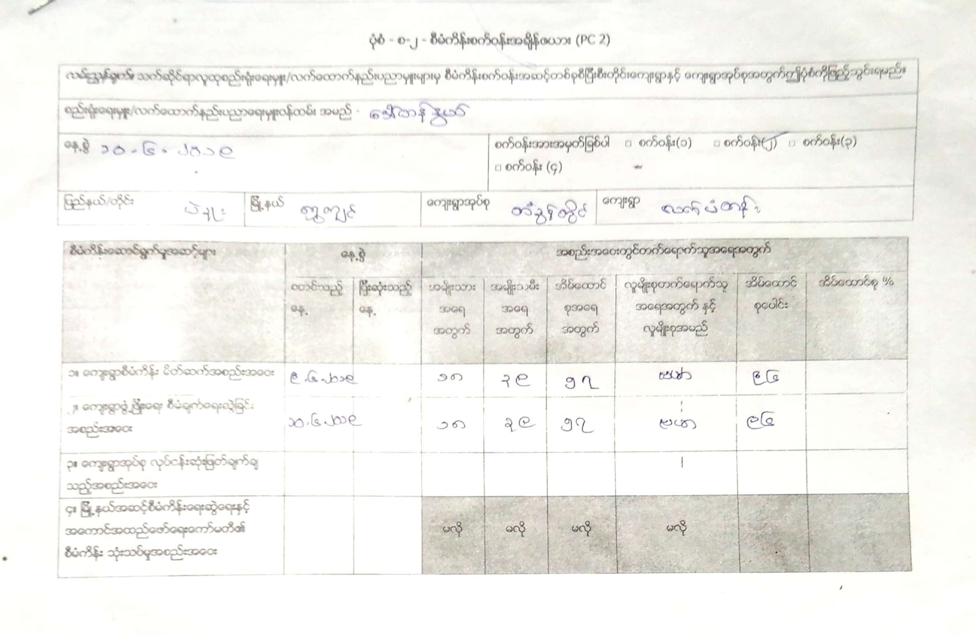

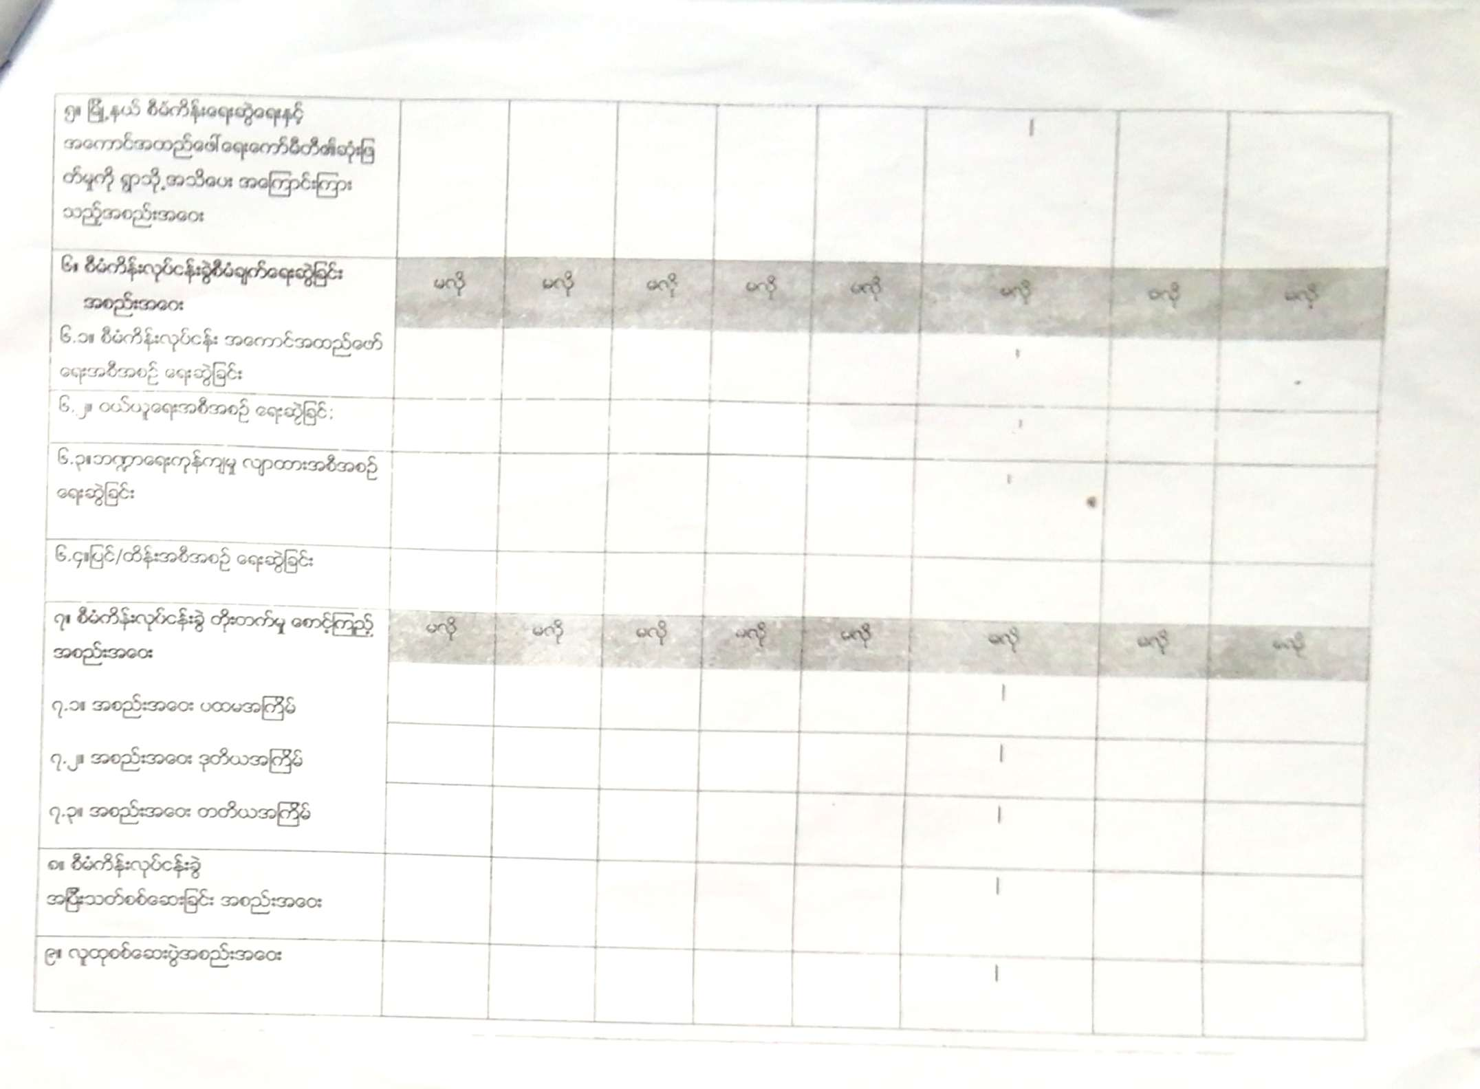

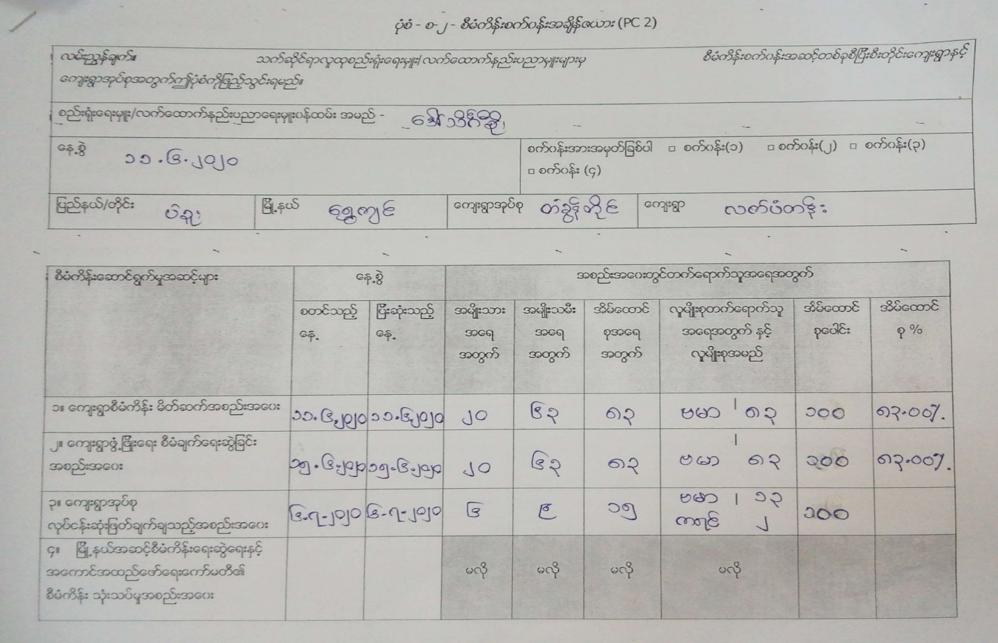
၂၇။ စီမံကိန္းစက္၀န္းအခ်ိန္ဇယား(ပံုစံ-၂)(တတိယနွစ္)
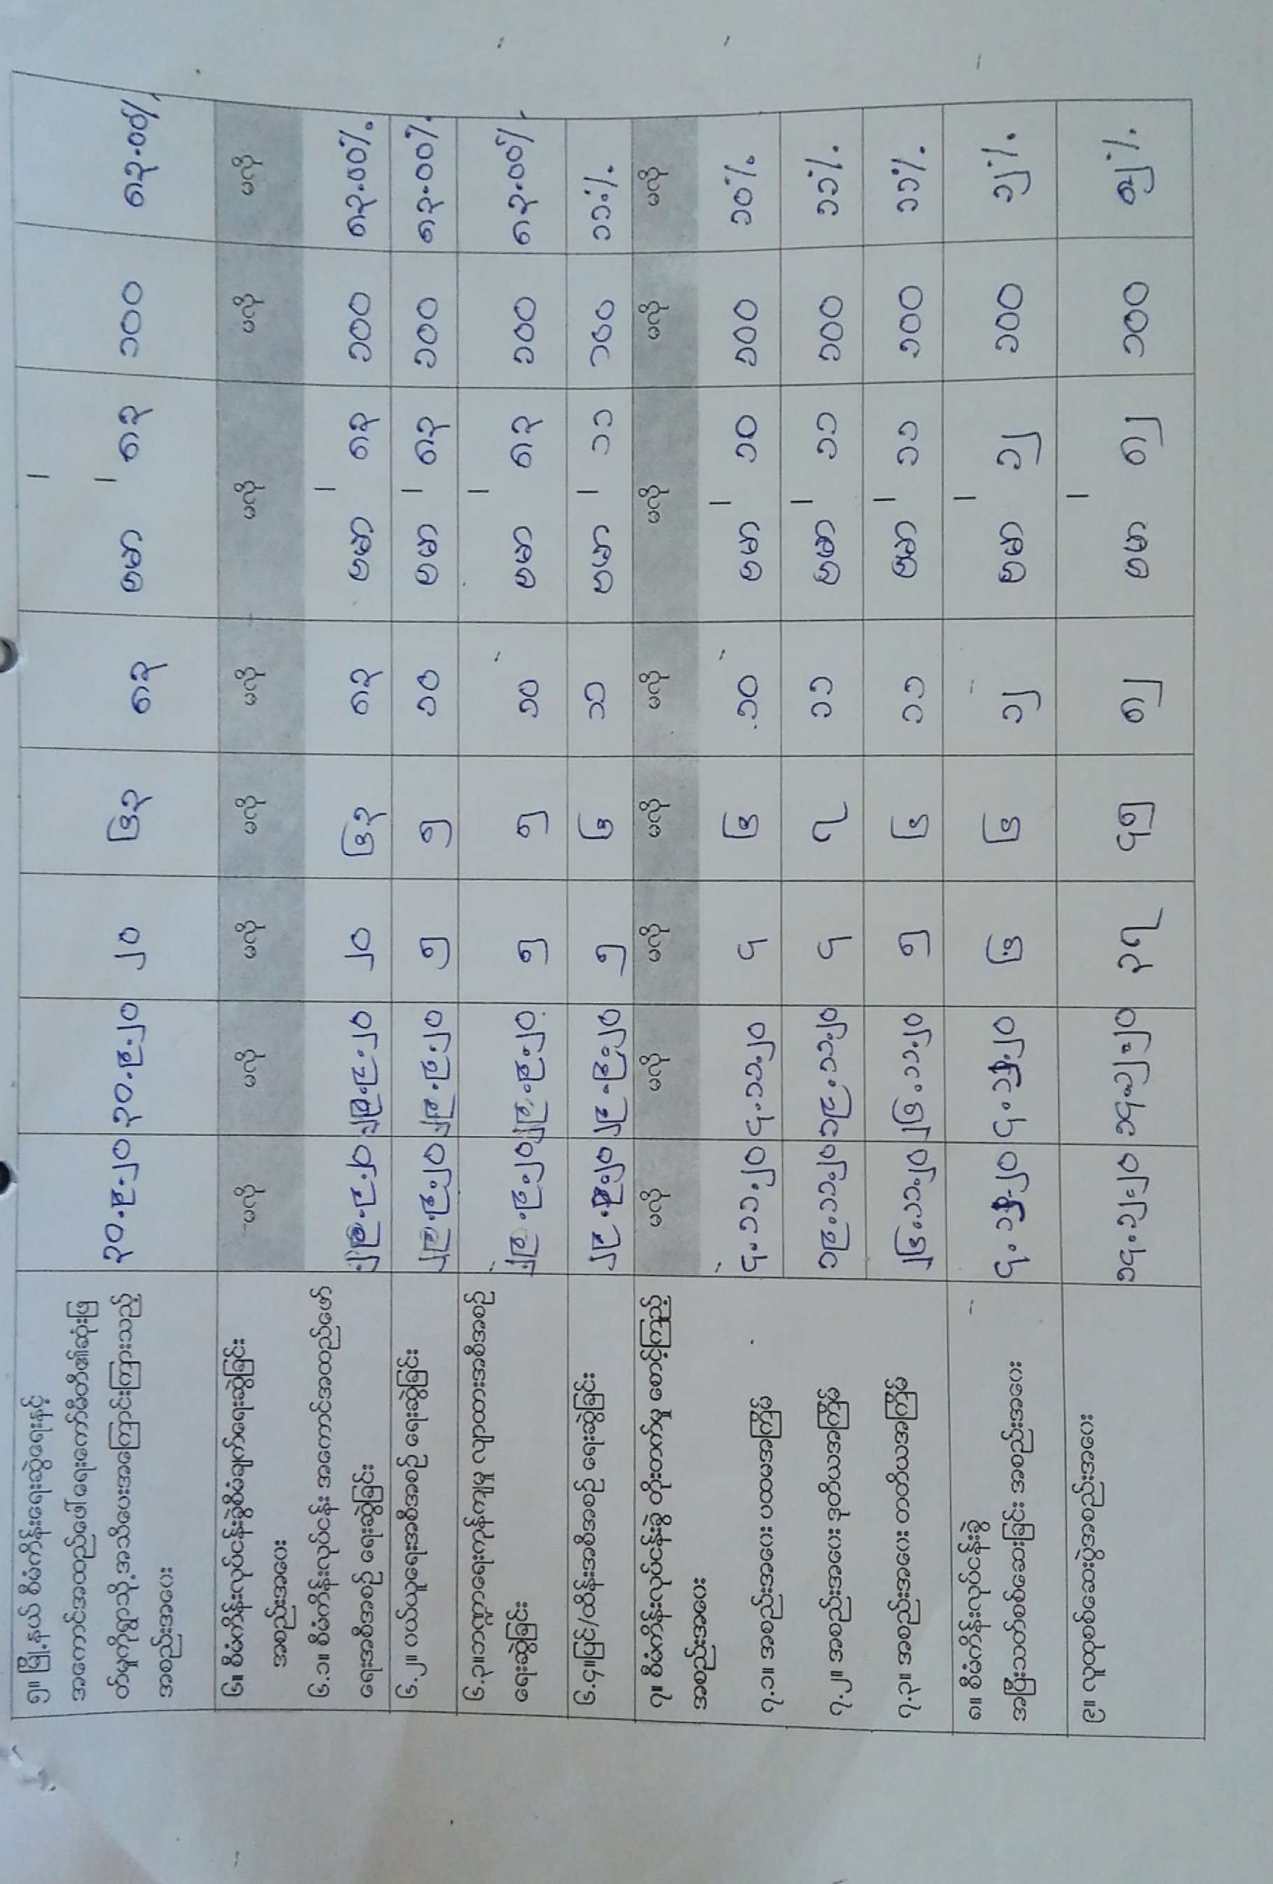

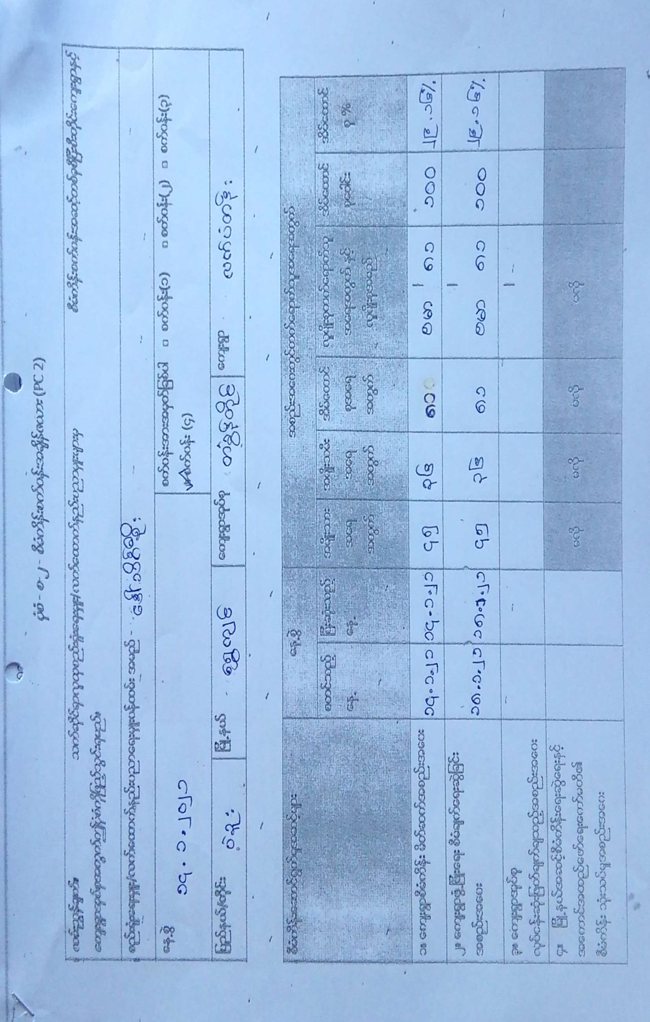
၂၈။ စီမံကိန္းစက္၀န္းအခ်ိန္ဇယား(ပံုစံ-၂)(စတုတၳနွစ္)
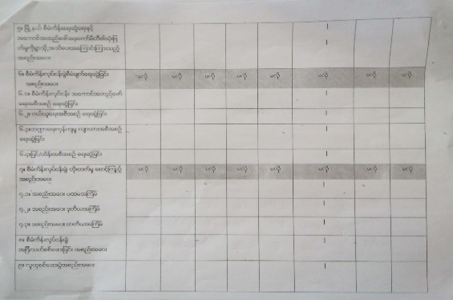
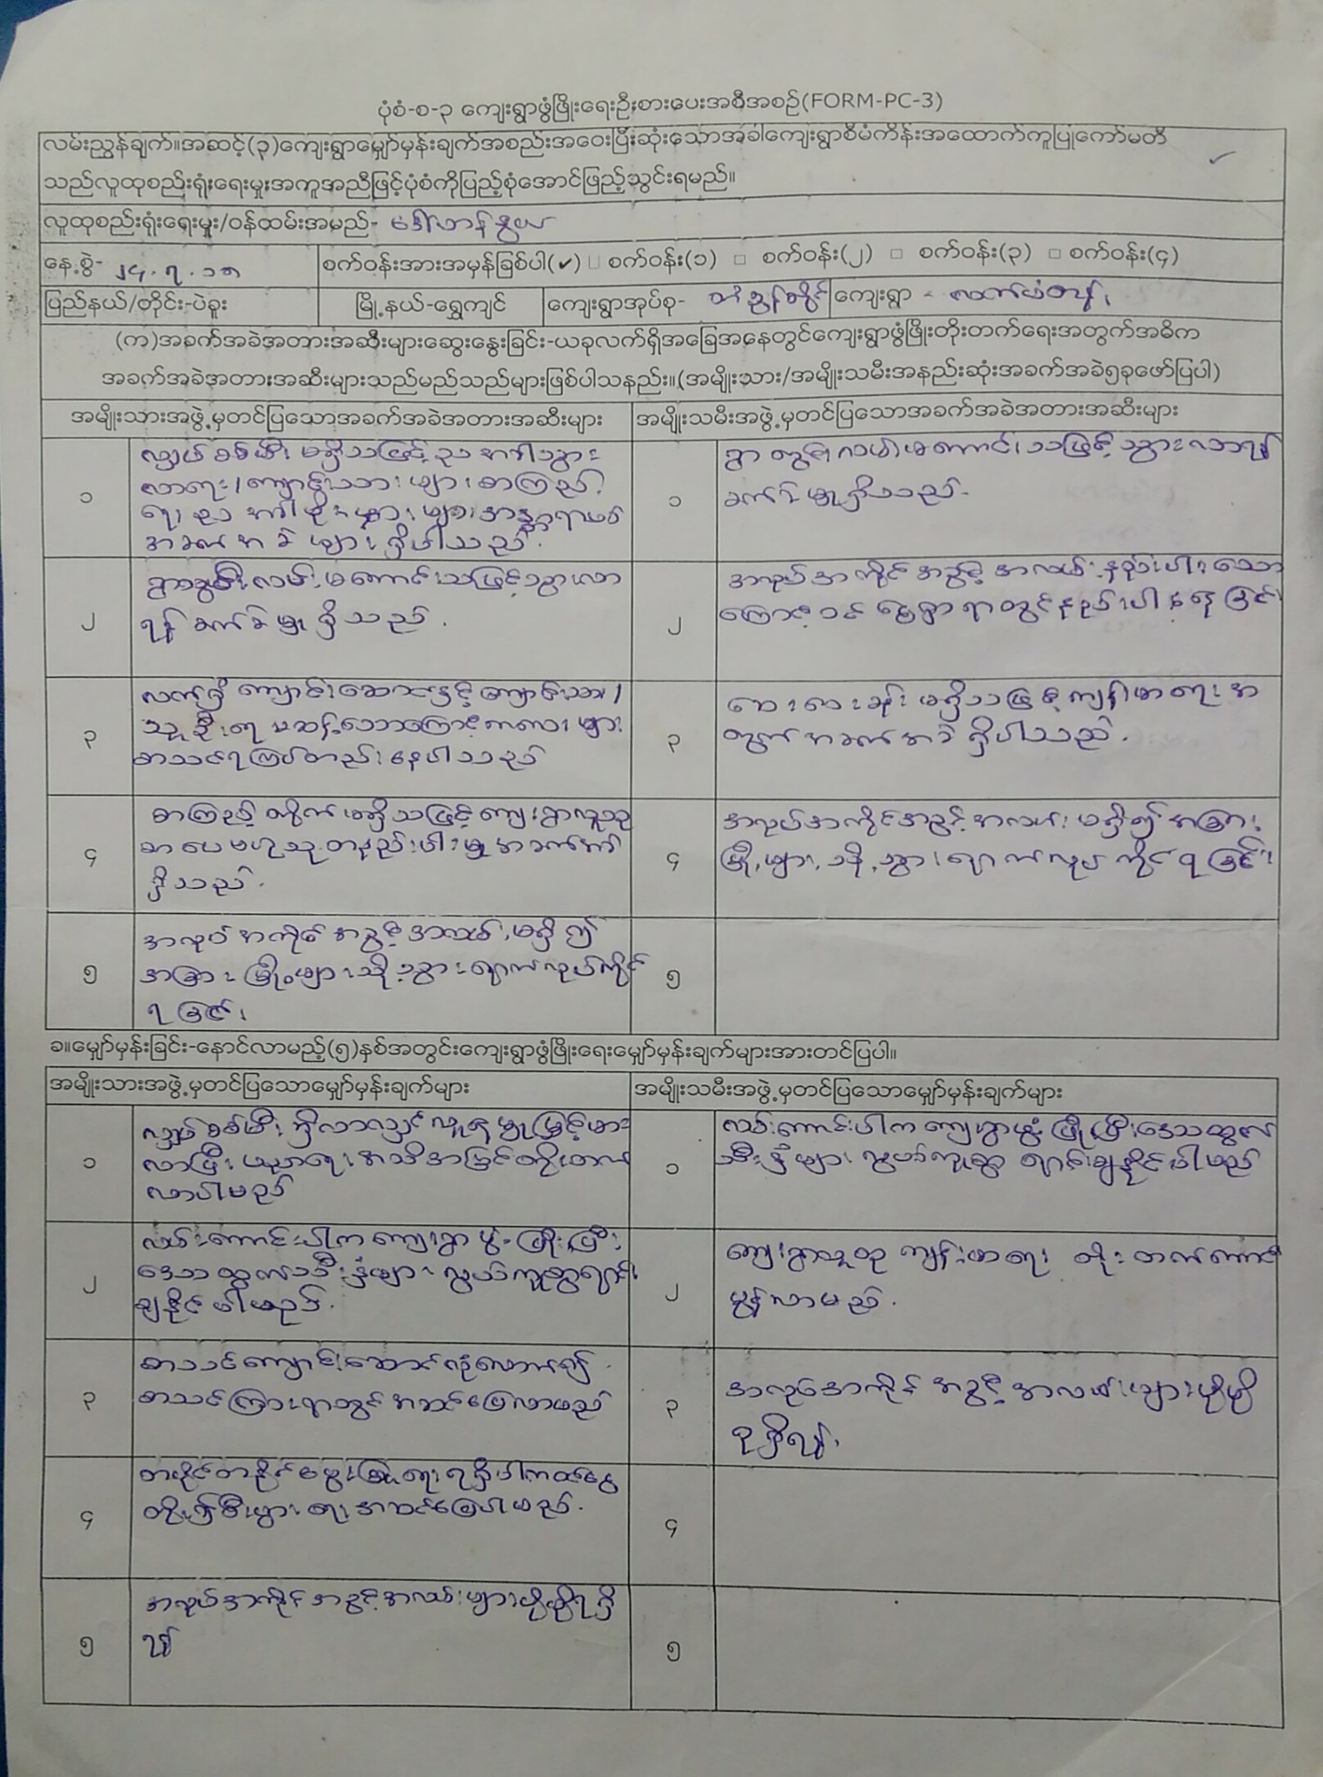
၂၉။ ေက်းရြာဖြံျဖိဳးေရးဦးစားေပးအစီအစဥ္(ပံုစံ-၃)(ပထမႏွစ္)

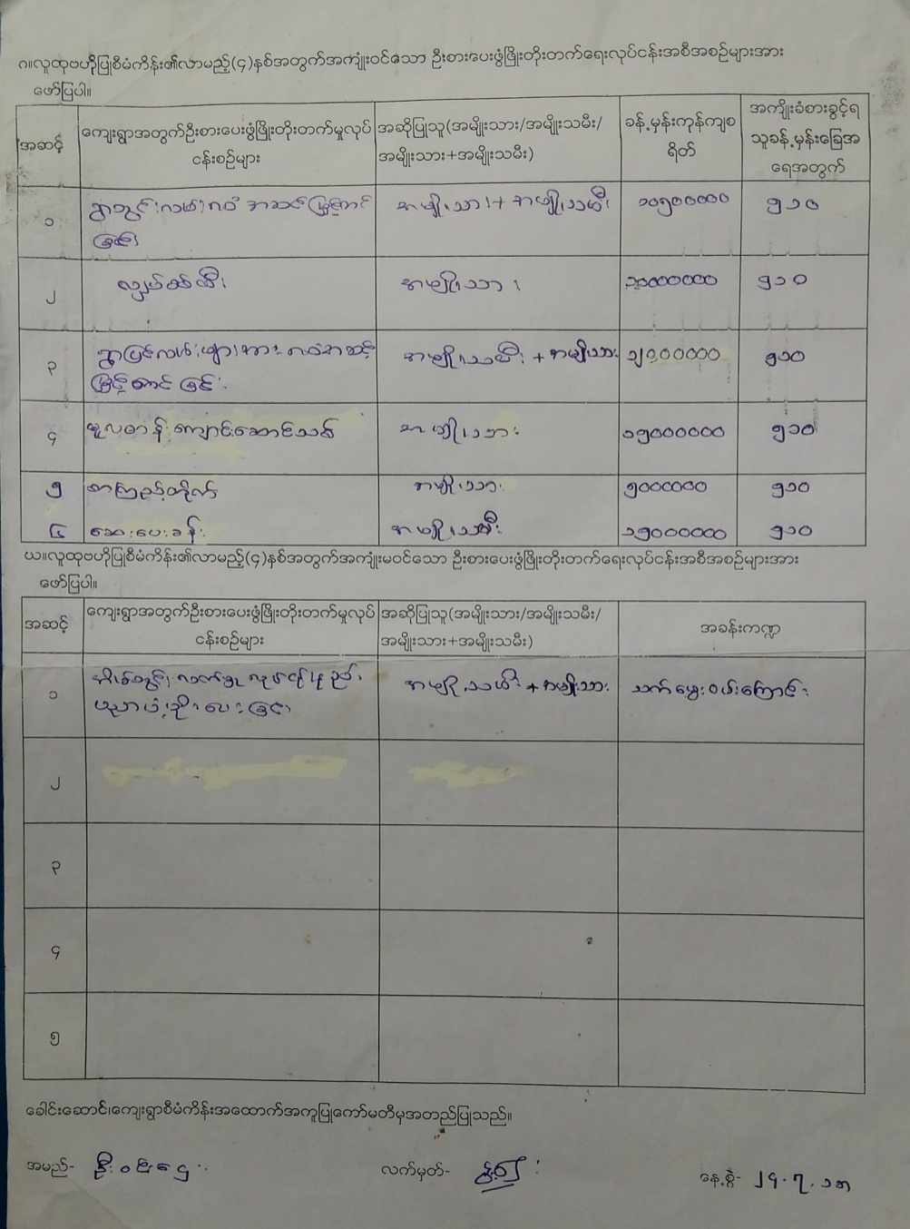

၃၀။ ေက်းရြာဖြံျဖိဳးေရးဦးစားေပးအစီအစဥ္(ပံုစံ-၃)(ဒုတိယနွစ္)
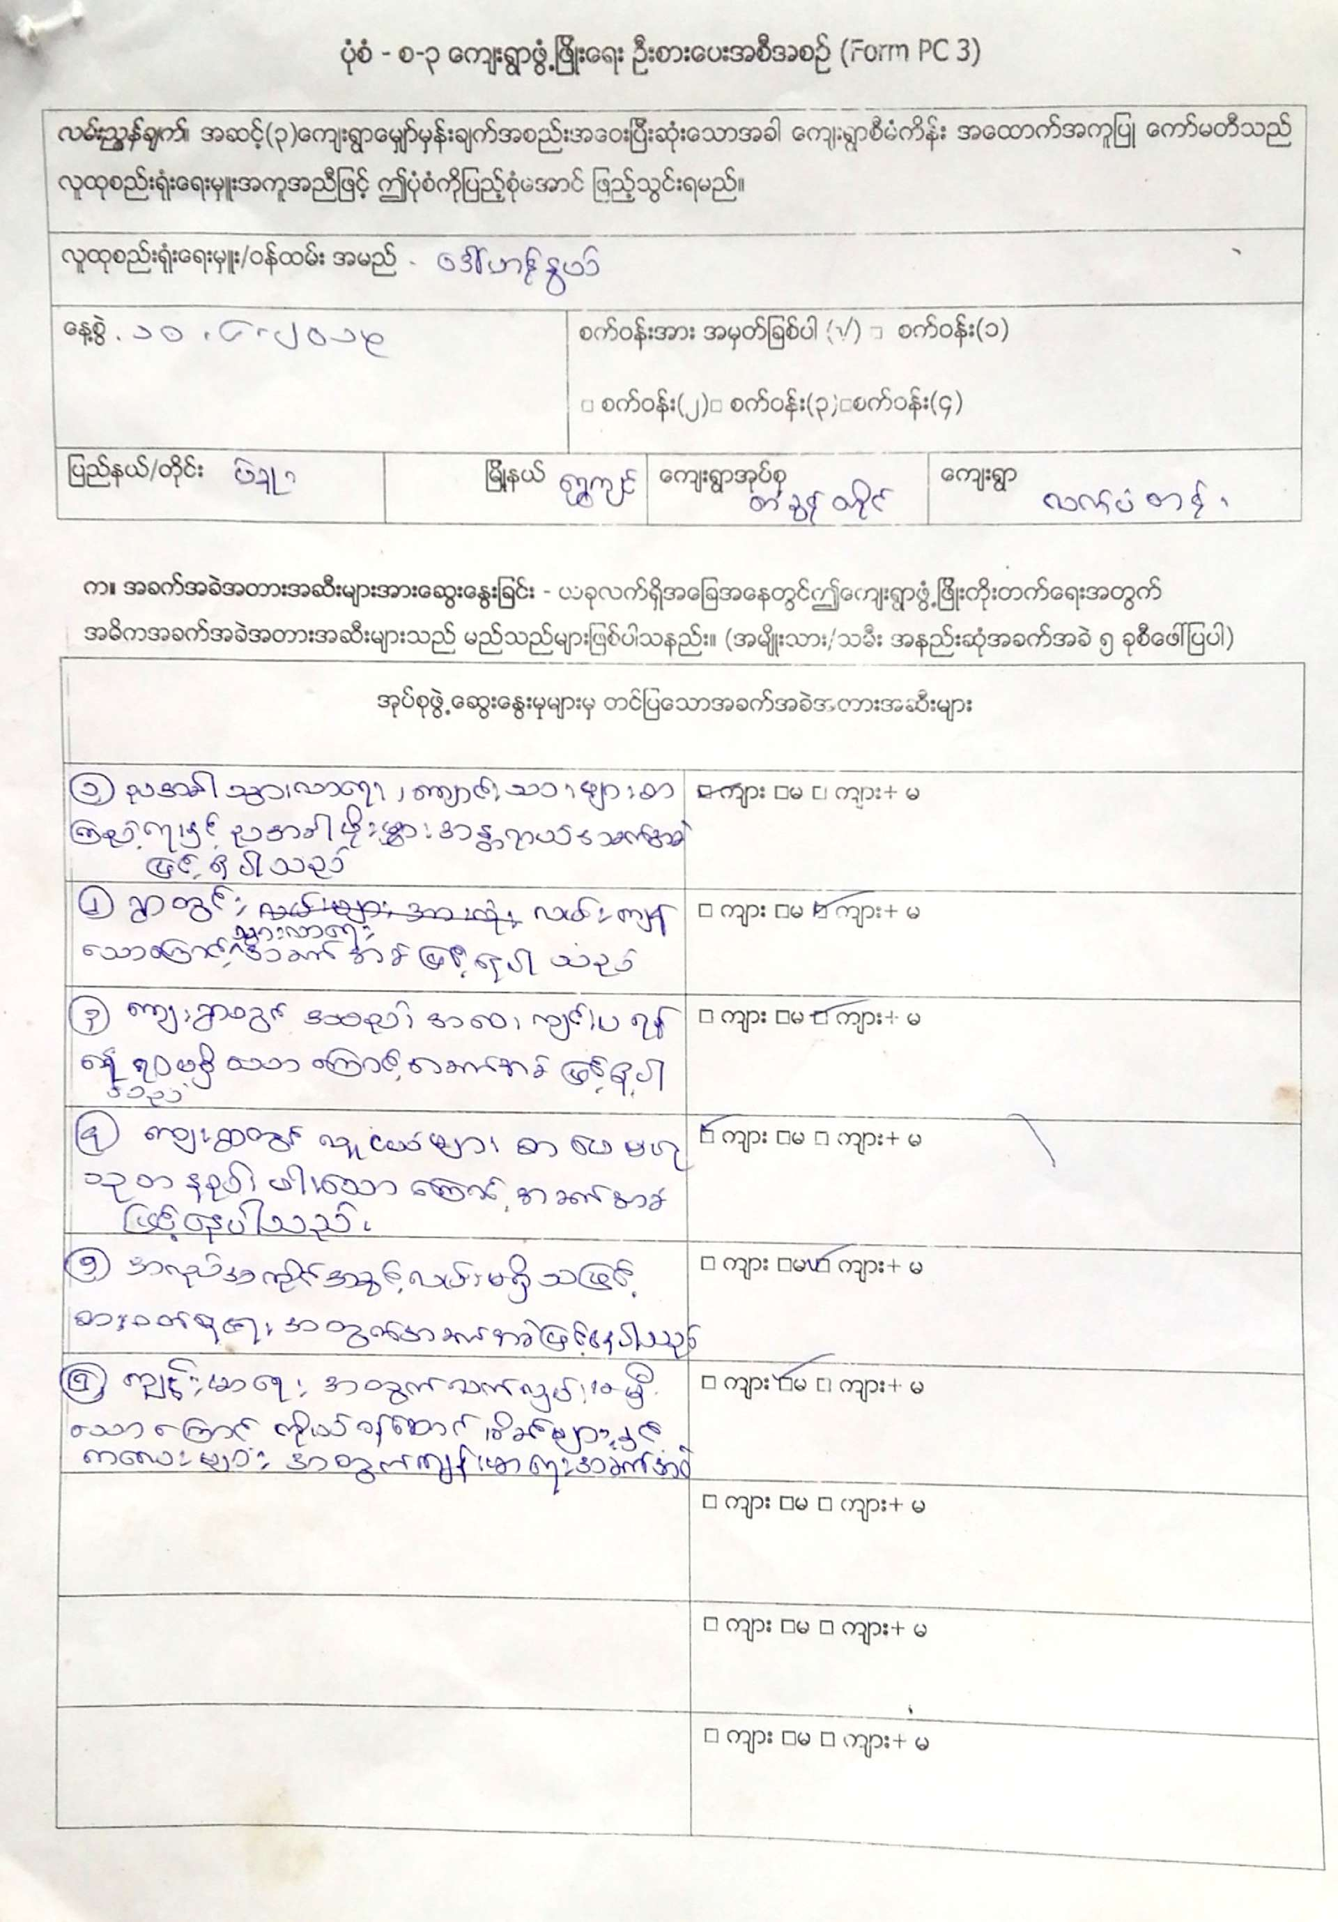

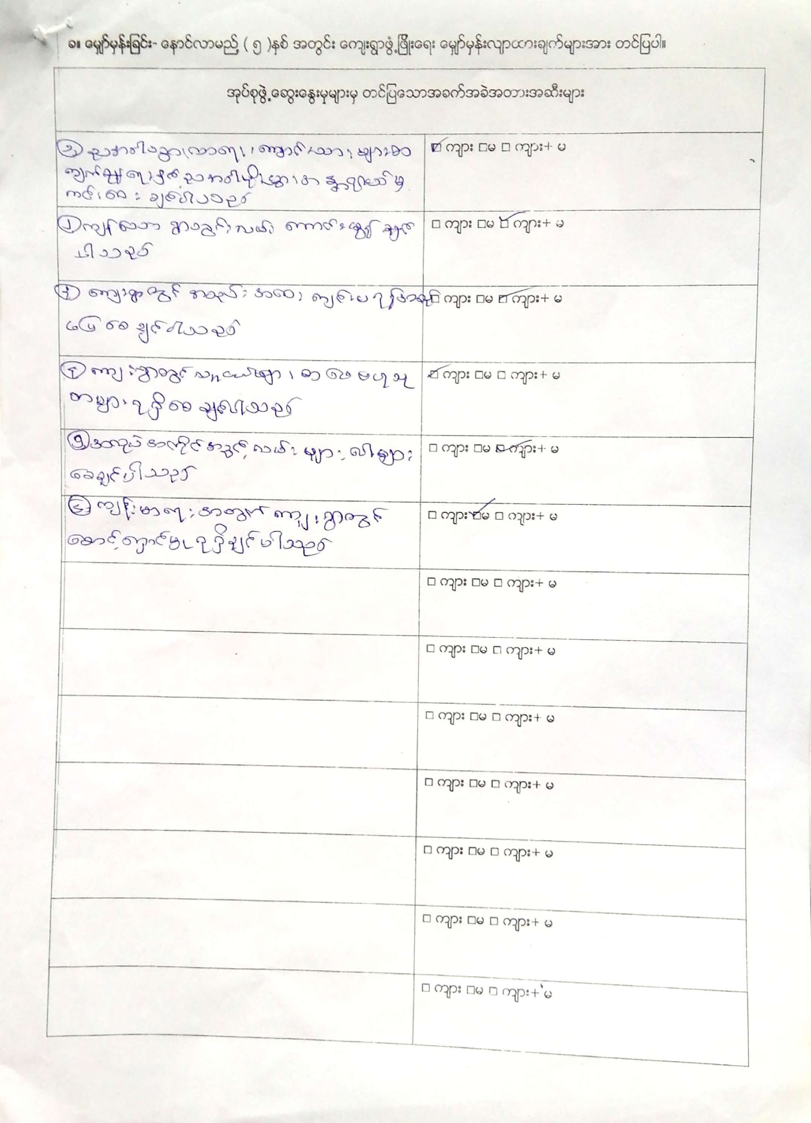

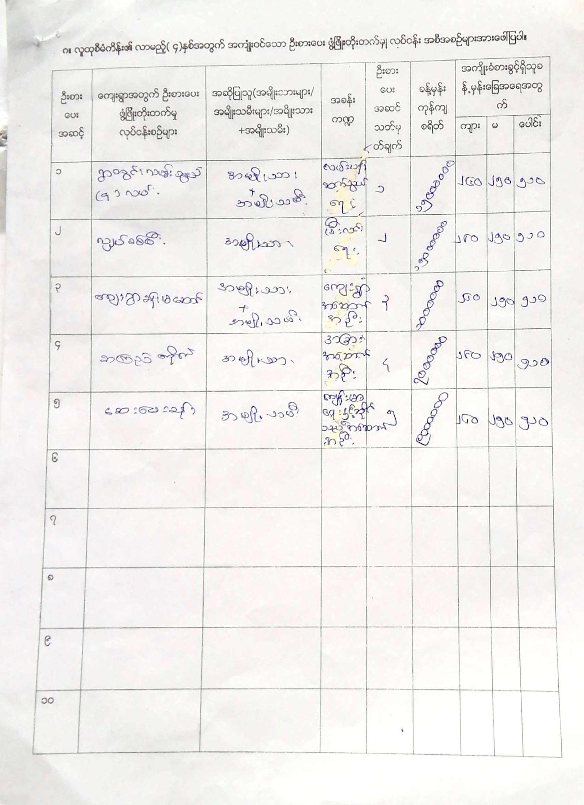

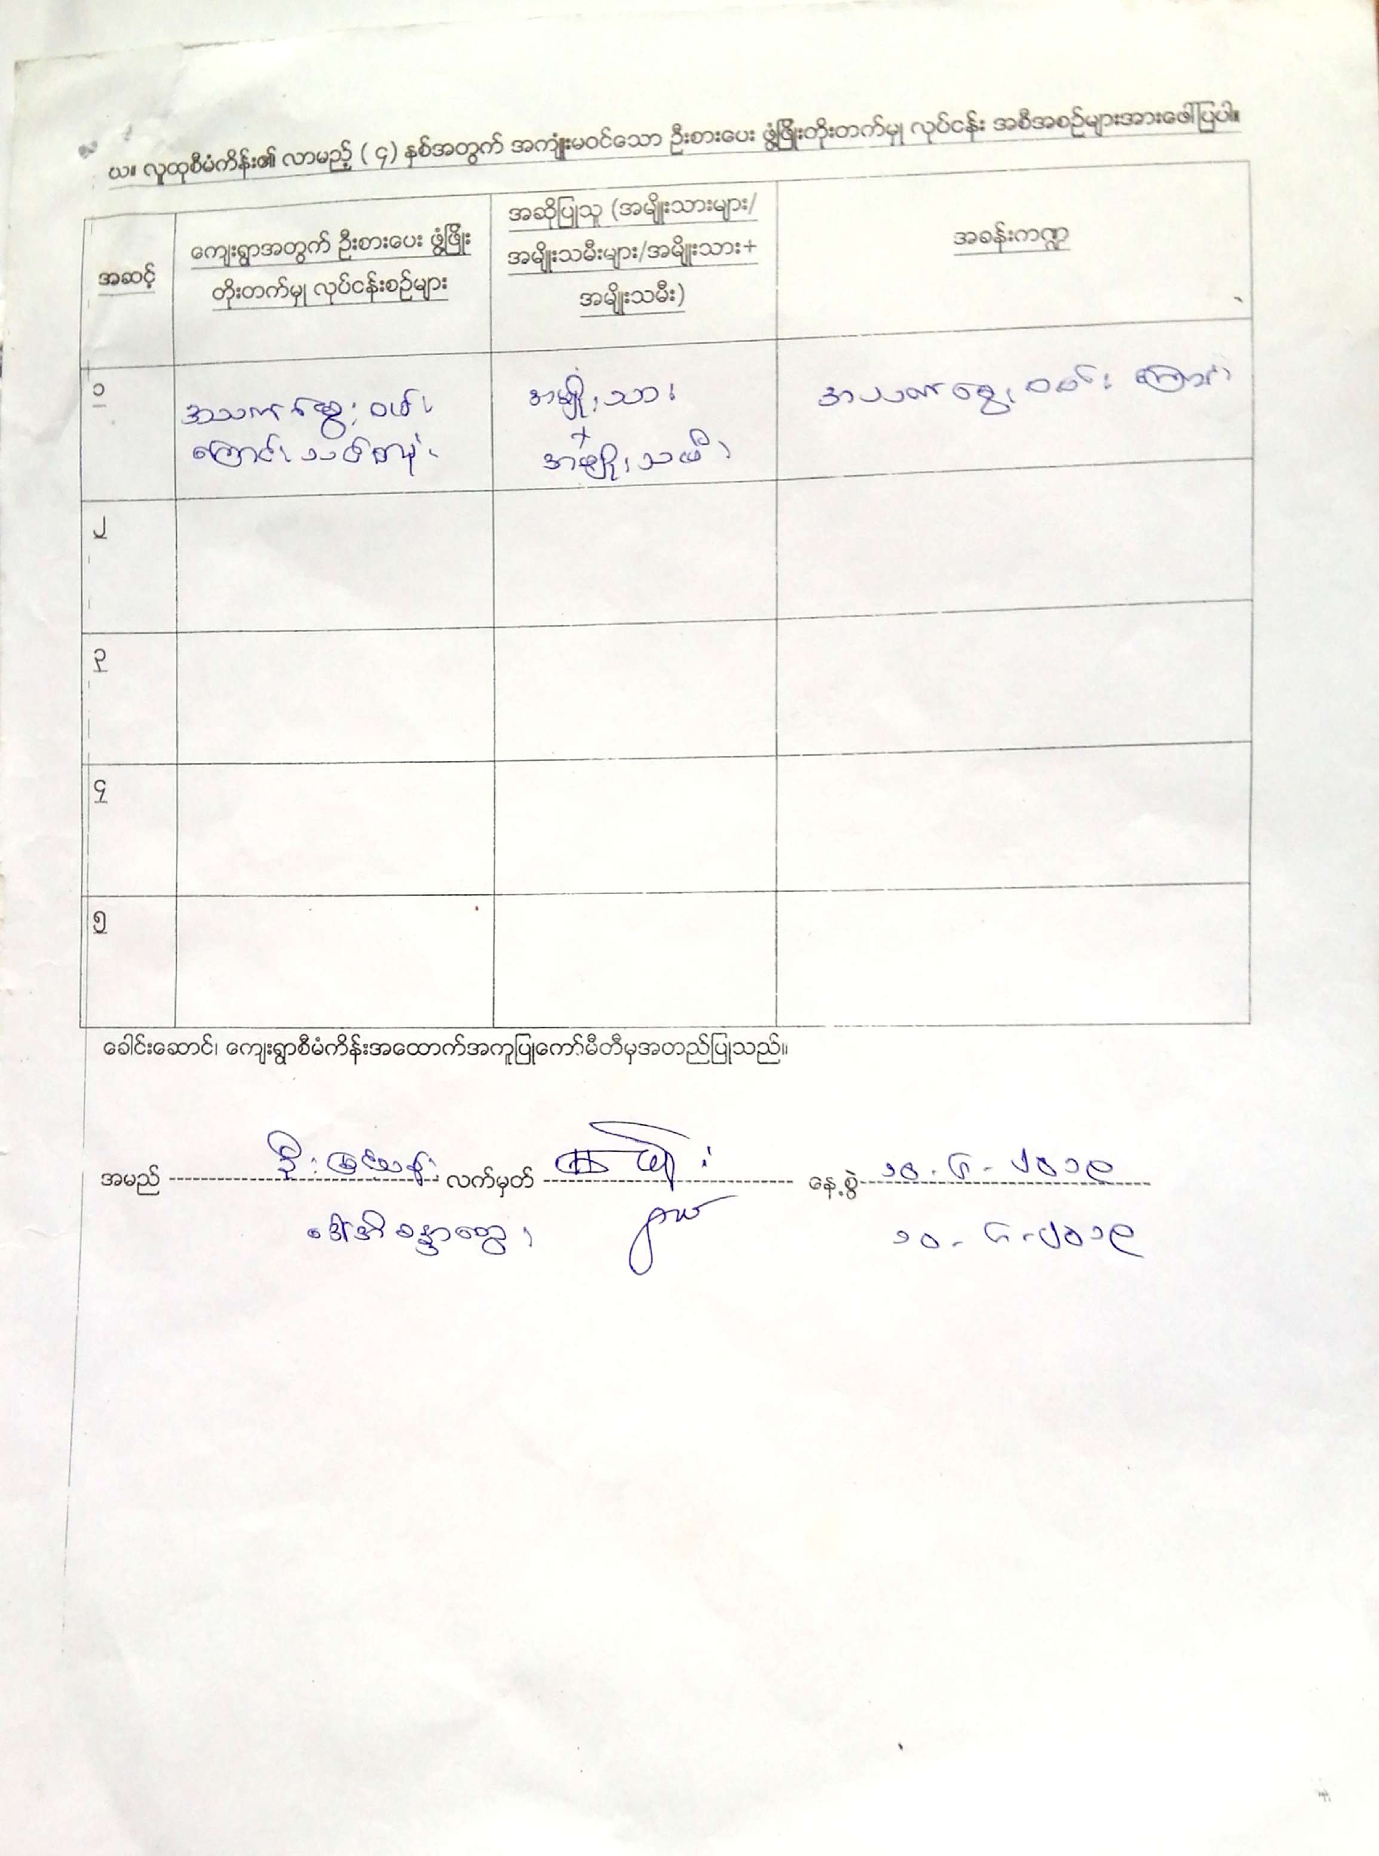

၃၁။ ေက်းရြာဖြံျဖိဳးေရးဦးစားေပးအစီအစဥ္(ပံုစံ-၃)(တတိယနွစ္)
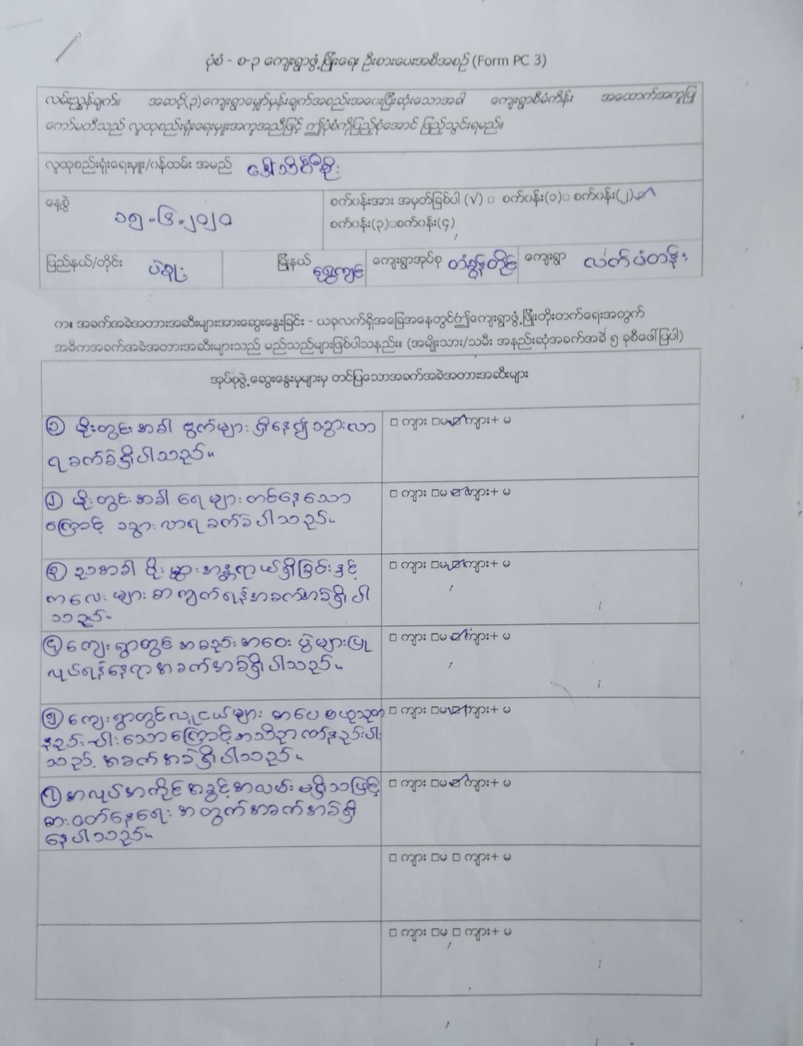

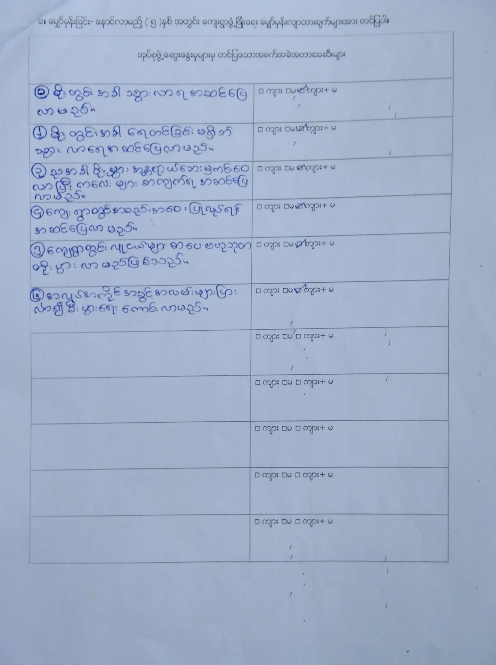

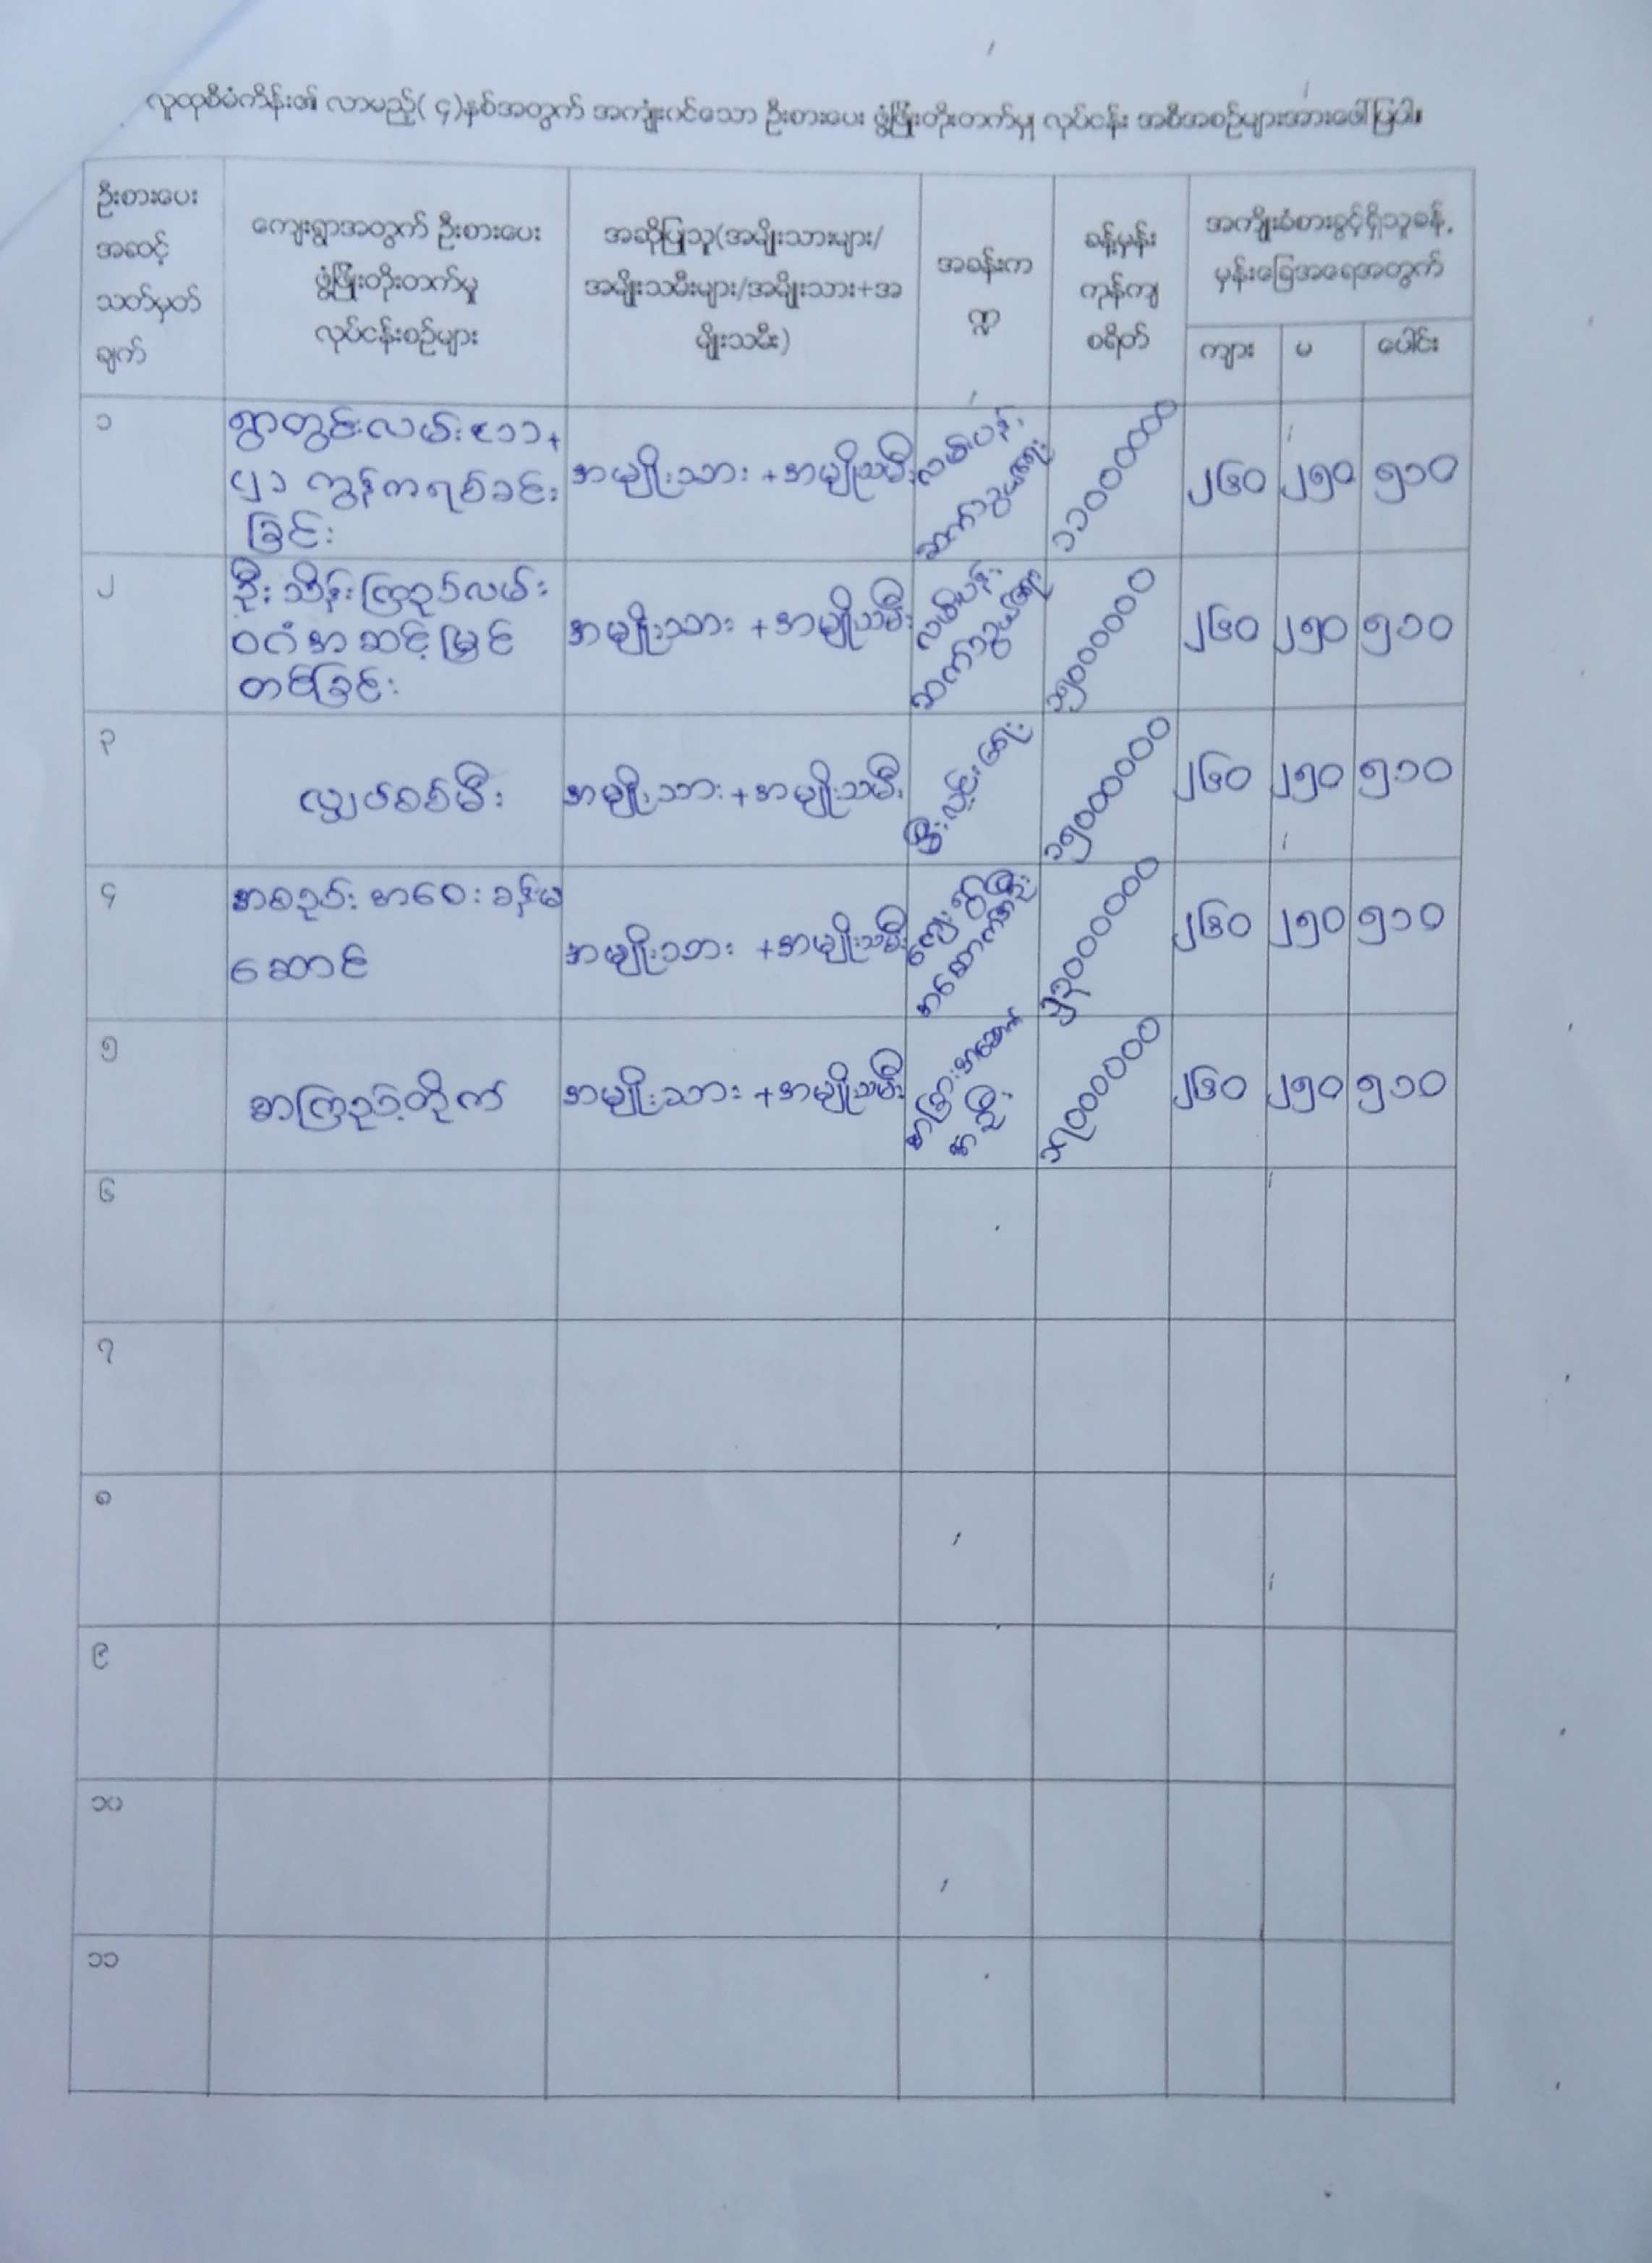

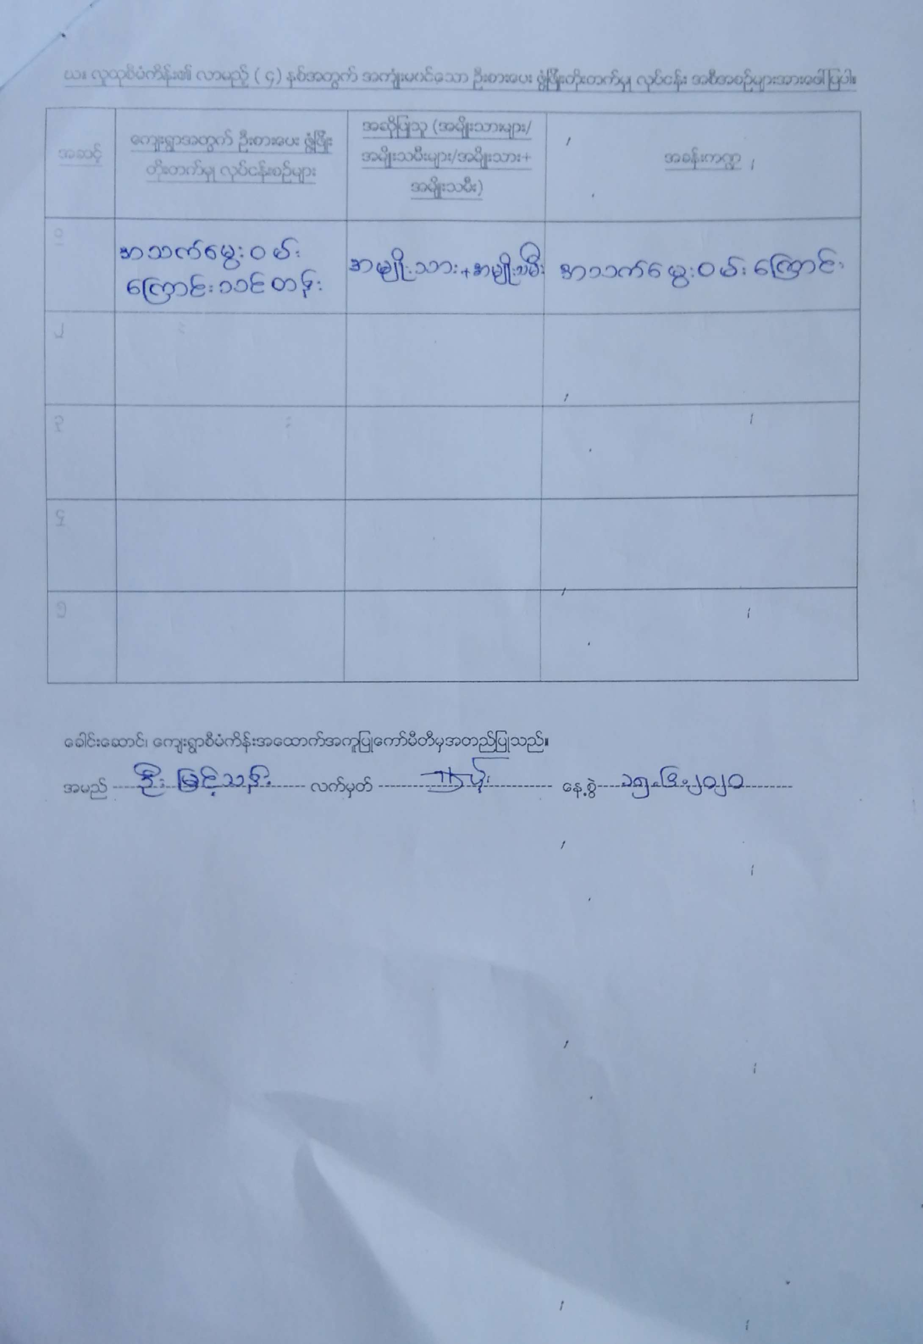

၃၂။ ေက်းရြာဖြံျဖိဳးေရးဦးစားေပးအစီအစဥ္(ပံုစံ-၃)(စတုတၳနွစ္)
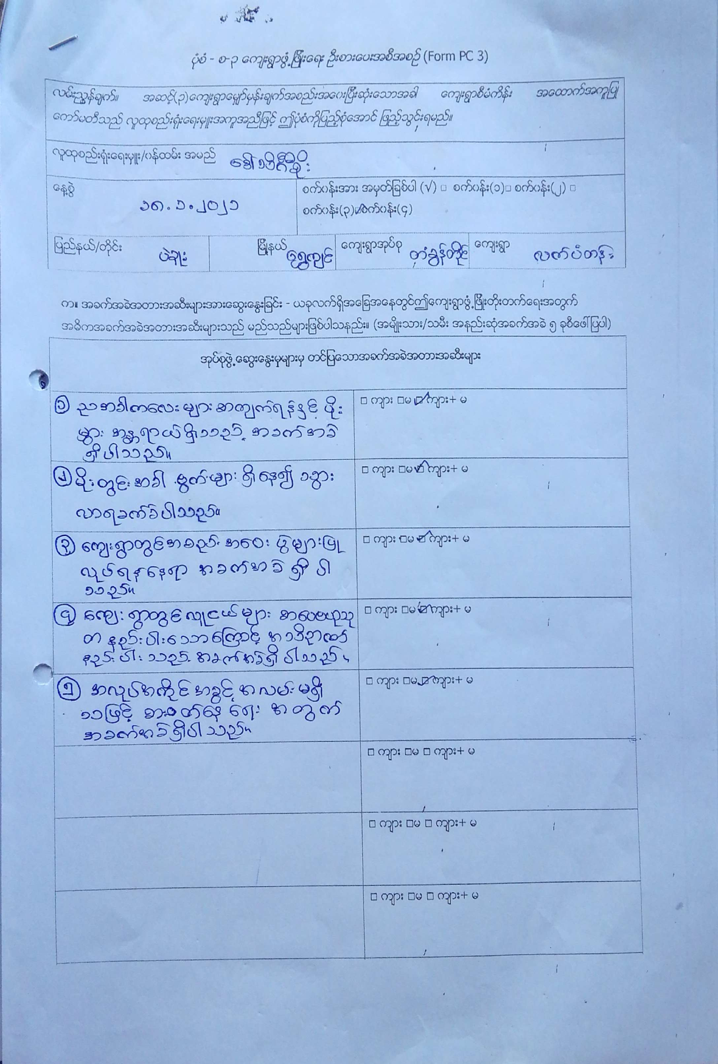
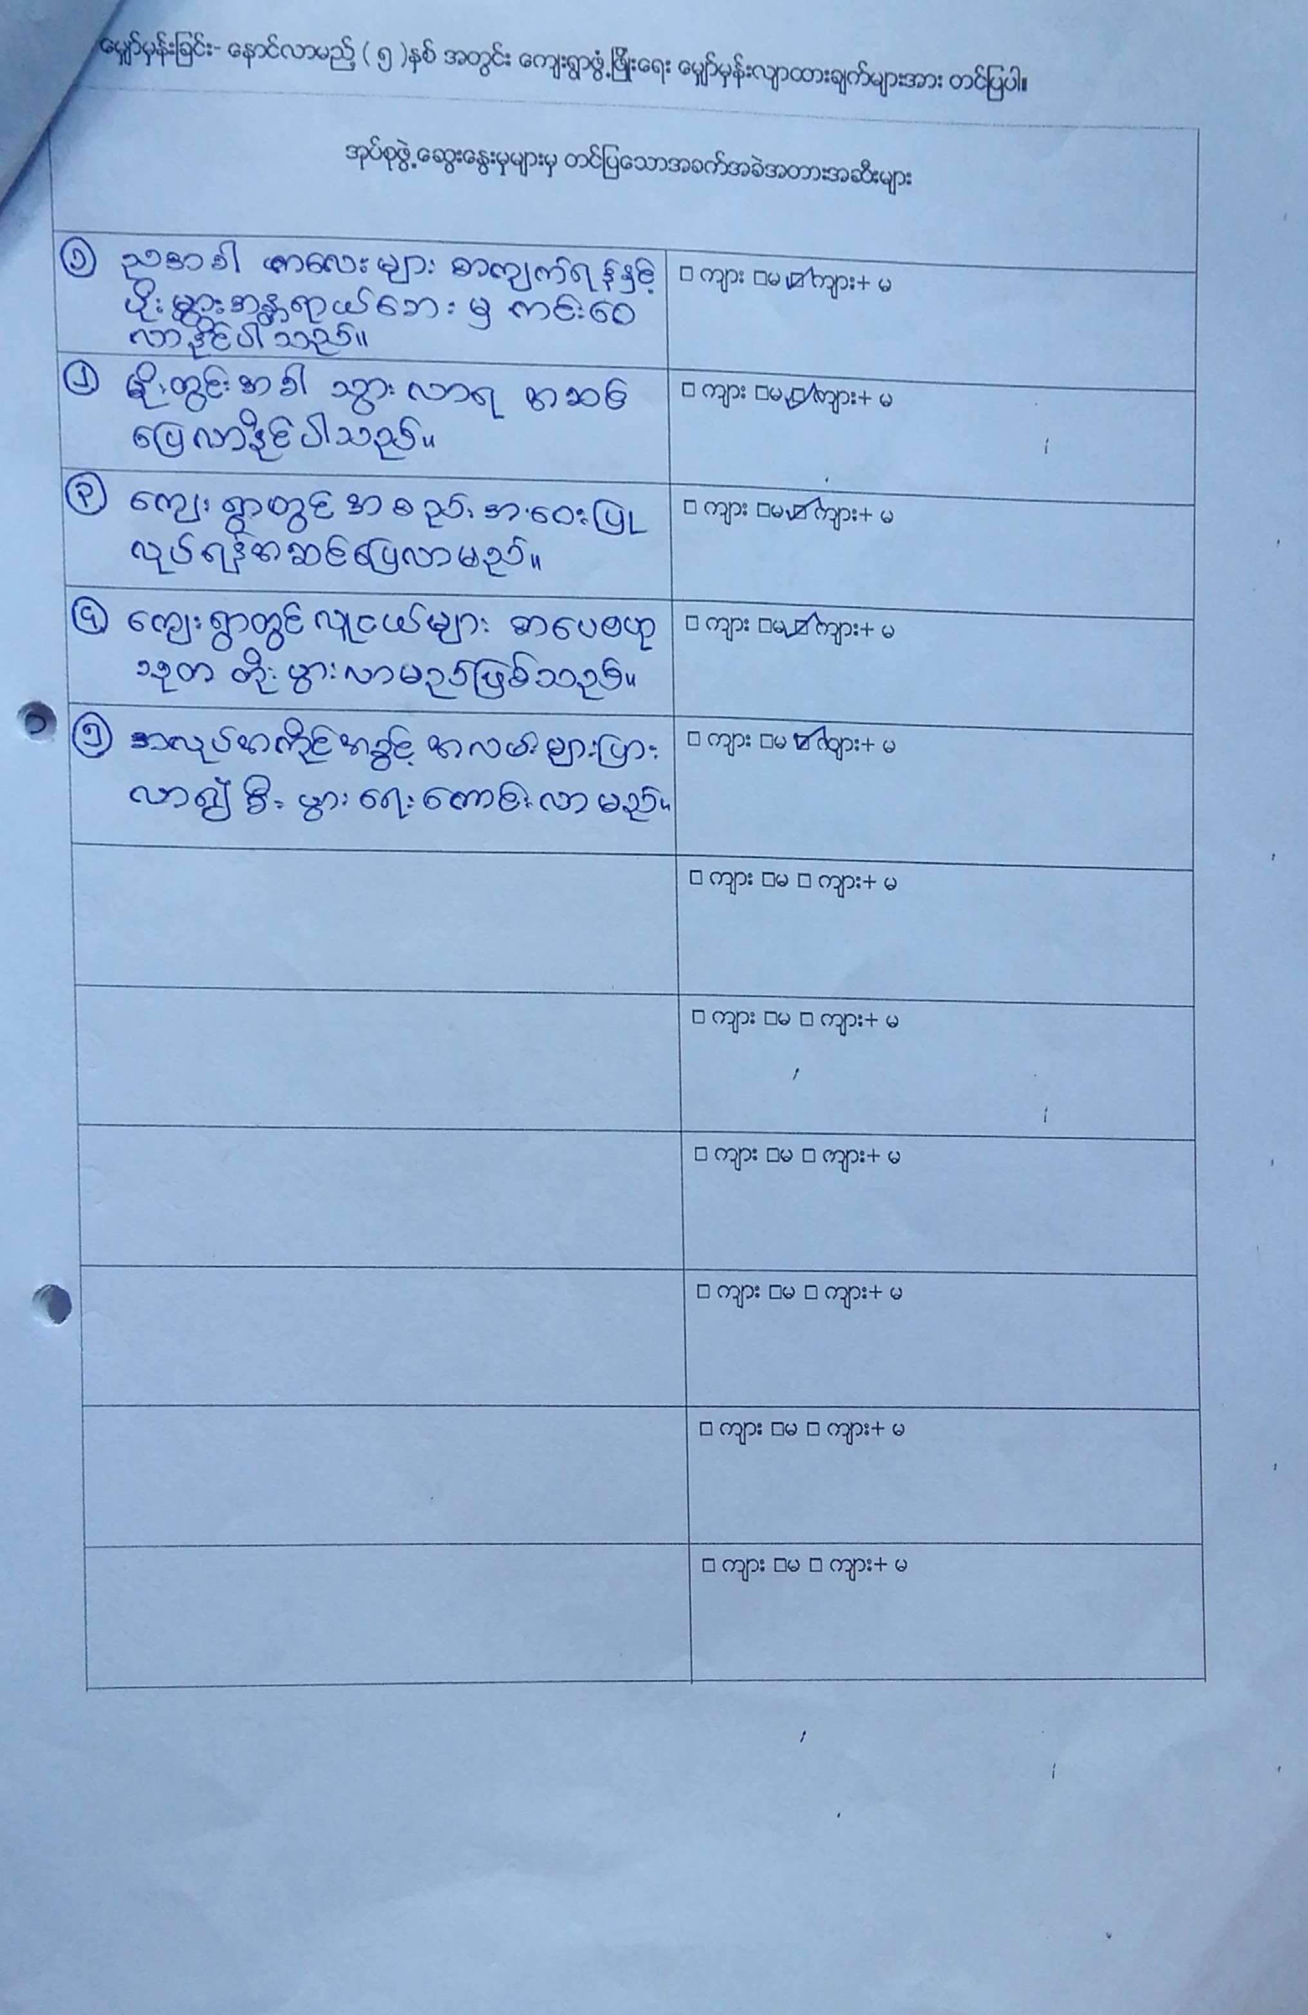
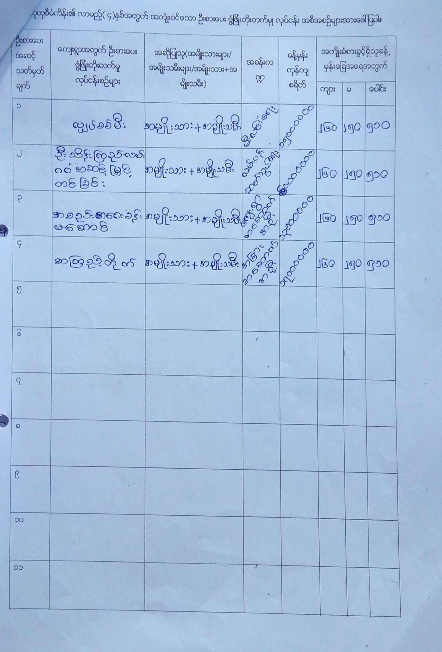
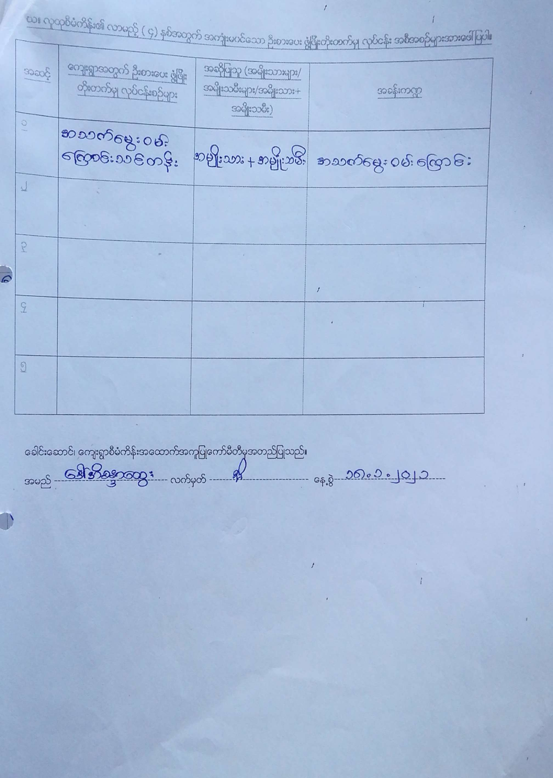
၃၃။ အစည္းအေ၀းမွတ္တမ္းမ်ား
(၁)ေက်းရြာပထမအႀကိမ္အစည္းအေ၀းမွတ္တမ္းမ်ား
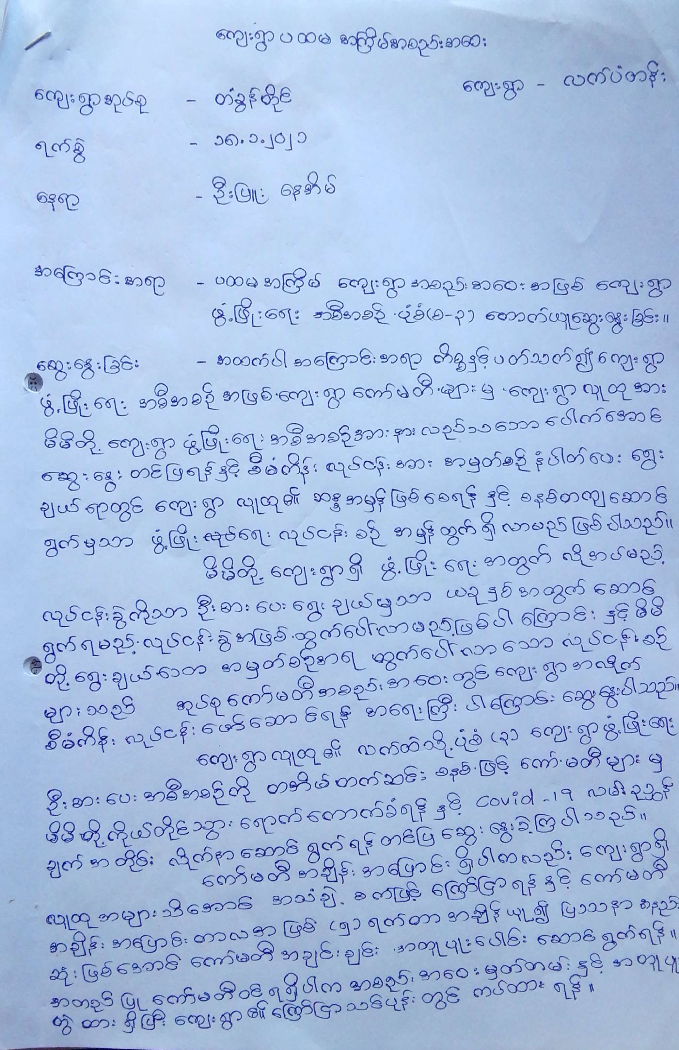

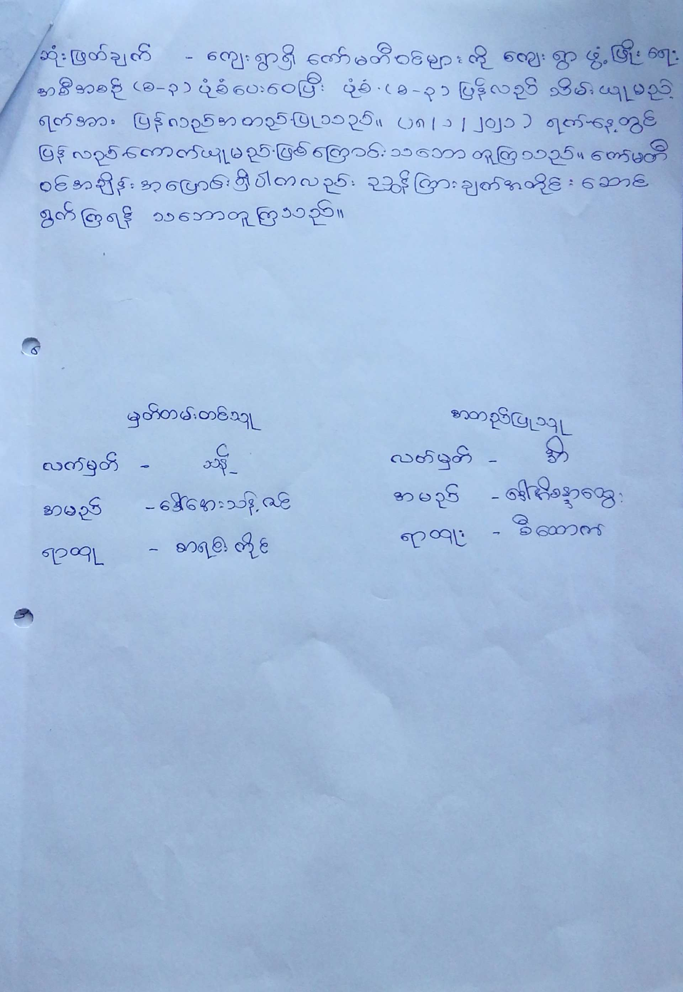
(၁.၁)ေက်းရြာဒုတိယအႀကိမ္အစည္းအေ၀းမွတ္တမ္းမ်ား
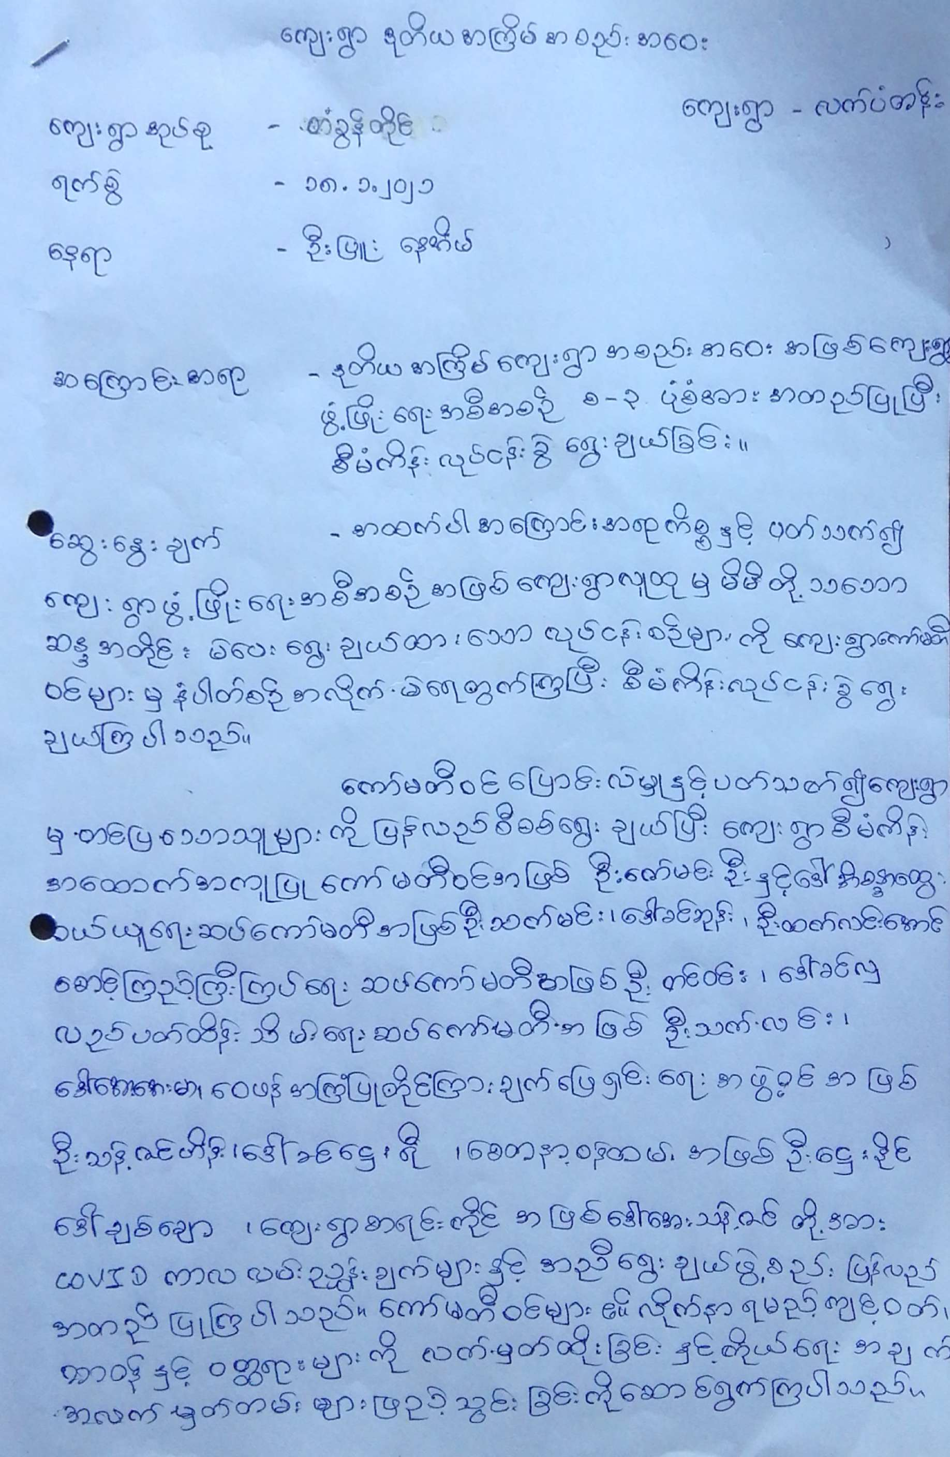

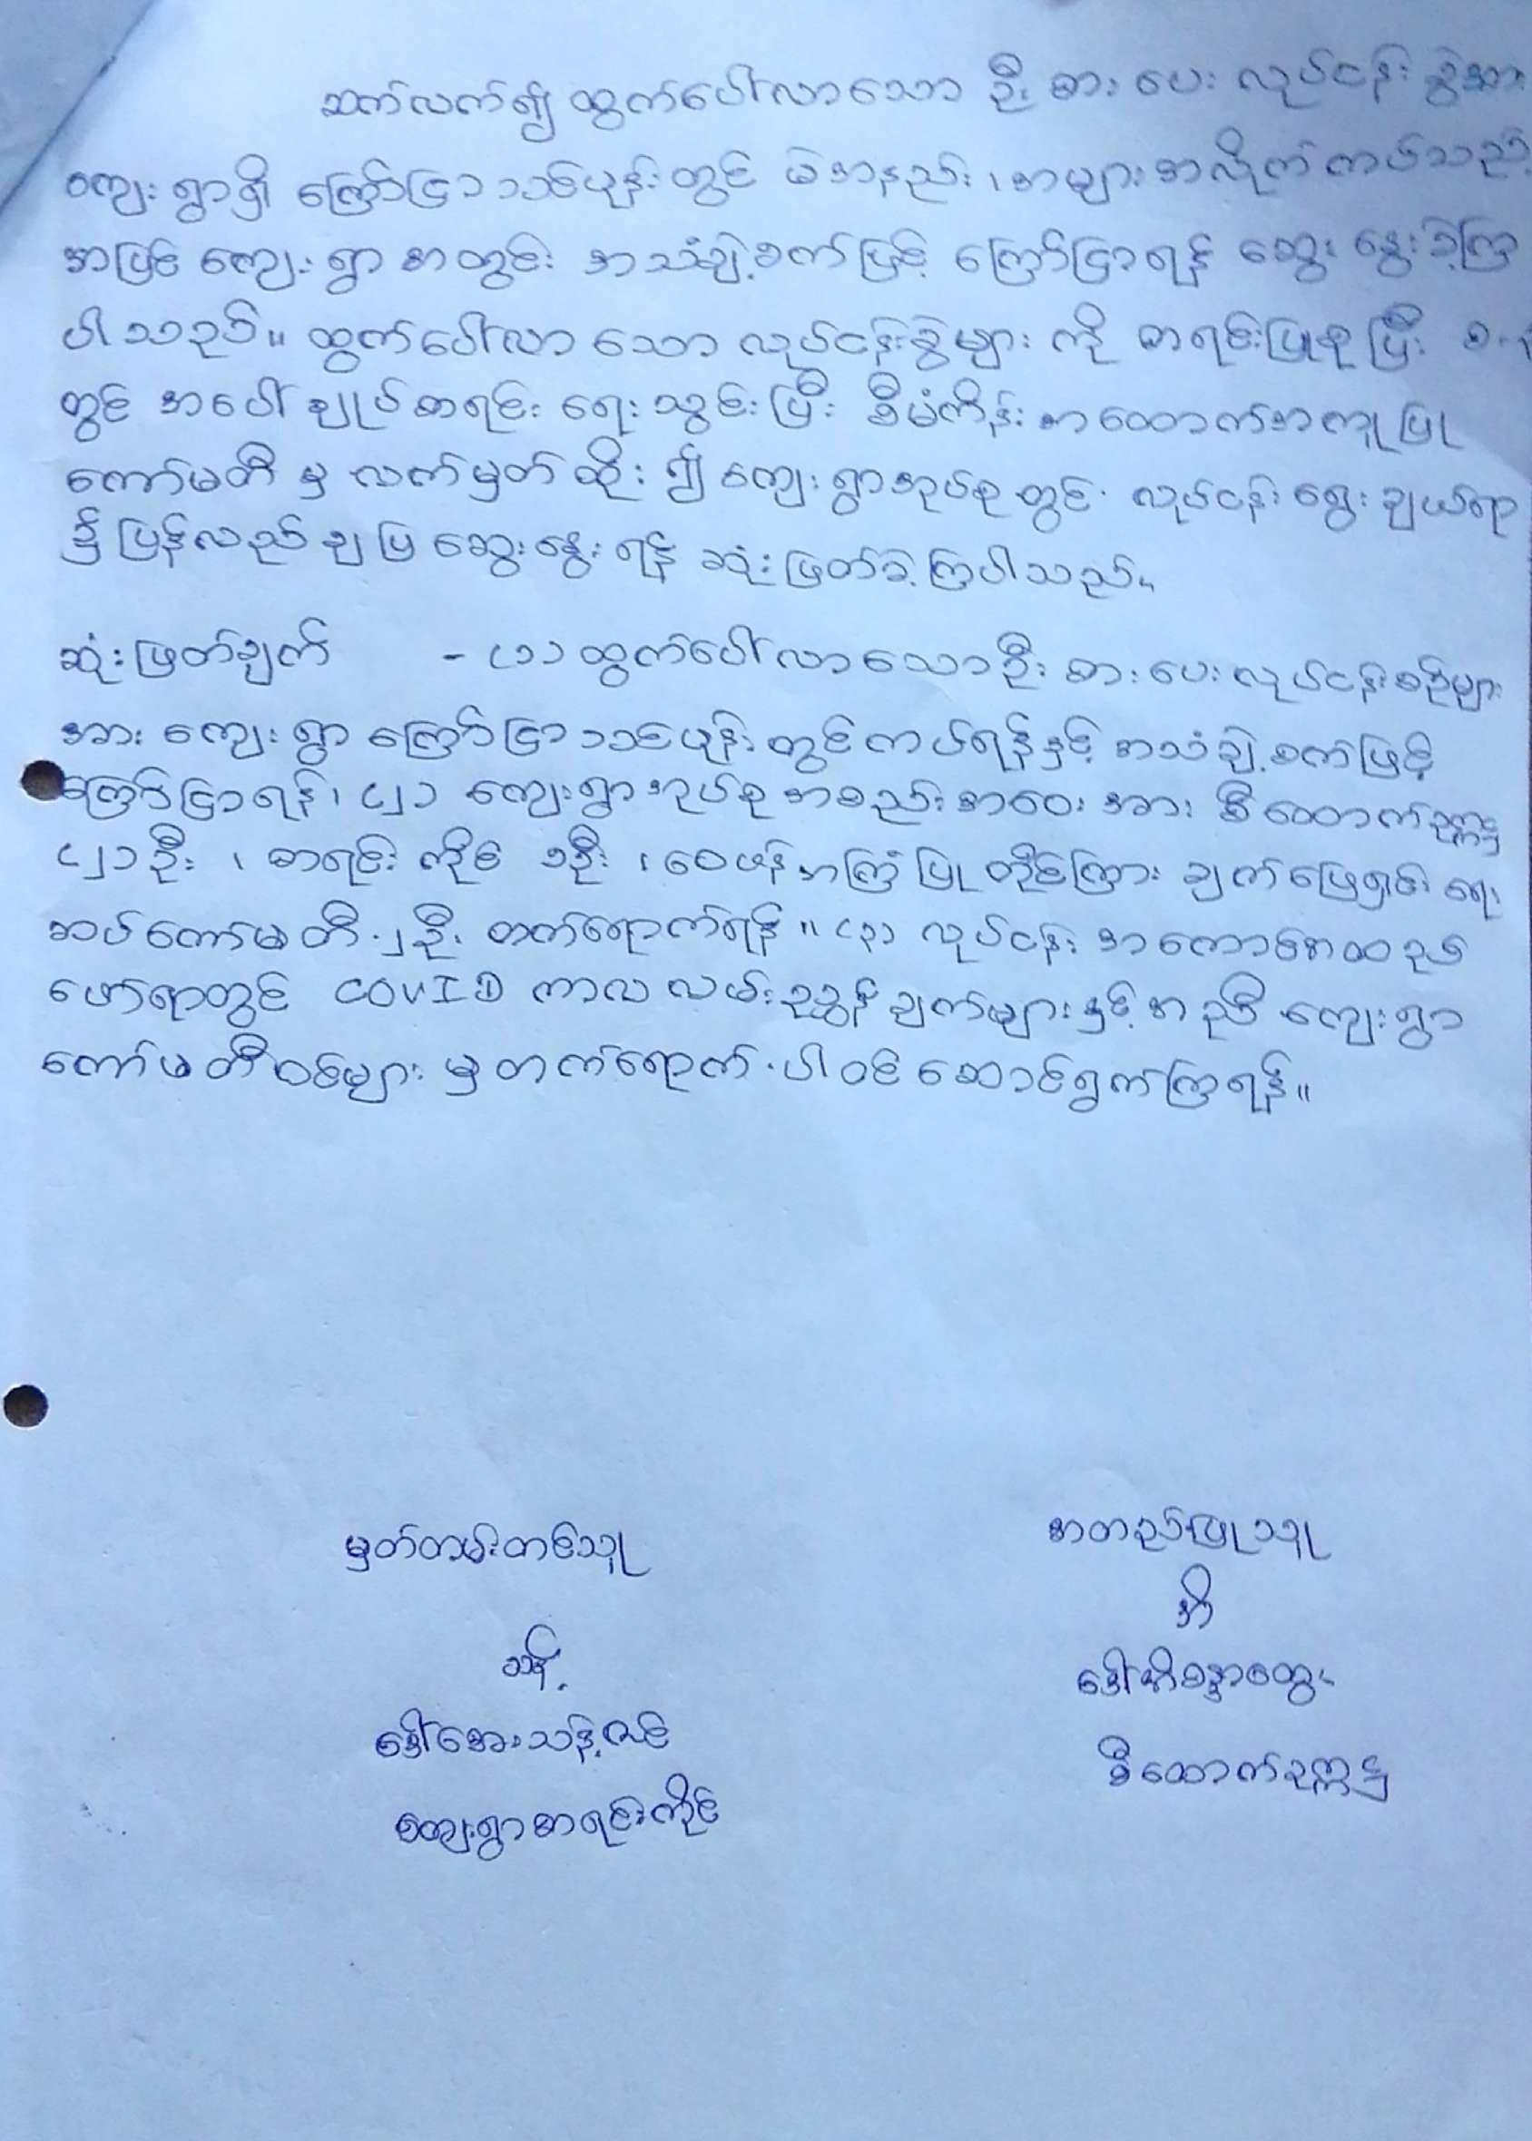
၃၄။က႑အလိုက္ဦးစားေပးဖြံ႔ၿဖိဳးေရးလုပ္ငန္းစဥ္မ်ား
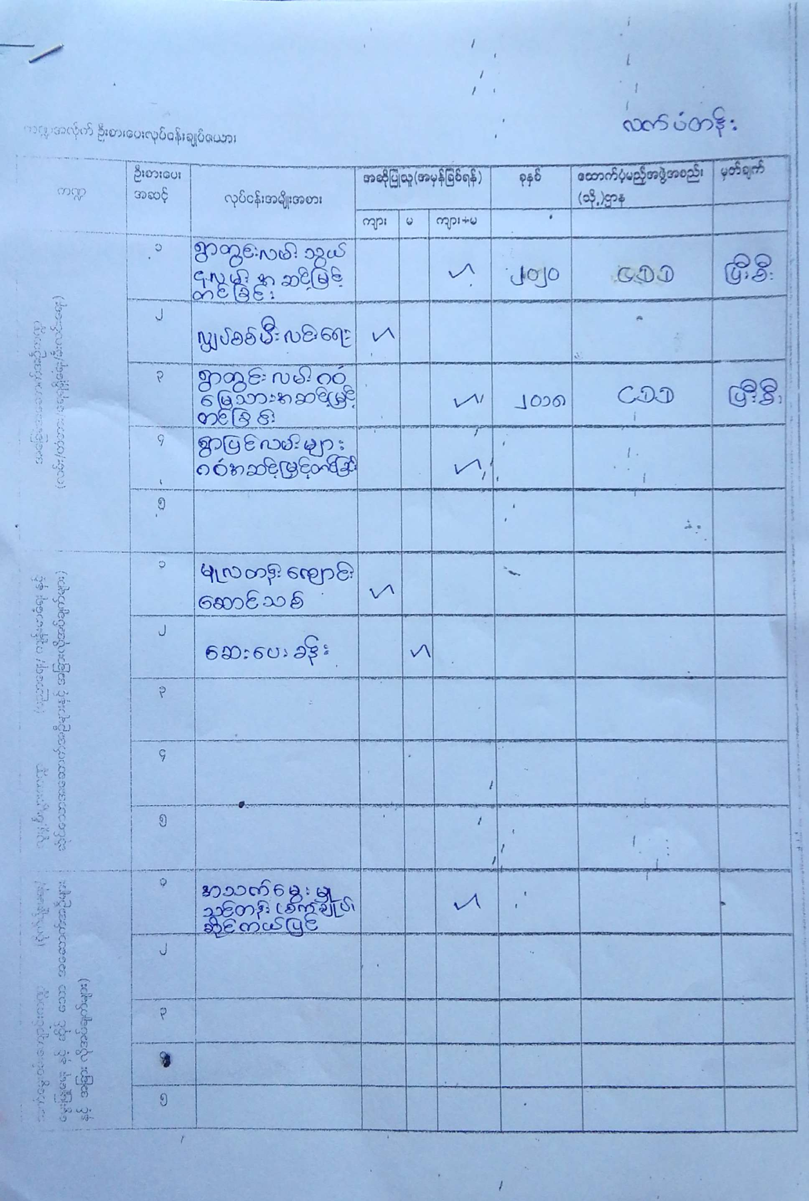

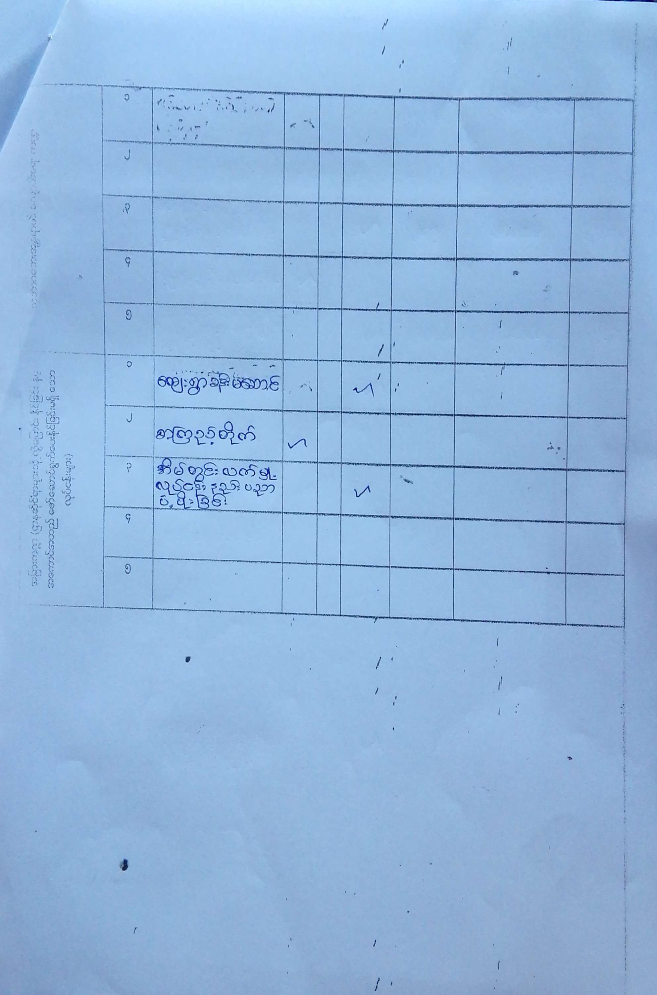
၃၅။ေက်းရြာဖြံ႕ျဖိဳးေရးအစီအစဥ္ေဆာင္ရြက္မႈမွတ္တမ္းဓါတ္ပံုမ်ား
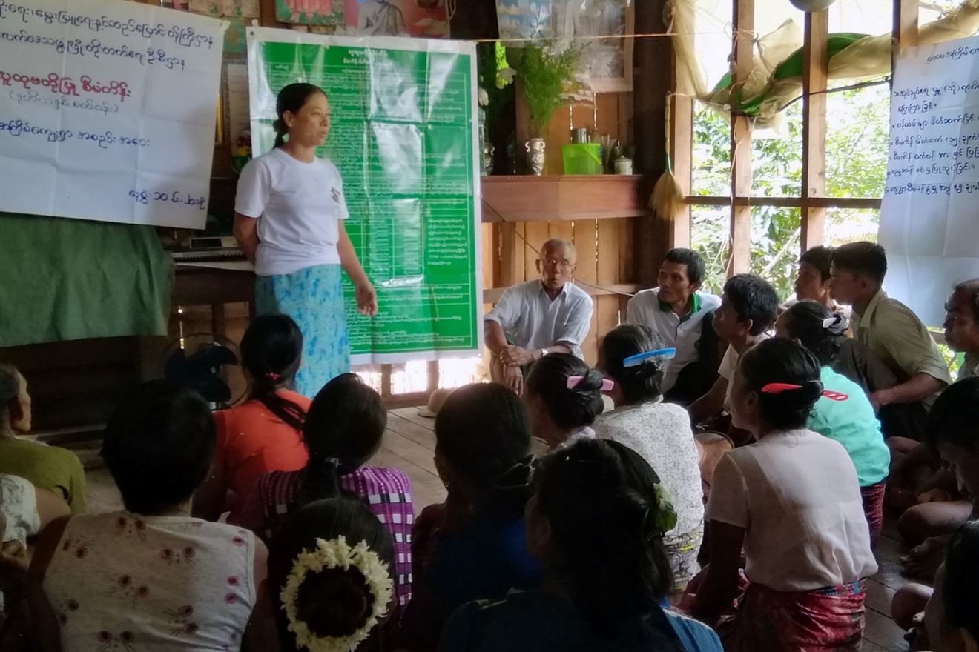

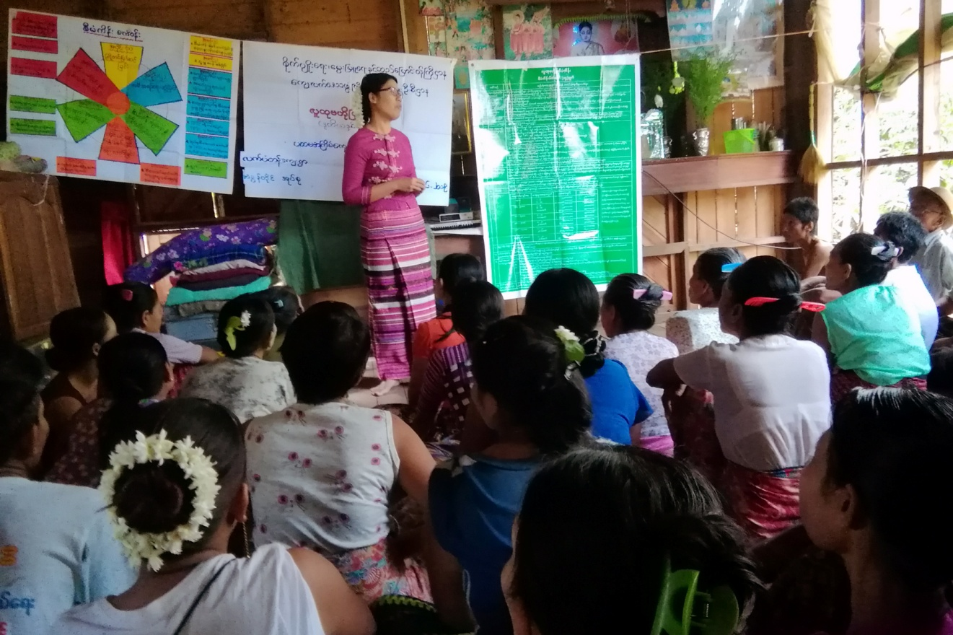

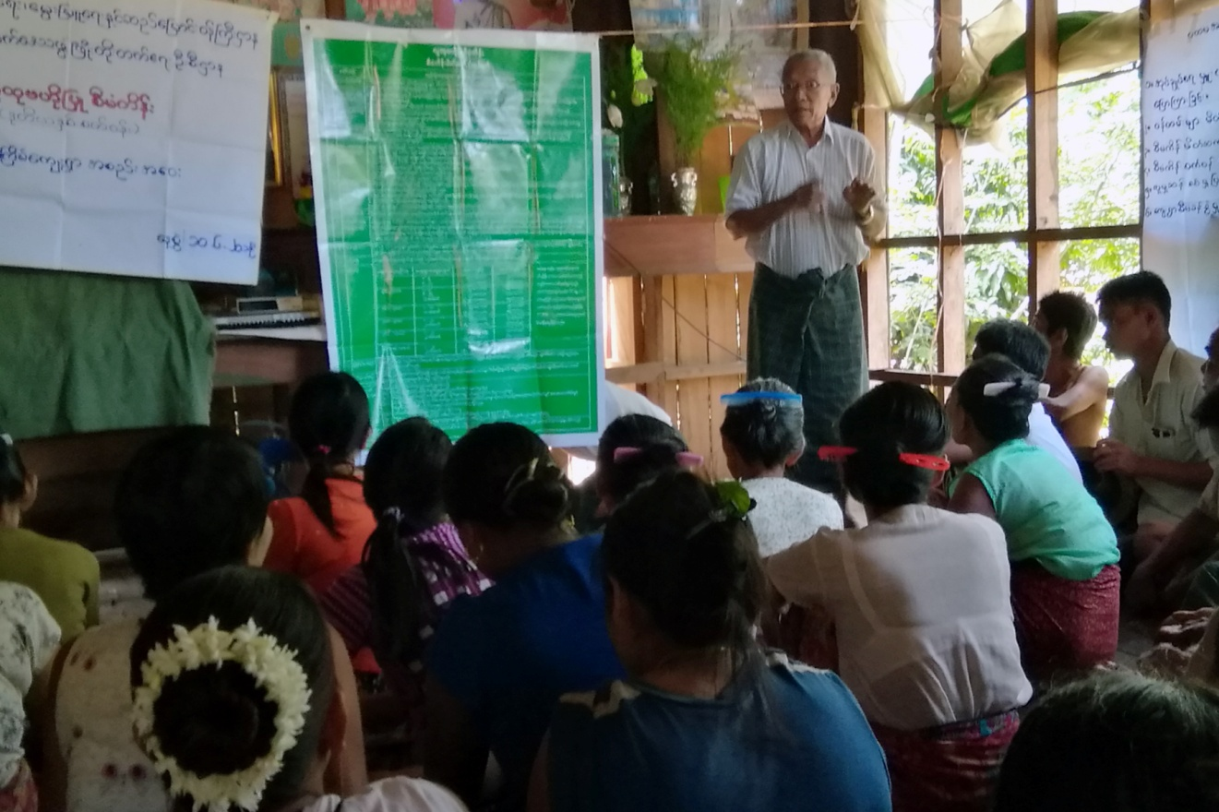

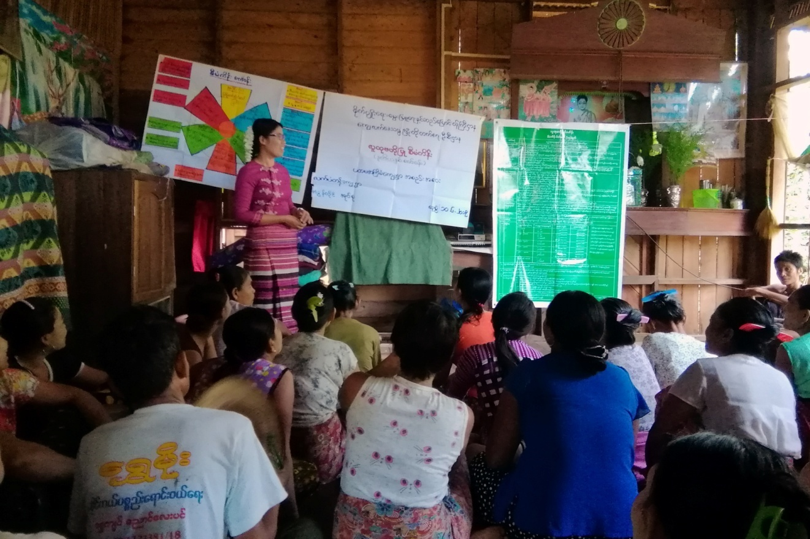

VDP အရည္အေသြးထိန္းခ်ဳပ္မႈ
